哈尔滨工业大学

**计算学部/软件学院**

**2022年秋季学期**

**2020级本科《软件过程与工具》课程**

**实验报告**

**Lab7：软件测试报告**

|  |  |  |
| --- | --- | --- |
| **姓名** | **学号** | **联系方式** |
| 李世轩 | 120L022109 | 1146887979@qq.com |
|  |  |  |
| 合作测试的其他同学名单：XXX、XXX、XXX、… | | |

目 录

1 实验目的与要求 1

2 软件测试环境搭建 1

2.1 自定测试项目环境搭建 1

2.2 指定软件系统测试环境搭建 1

2.2.1 服务器测试环境搭建 1

2.2.2 客户端测试环境搭建 1

3 软件测试过程及结果 2

3.1 白盒测试（单元测试） 2

3.1.1 顺序结构程序测试 2

3.1.2 分支结构程序测试 2

3.1.3 循环结构程序测试 2

3.2 集成/系统测试 3

3.2.1 综合项目系统V2.0部分功能模块测试 3

3.2.2 综合项目系统V2.0的UI可用性测试与评价 3

3.2.3 并发性和安全性测试 3

[文档全部完成之后，请在上述区域点击右键，选择“更新域”，在打开的对话框中选择“更新整个目录”]

# 实验目的与要求

（1）学习软件测试的基本方法；

（2）实践软件测试的基本过程；

（3）掌握单元测试、集成测试的方法；

（4）掌握白盒测试和黑盒测试的基本方法；

（5）学习UI的基本测评和用户体验；

（6）本次实验要求主要由个人独立完成（个别内容需要综合实践项目组其他同学配合完成）。

# 软件测试环境搭建

## 自定测试项目环境搭建

（选择一个之前的作业或实验1完成的程序，进行测试环境搭建）

这里软则《软件构造》课程的一个实验来作为测试项目。

环境搭建：

项目运行环境：JDK1.8

项目使用IDE：IntelliJ IDEA

测试环境：junit test

在测试前在项目中导入junit依赖，如下图

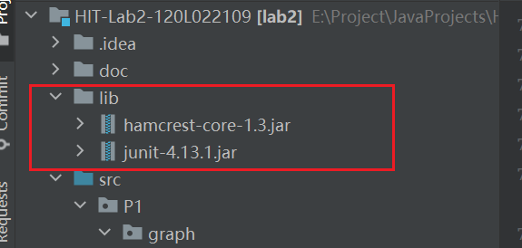

## 指定软件系统测试环境搭建

本次实验的指定软件系统为所在组的综合项目V2.0版本的运行系统），进行测试环境搭建

## 服务器测试环境搭建

2.2.1.1环境配置描述

项目运行环境：JDK1.8

项目使用IDE：IntelliJ IDEA

另外，因为项目后端使用redis来缓存用户信息（登录用户的一般信息，权限信息等），所以需要搭建docker环境，并在其中运行redis（或直接运行由微软团队维护的windows版本redis）。

2.2.1.2搭建过程描述

简单项目环境的配置这里不再赘述。这里简要描述redis与该项目的整合。

首先安装docker，从官网下载安装包，安装即可。

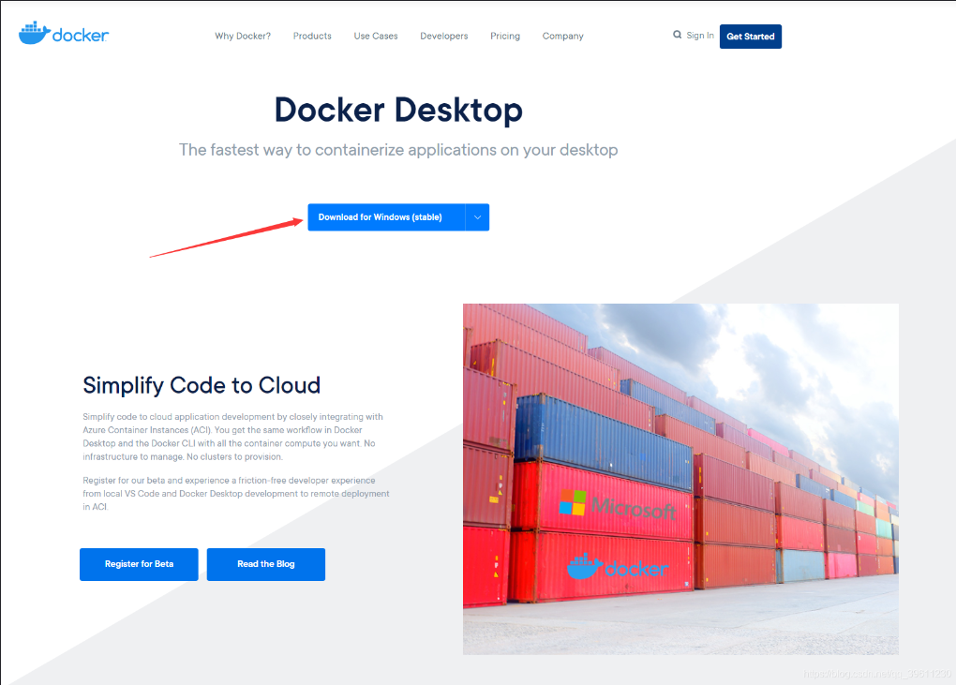

使用docker拉取redis镜像并创建容器。

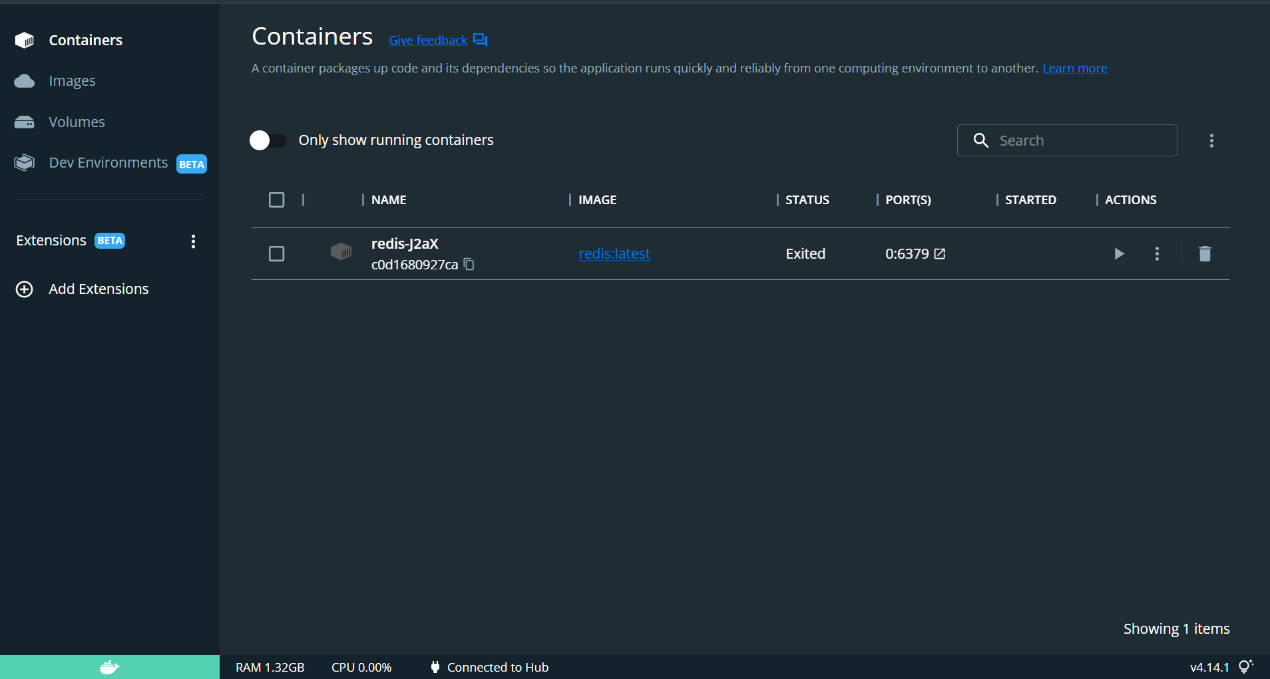

运行container，并将相应信息填写到对应配置文件中。

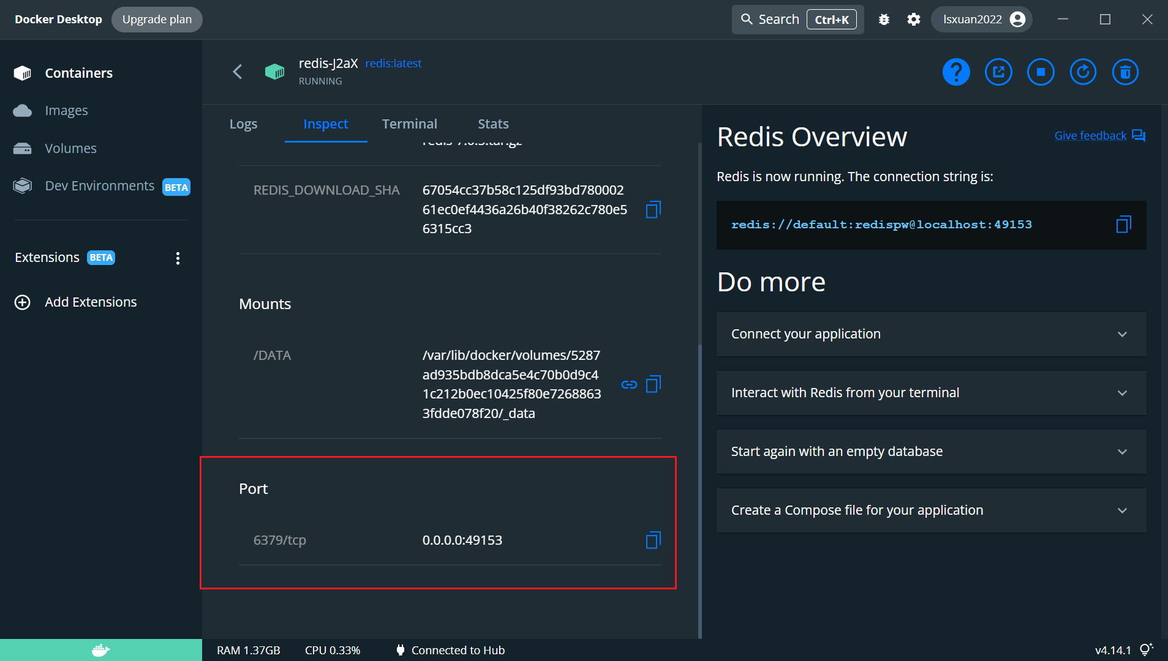

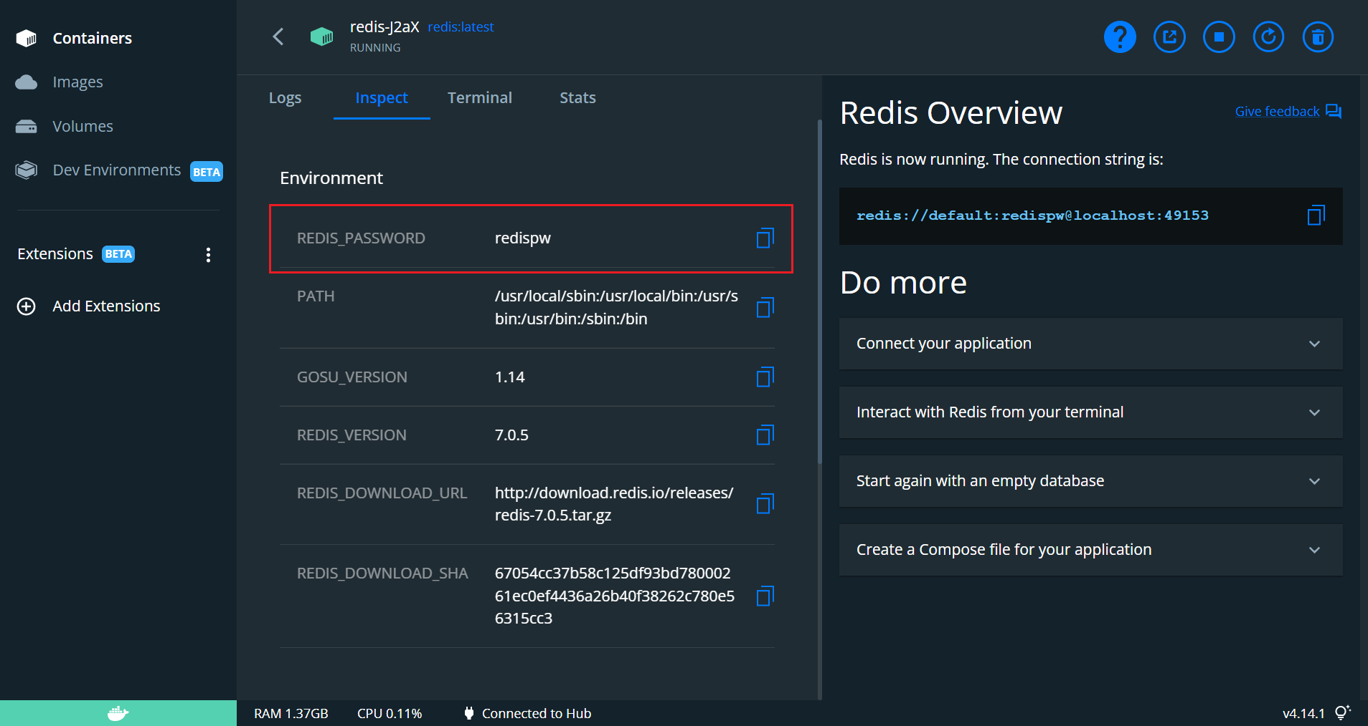

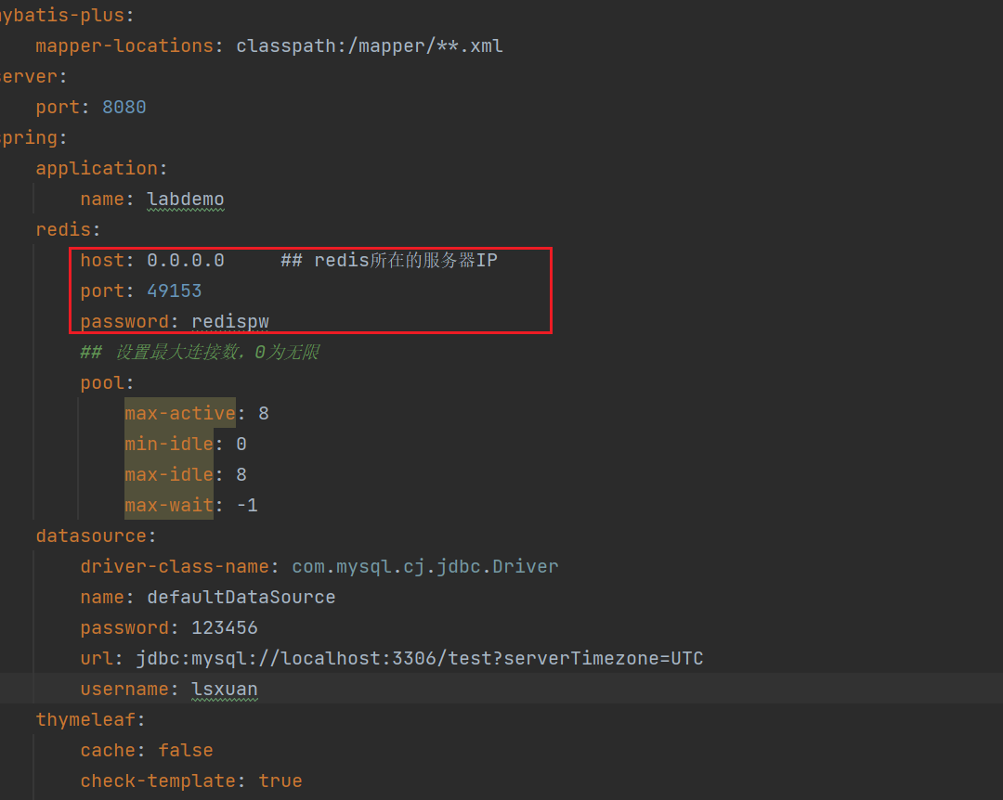

另外mysql的搭建这里不再赘述，还需要将mysql对应的username及password也填写到配置文件中

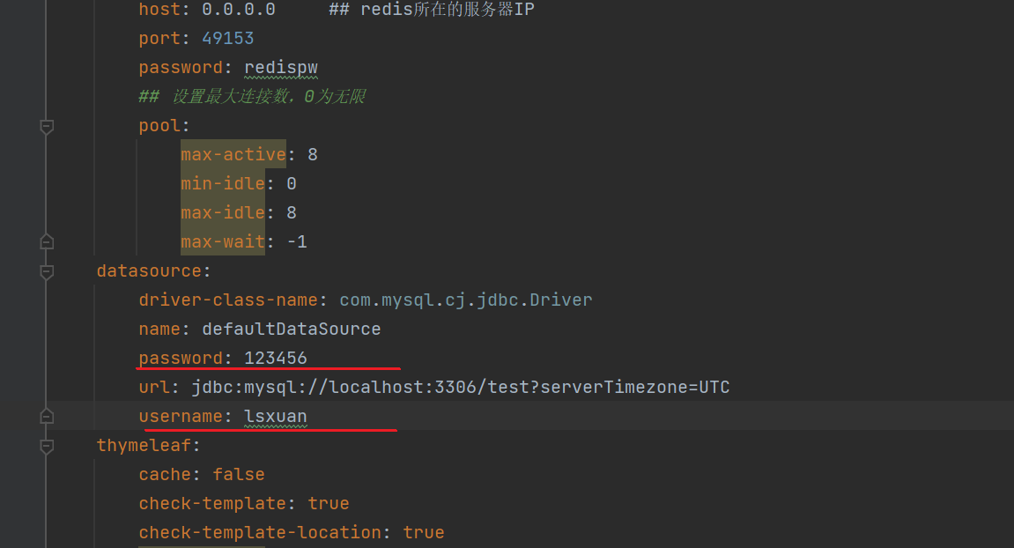

## 客户端测试环境搭建

2.2.2.1环境配置描述

因为本项目使用网页的形式来作为前端，这里不需要太严格的环境要求，只要是市面上正常的浏览器都可以直接当作项目客户端。

2.2.2.2搭建过程描述

省略

# 软件测试过程及结果

## 白盒测试（单元测试）

## 顺序结构程序测试

3.1.1.1测试对象

列出程序源代码、流程图

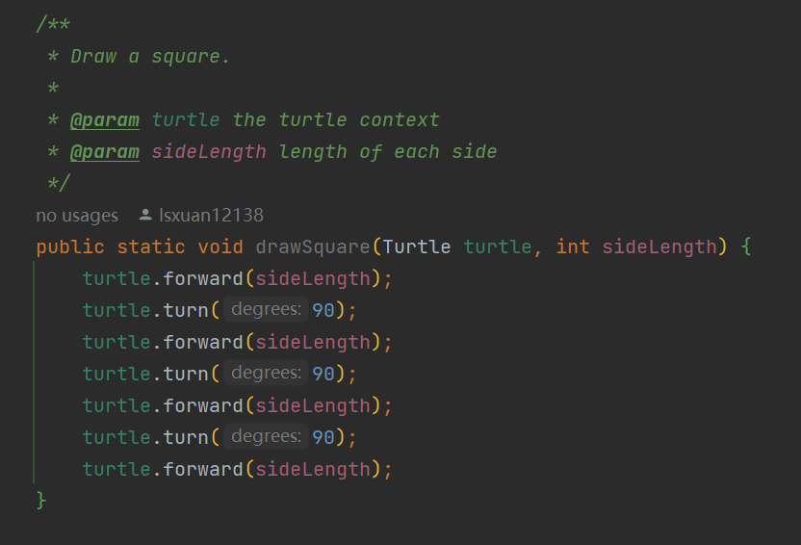

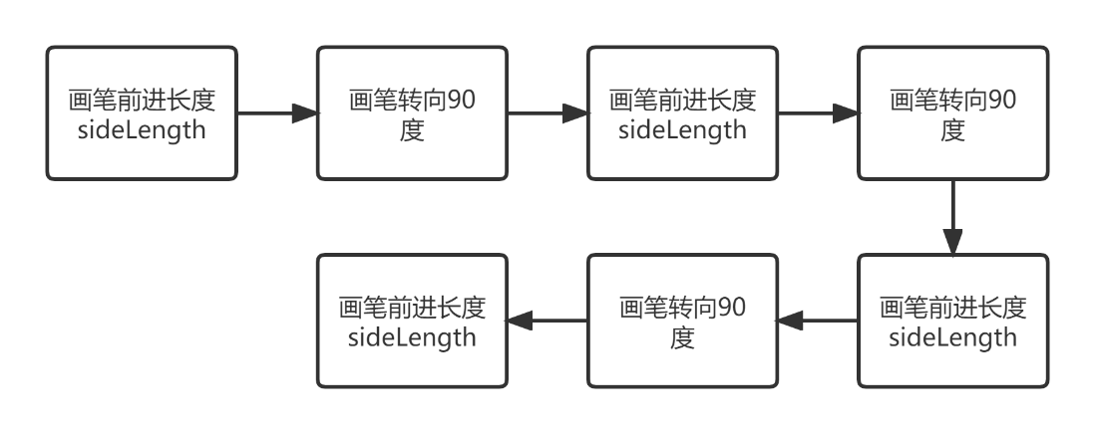

3.1.1.2测试用例设计

以表格形式给出

|  |  |  |
| --- | --- | --- |
| 测试用例 | 说明 | sideLength |
| 1 | 边长为0 | 0 |
| 2 | 边长大于0 | 40 |
| 3 | 边长小于0 | -50 |

3.1.1.3测试过程与结果

给出测试步骤、截图、结果

测试用例1

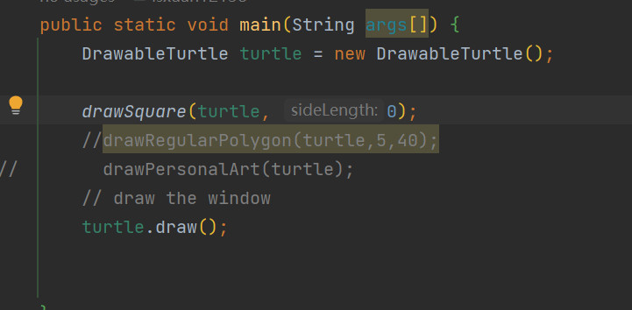

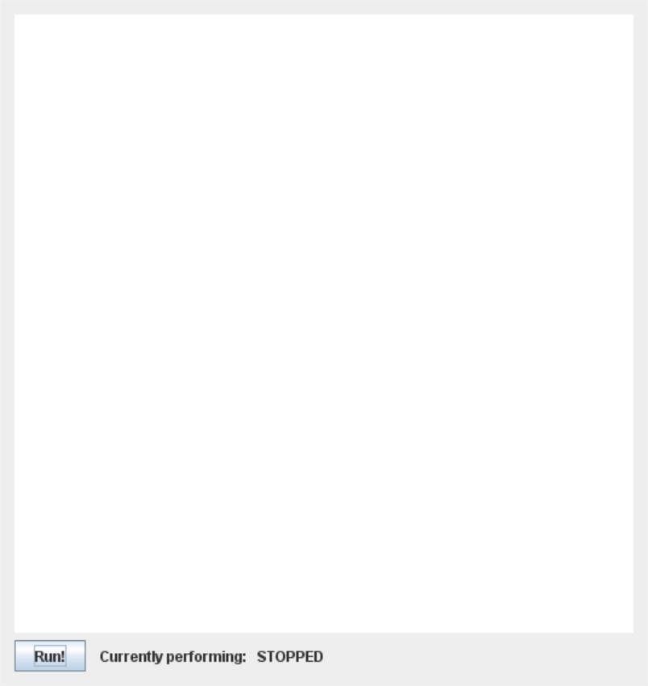

测试用例2

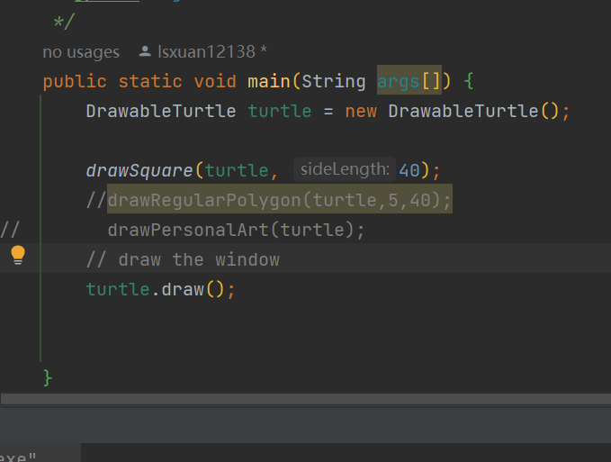

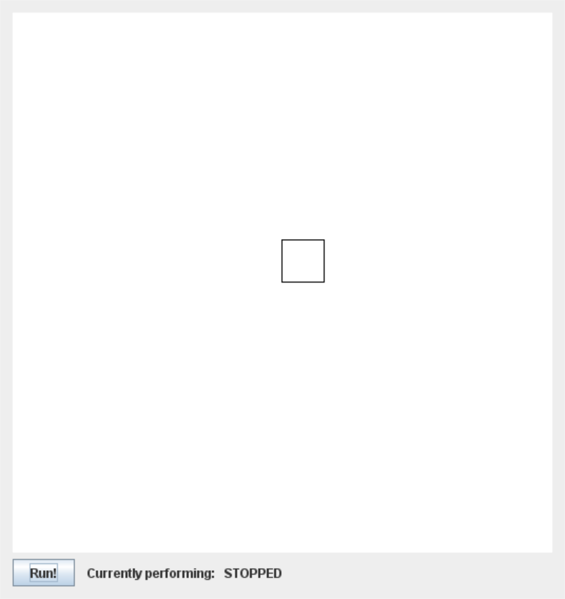

测试用例3

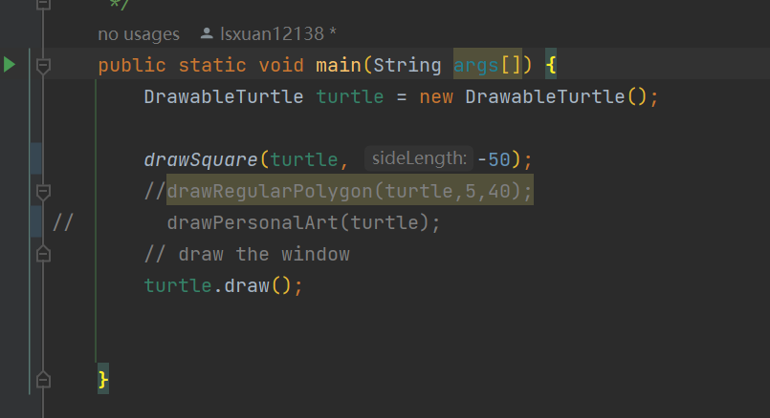

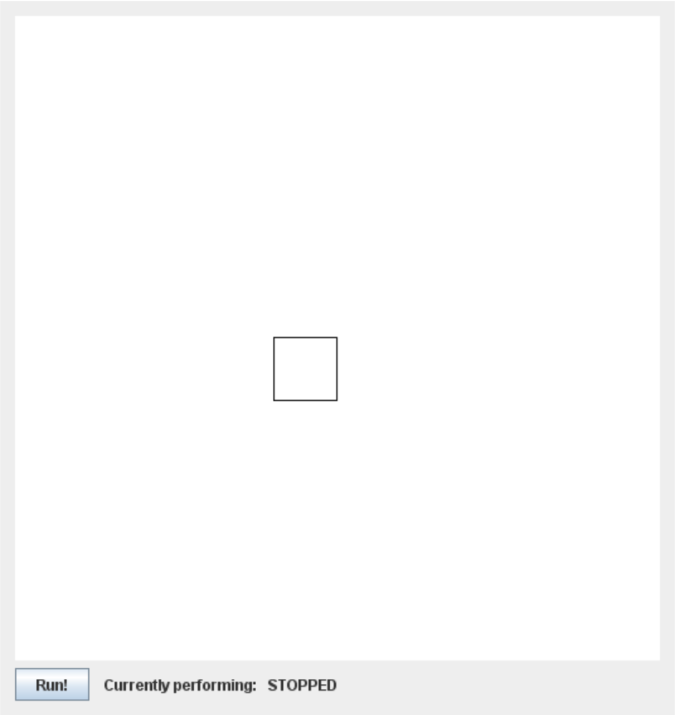

3.1.1.4 Driver或Stub程序的编制

如果用到了Driver或Stub程序，则需要写出来，否则不用写

## 分支结构程序测试

3.1.2.1测试对象

列出程序源代码、流程图

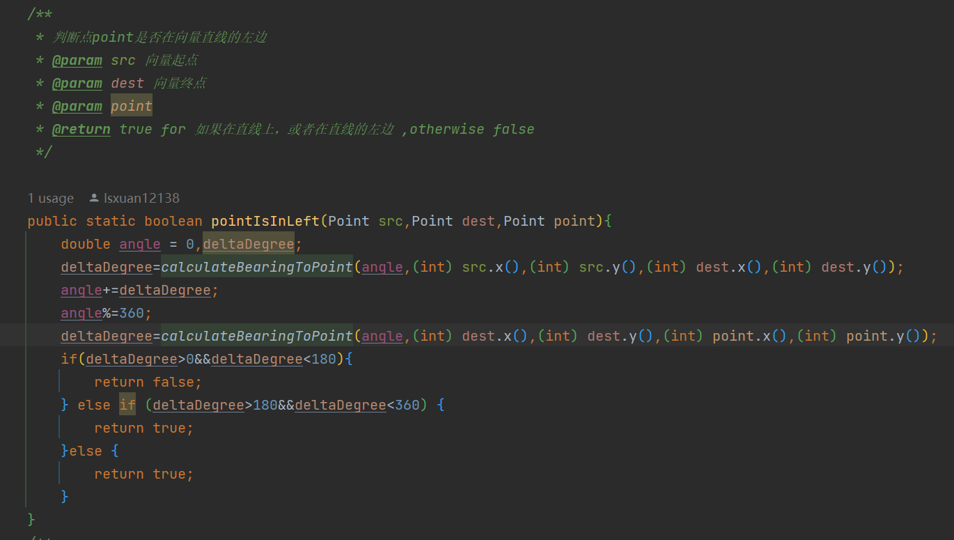

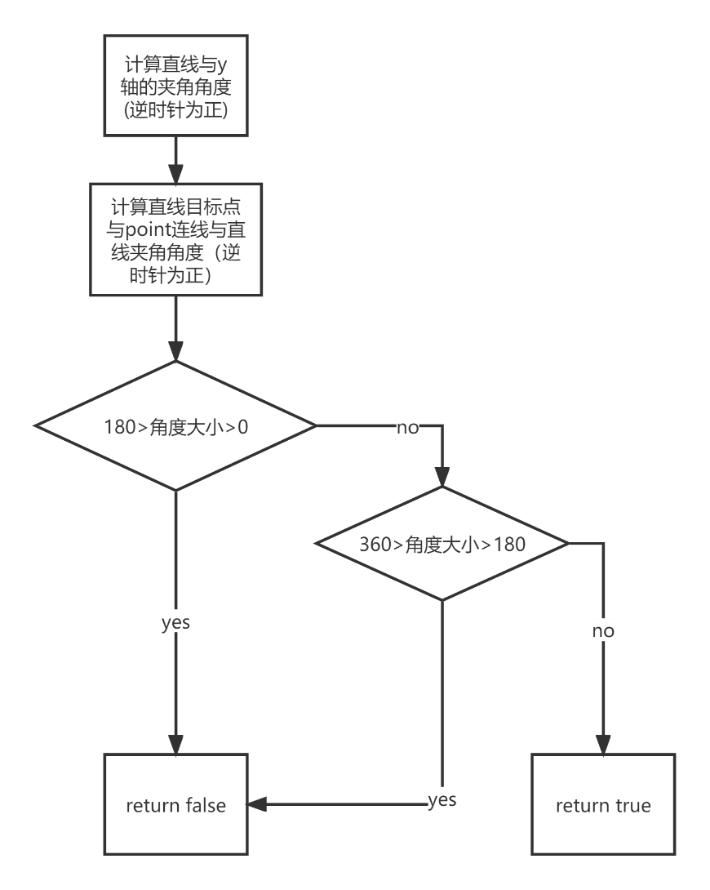

3.1.2.2测试用例设计

以表格形式给出

|  |  |  |  |
| --- | --- | --- | --- |
| 测试用例 | 说明 | 点坐标 | 预期结果 |
| 1 | 点在直线上 | src(0,0)  dest(1,1)  point(2,2) | True |
| 2 | src(0,0)  dest(0,1)  point(0,0.5) | True |
| 3 | 点在直线左边 | src(1,1)  dest(-1,-1.5)  point(0,-3.5) | True |
| 4 | src(0,0)  dest(0,1)  point(-3,0.5) | True |
| 5 | 点在直线右边 | src(1,1)  dest(-7,-8.6)  point(0,6.5) | False |
| 6 | src(1,1)  dest(8,1)  point(-3,0.5) | False |

3.1.2.3测试过程与结果

给出测试步骤、截图、结果

编写junit测试用例

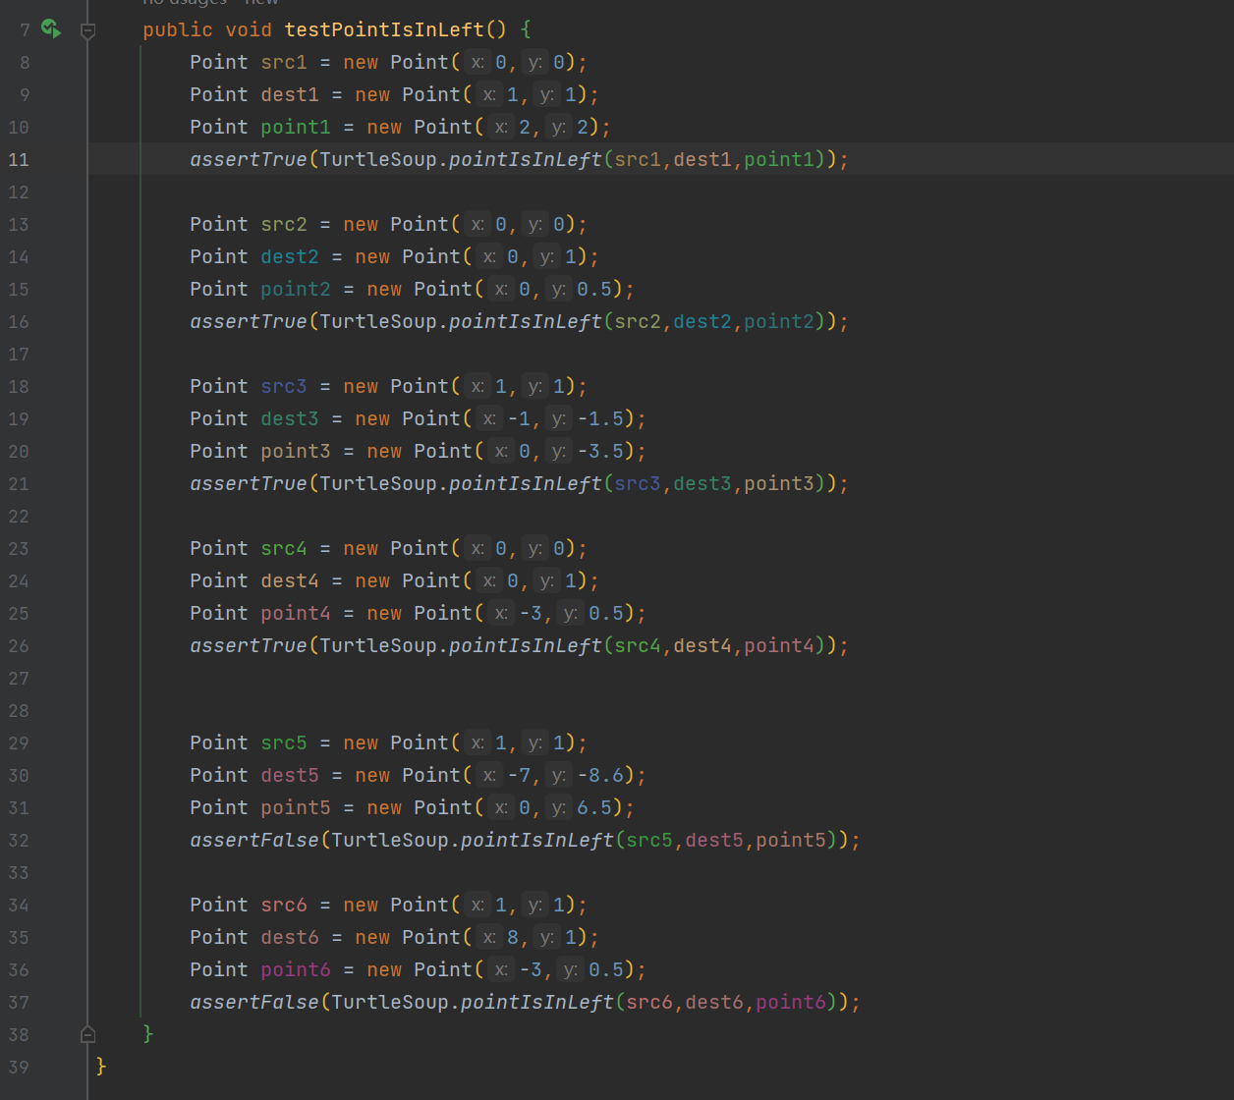

测试结果

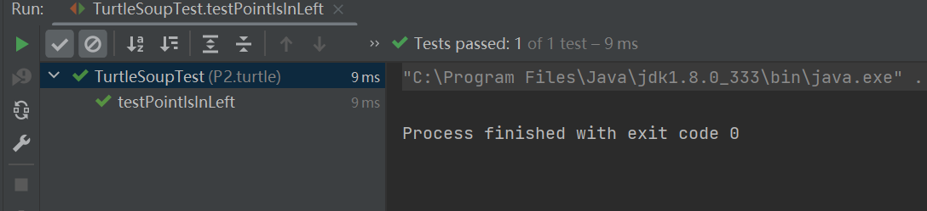

3.1.2.4 Driver或Stub程序的编制

如果用到了Driver或Stub程序，则需要写出来，否则不用写

3.1.2.3中已经写明

## 循环结构程序测试

3.1.3.1测试对象

列出程序源代码、流程图

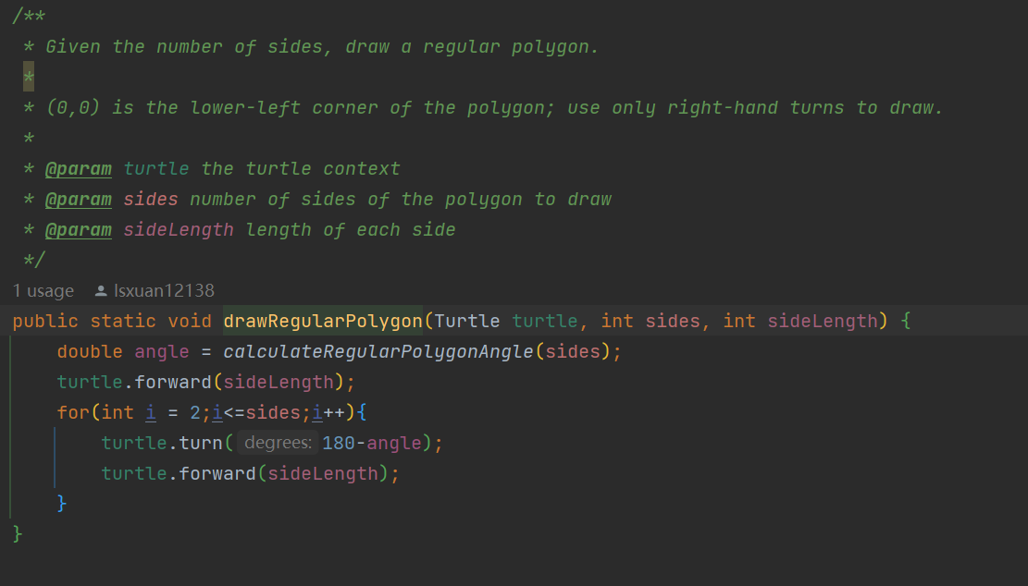

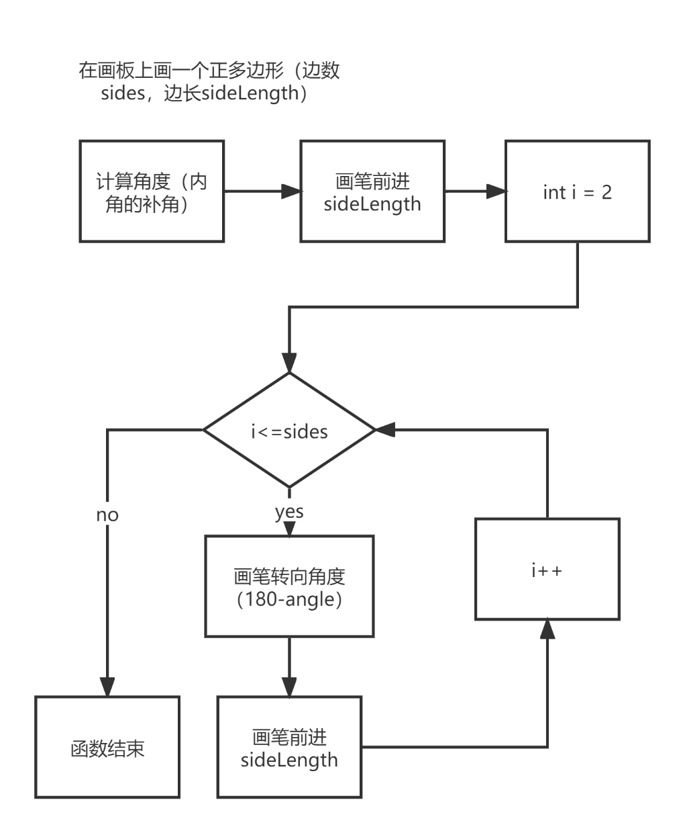

3.1.3.2测试用例设计

以表格形式给出

|  |  |  |  |  |
| --- | --- | --- | --- | --- |
| 测试用例 | 说明 | | sides | sideLength |
| 1 | 边长大于0 | 边数<=2 | 1 | 30 |
| 2 | 边数=3 | 3 | 40 |
| 3 | 边数>=4 | 5 | 20 |
| 4 | 边长小于0 | 边数<=2 | 2 | -40 |
| 5 | 边数=3 | 3 | -20 |
| 6 | 边数>=4 | 7 | -75 |
| 7 | 边长等于0 |  | 6 | 0 |

3.1.3.3测试过程与结果

给出测试步骤、截图、结果

测试用例1

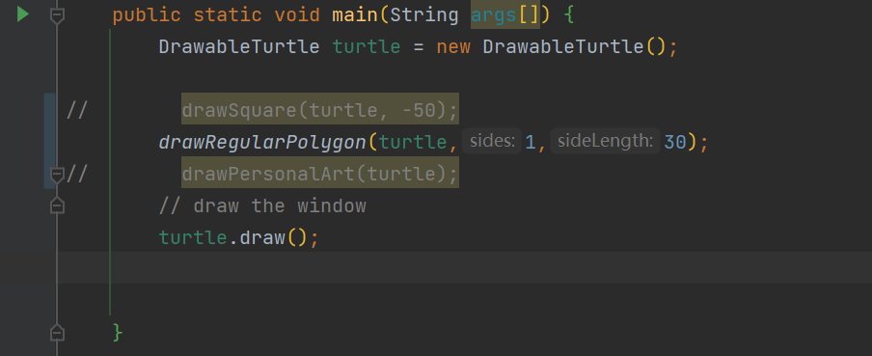

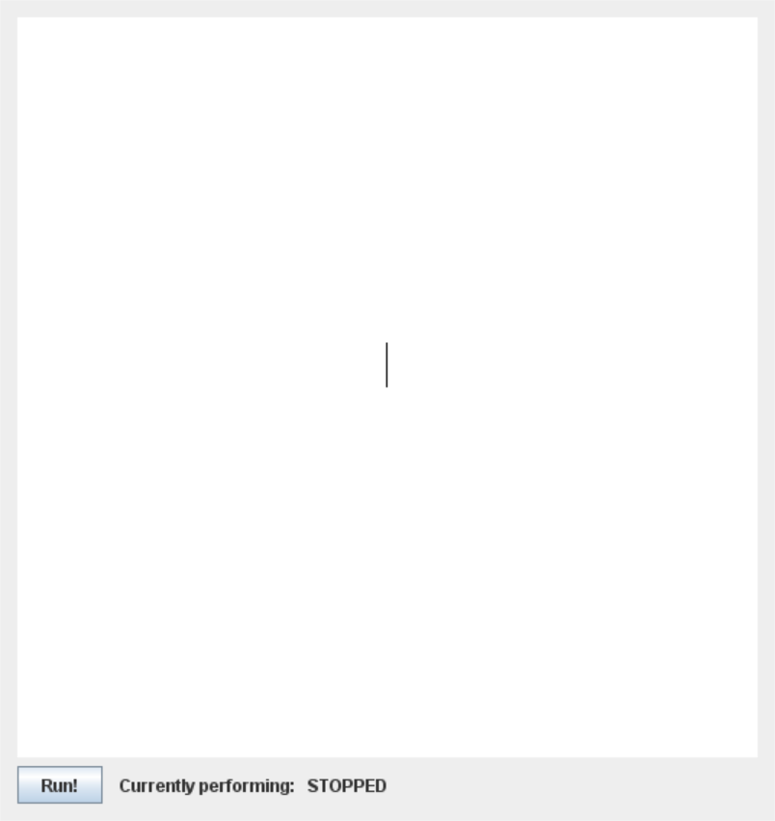

测试用例2

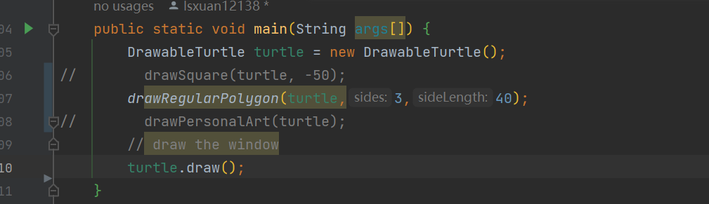

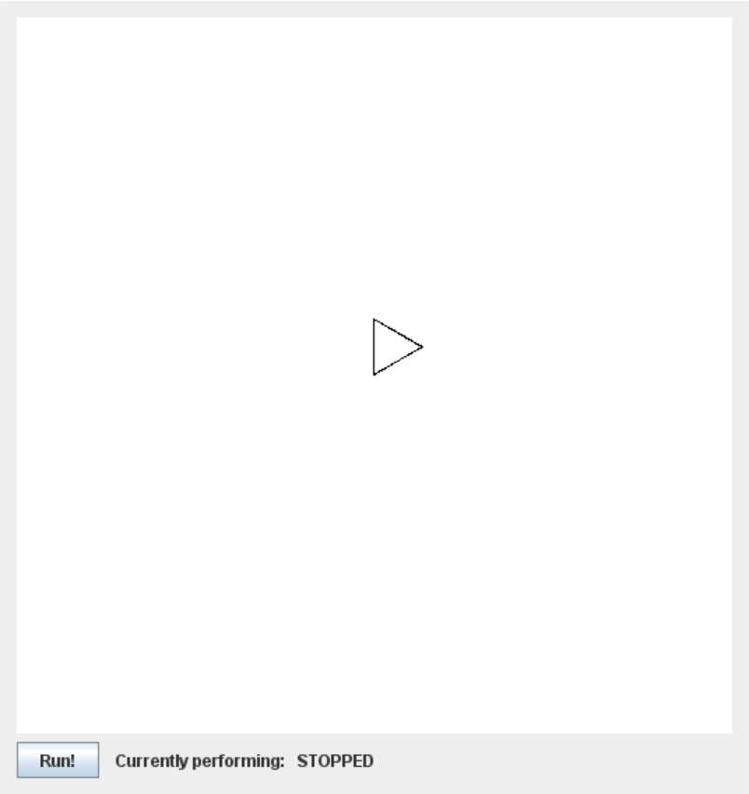

测试用例3

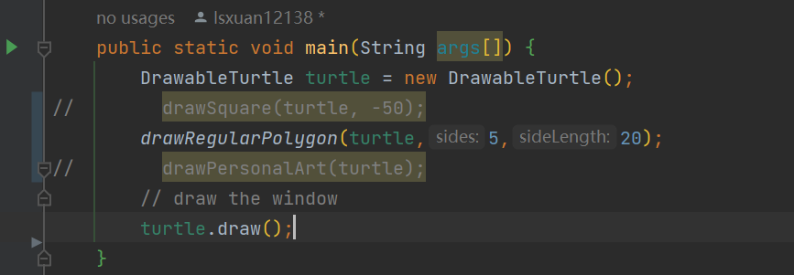

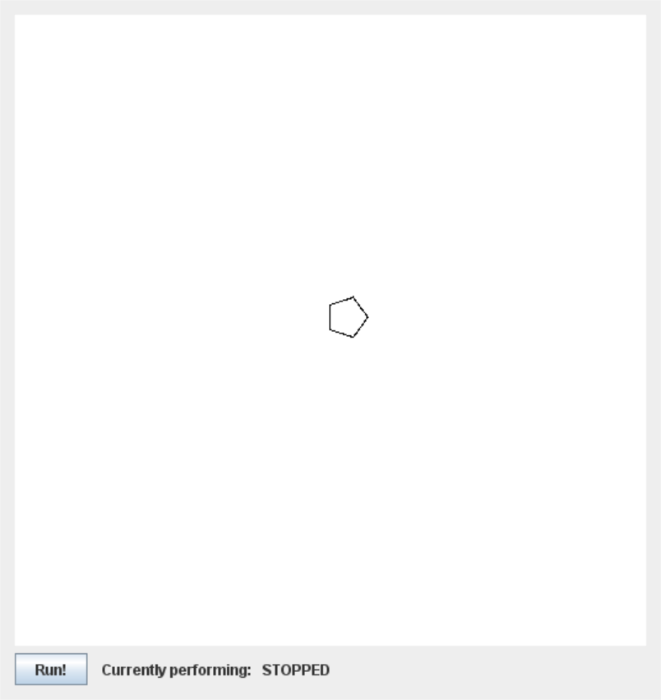

测试用例4

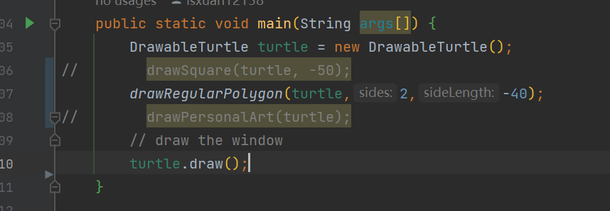

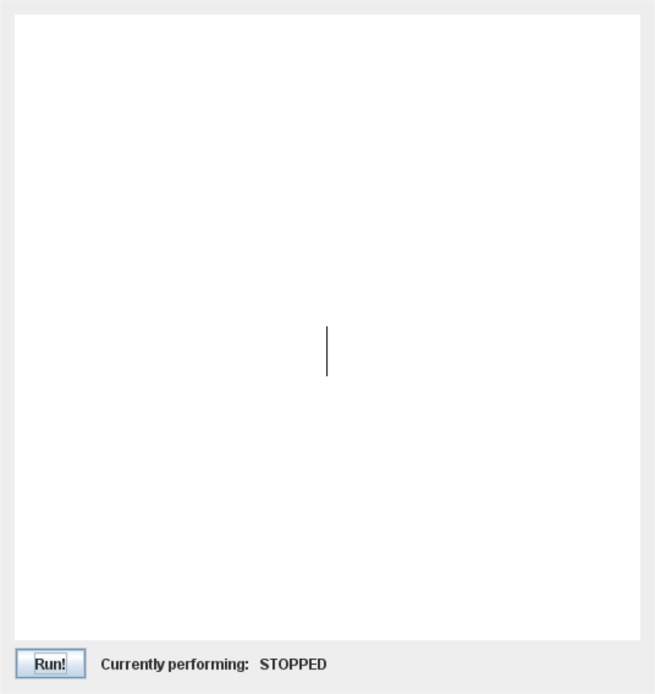

测试用例5

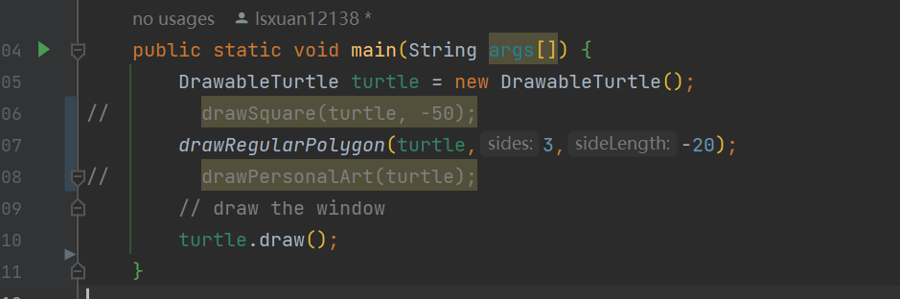

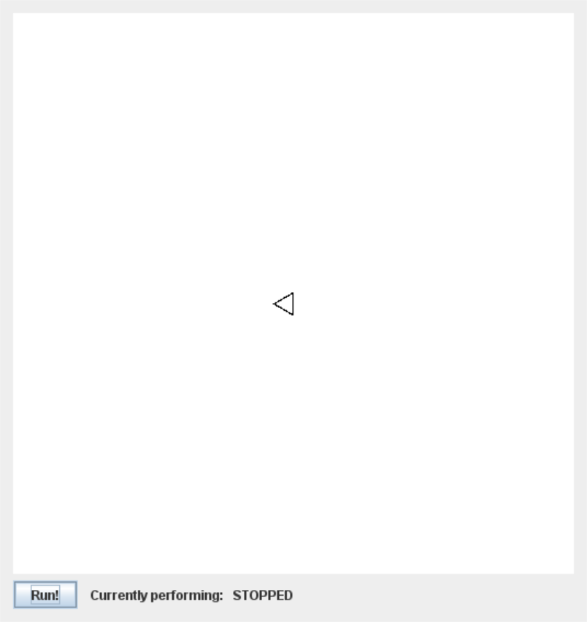

测试用例6

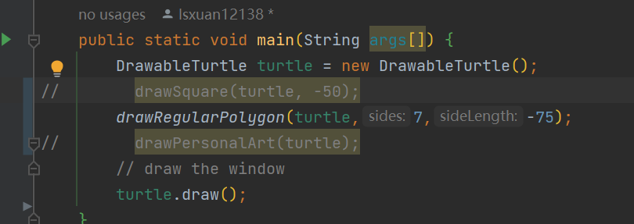

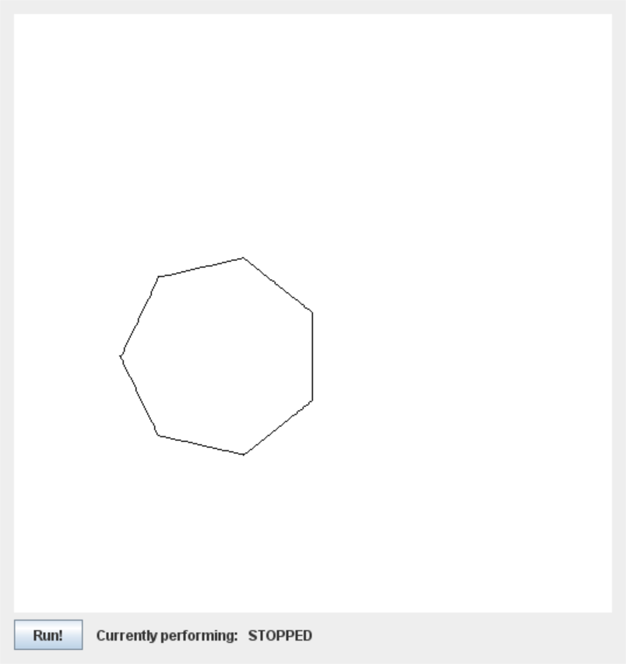

测试用例7

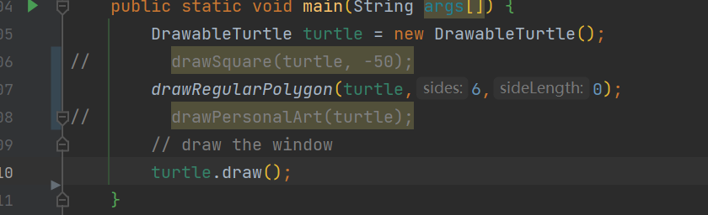

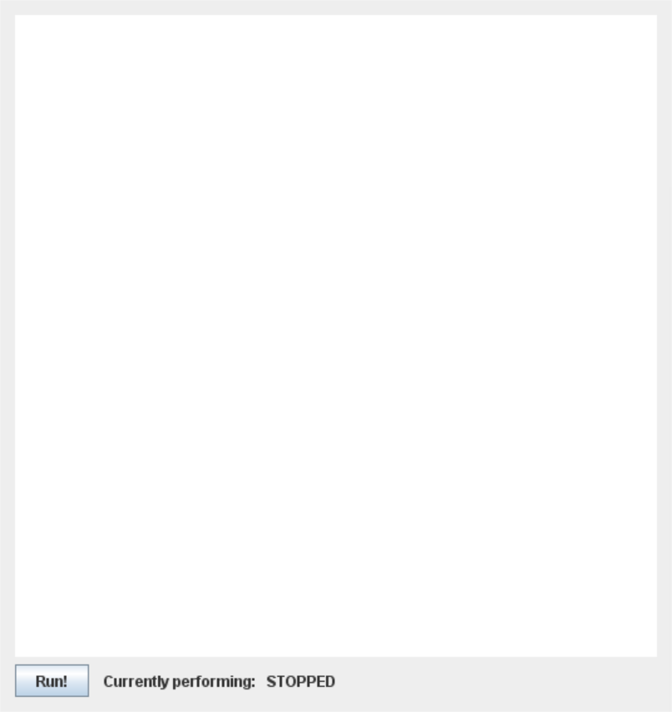

3.1.3.4 Driver或Stub程序的编制

如果用到了Driver或Stub程序，则需要写出来，否则不用写

## 集成/系统测试

## 综合项目系统V2.0部分功能模块测试

3.2.1.1测试用例设计

按照实验要求针对每个功能模块以表格形式给出测试用例，或者给出一个大表列出所有测试用例的设计，至少包括下列功能点：

① 基本资料管理（货品资料、客户资料的增删改等，资料的批量导入、导出、批量修改等）；

② 采购管理（采购入库等）；

③ 销售管理（销售开单、退货等）；

④ 财务管理（销售单收款等）；

⑤ 库存管理（调拨、盘点等）；

⑥ POS收银（常规收银）；

⑦ 系统管理（用户管理、权限管理等）。

… ….

|  |  |  |  |
| --- | --- | --- | --- |
| 测试用例 | | | 步骤 |
| 基本资料管理 | 货品资料增删改 | 货品资料增加 | 1、正确填写数据  1、进货价（批发价/零售价）输入错误信息 |
| 货品资料修改 | 1、正确填写数据  1、进货价（批发价/零售价）输入错误信息 |
| 货品资料删除 | 删除货品资料 |
| 客户资料增删改 | 客户资料增加 | 1、正确填写数据  1、输入错误信息 |
| 客户资料修改 | 1、正确填写数据  1、输入错误信息 |
| 客户资料删除 | 删除客户资料 |
| 采购管理 | 采购入库 | 采购单开单/编辑/审核 | 1、开单：选择仓库并开单 2、编辑采购单 3、保存采购单 4、审核采购单  1、开单：选择仓库并开单 2、编辑采购单 3、点击返回按钮 4、再次查看详情（信息丢失） |
| 销售管理 | 销售开单 | 销售单开单/编辑/审核 | 1、开单：选择仓库并开单 2、编辑销售单 3、保存销售单 4、审核销售单  1、开单：选择仓库并开单 2、编辑销售单 3、保存销售单 4、审核销售单（源仓库库存不足） |
| 销售退货 | 销售单退货 | 1、前置条件：销售单已收款 2、销售单退货  1、销售单未收款 2、销售退货（报错） |
| 财务管理 | 销售单收款 | 销售单收款 | 1、前置条件：销售单已保存 2、销售单收款  1、销售单未编辑 2、销售收款（报错） |
| 库存管理 | 库存调货 | 调货单开单/编辑/审核 | 1、开单：选择源仓库和目的仓库并开单 2、编辑调货单 3、保存调货单 4、审核调货单  1、开单：选择源仓库和目的仓库并开单 2、编辑调货单 3、保存调货单 4、审核调货单（源仓库库存不足） |
| POS收银 | pos收银 | 销售单收款（针对零售客户） | 1、前置条件：销售单已保存 2、POS收银页面弹出 3、销售单收款  1、销售单未编辑 2、销售收款（报错） |
| 系统管理 | 2.0版本未涉及 |  |  |

3.2.1.2测试过程与结果

按照实验要求针对每个测试用例给出测试步骤、截图、结果等

* 货品资料增加

正确填写数据

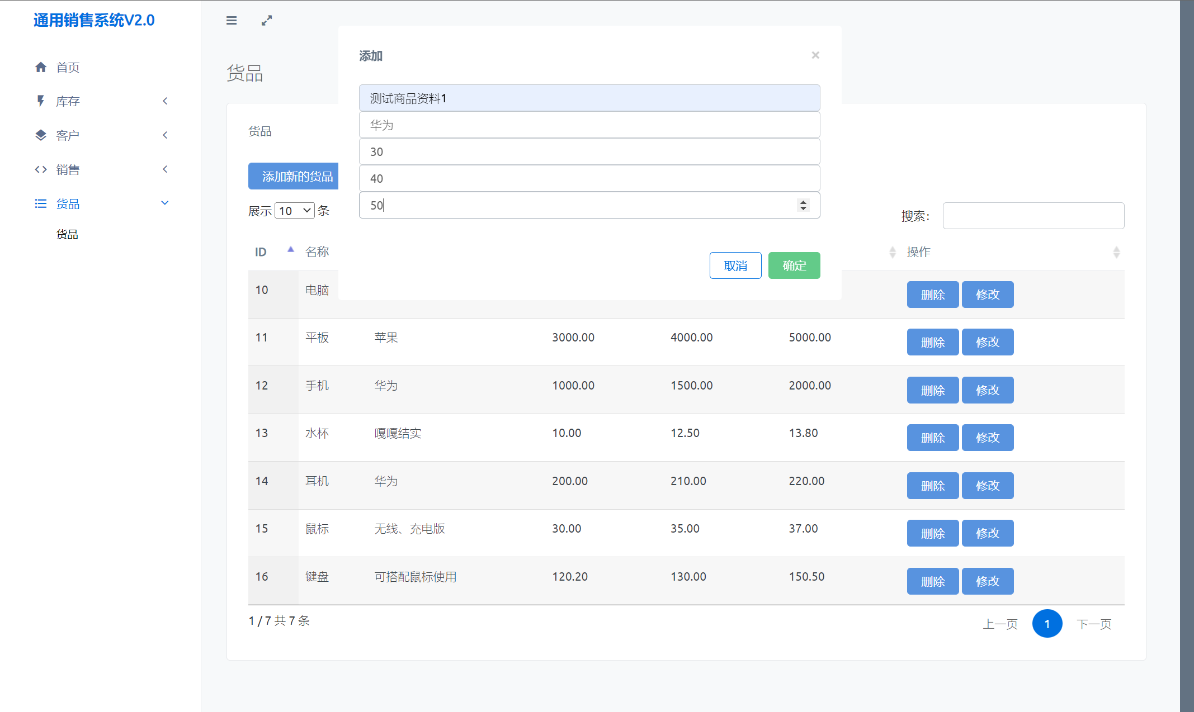

可以看到资料成功添加

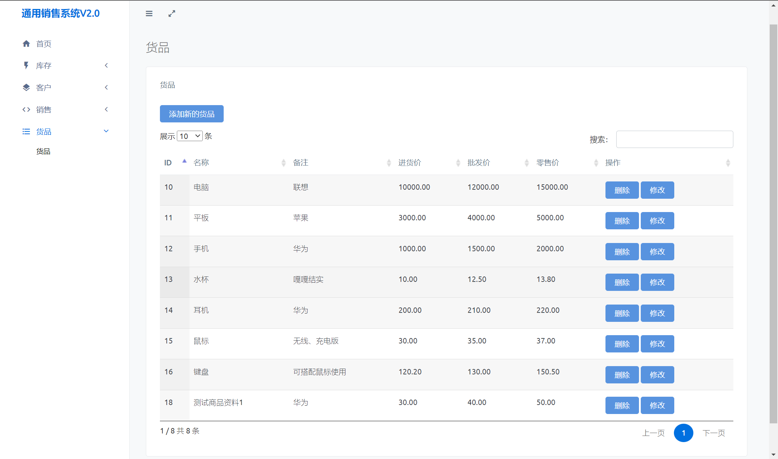

输入信息错误

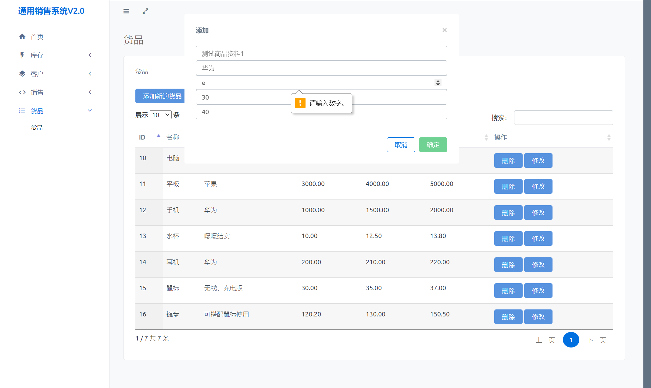

* 货品资料修改

正确填写数据

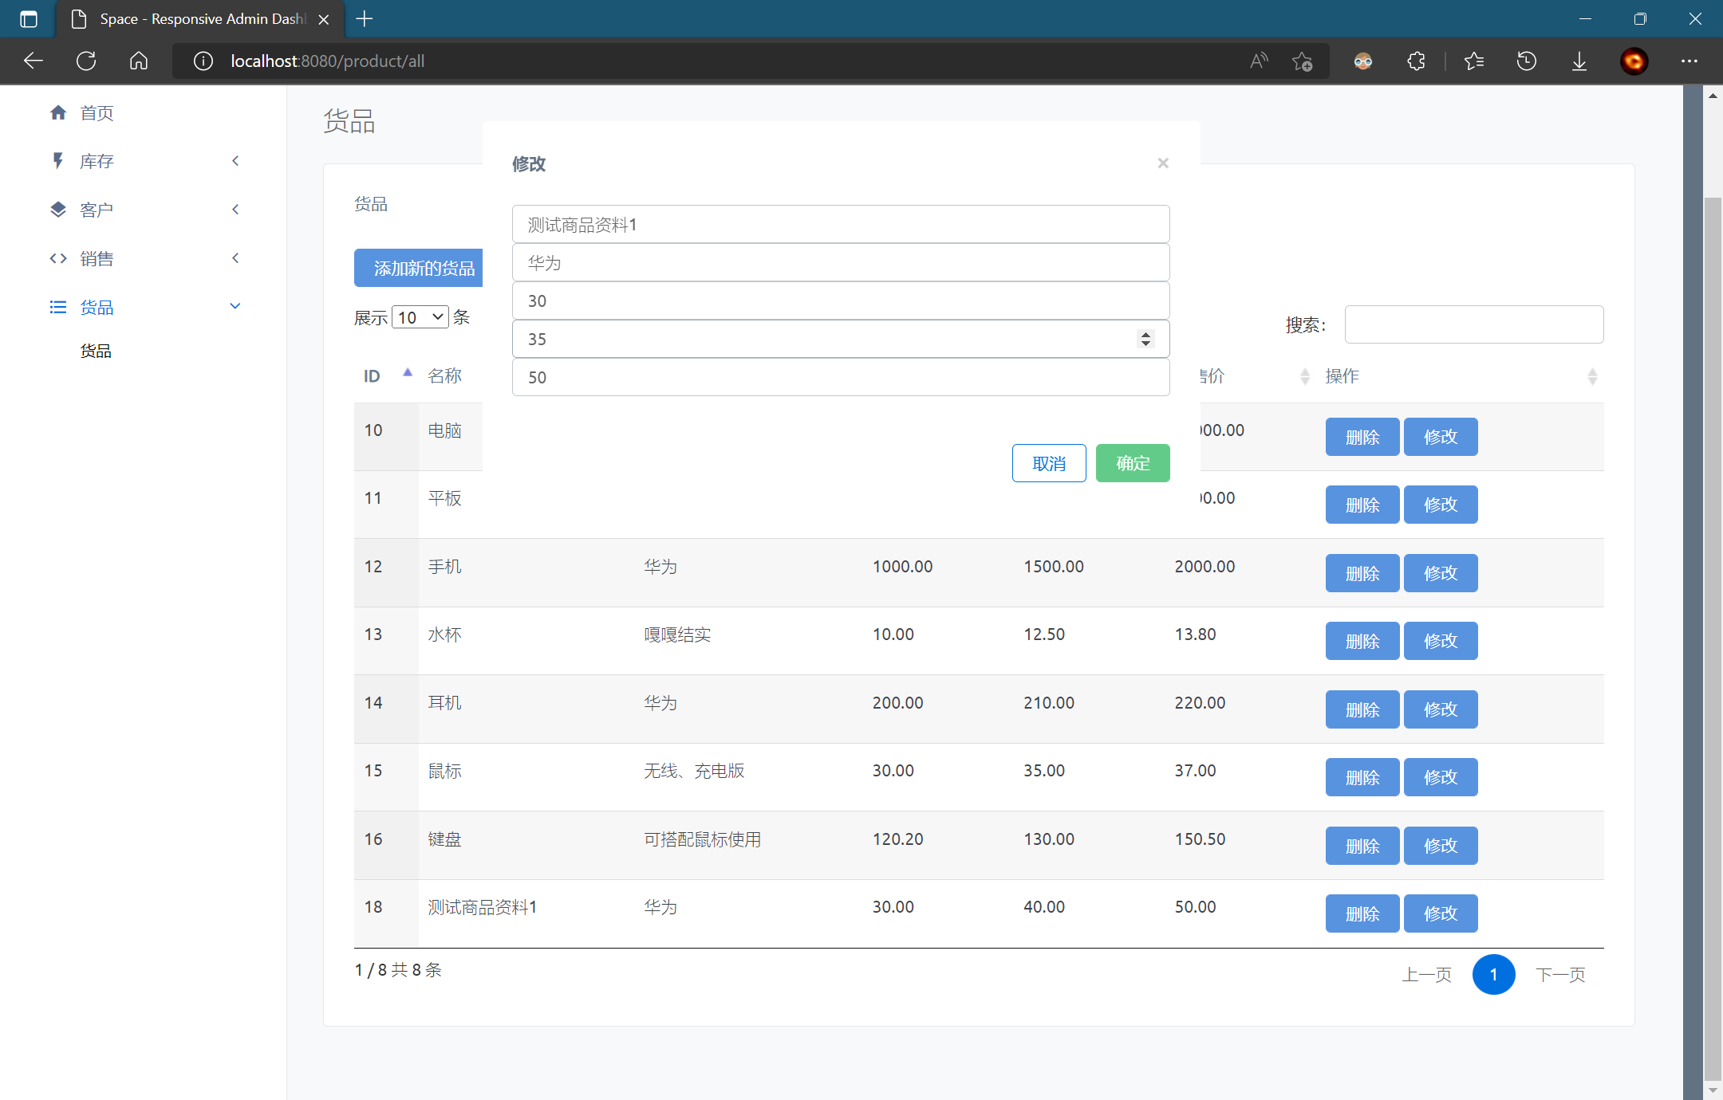

可以看到资料成功修改

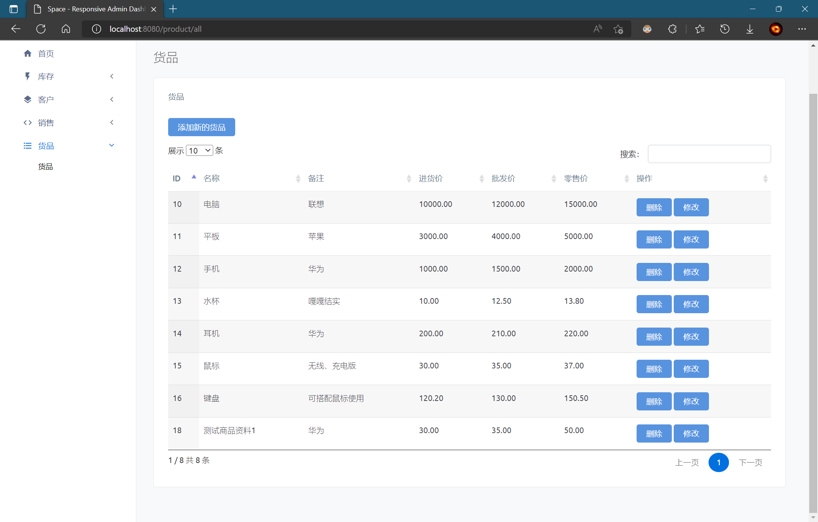

输入信息错误

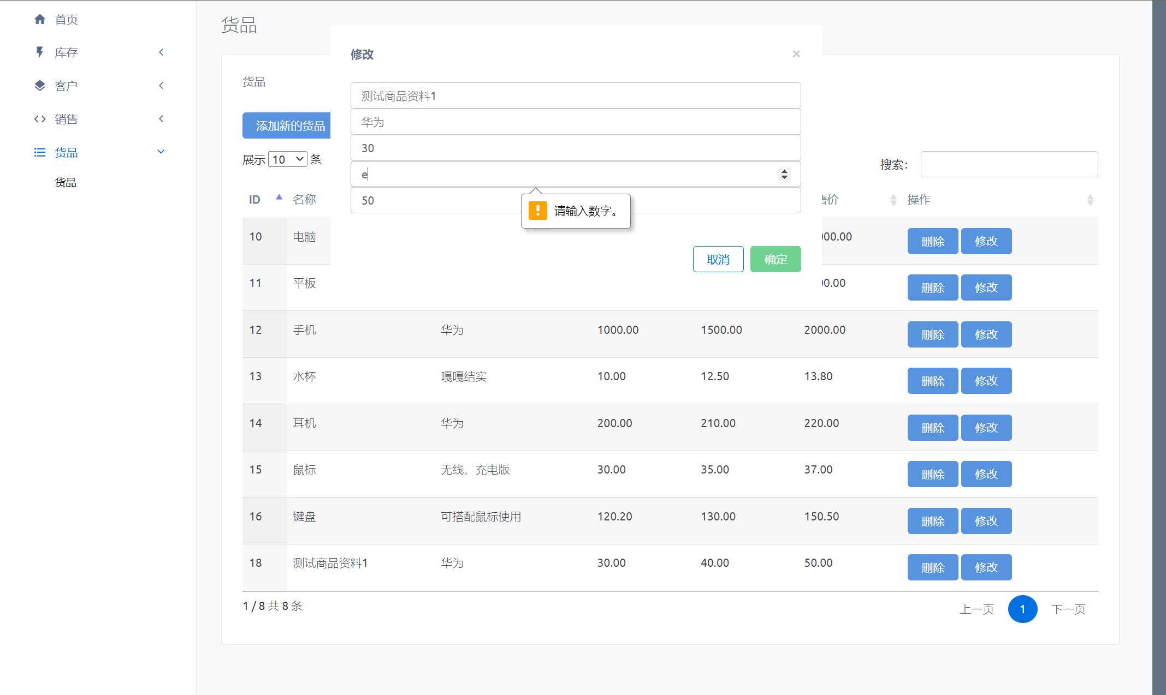

* 货品资料删除

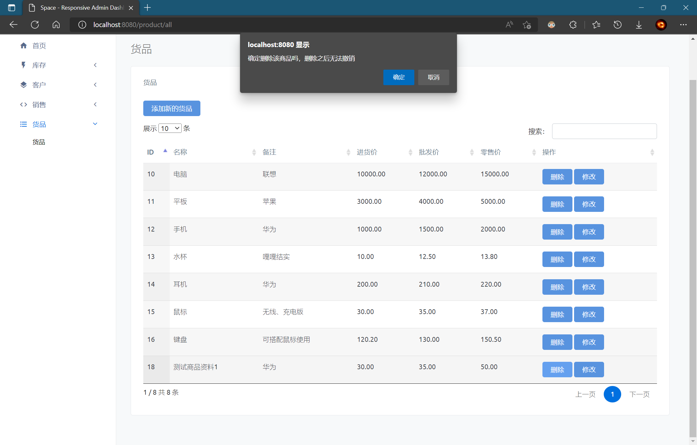

可以看到资料成功删除

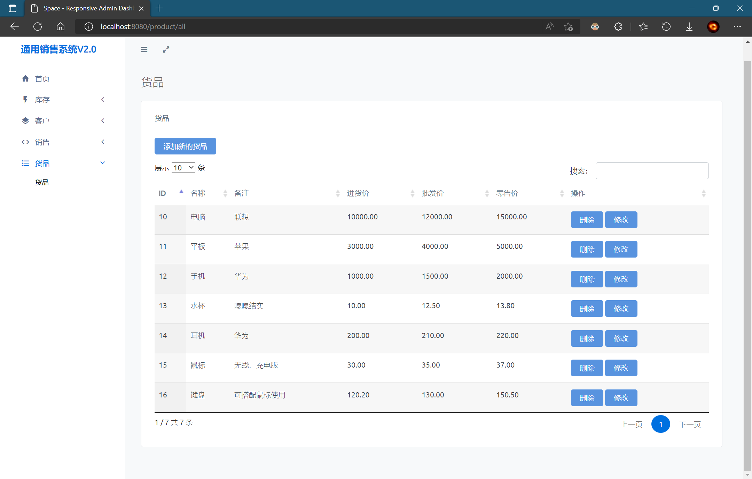

* 客户资料增加

正确填写数据

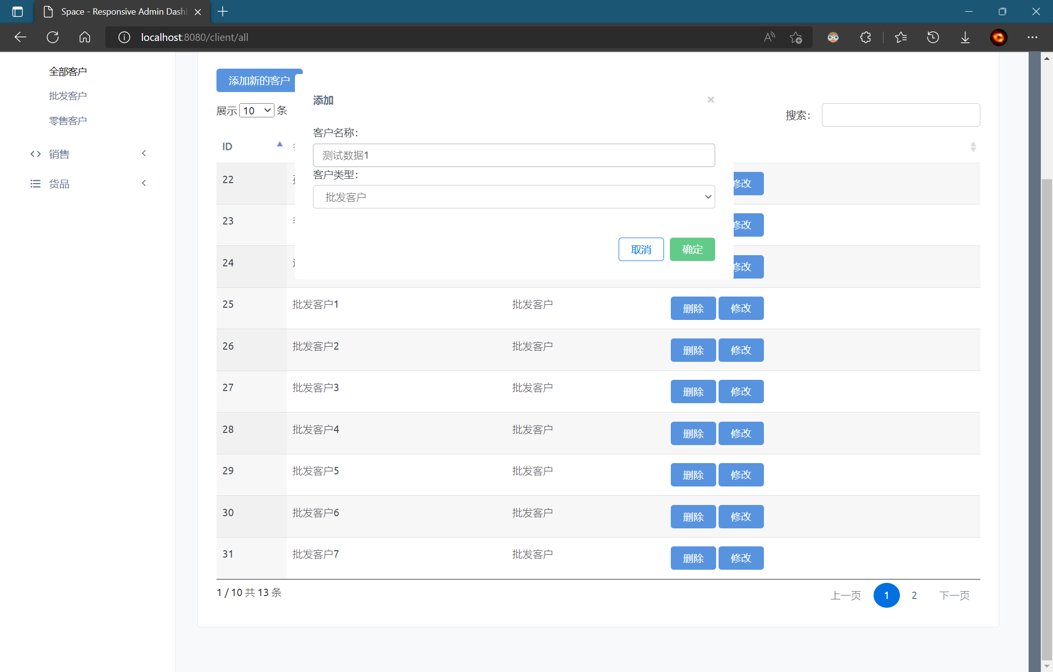

可以看到客户资料成功添加

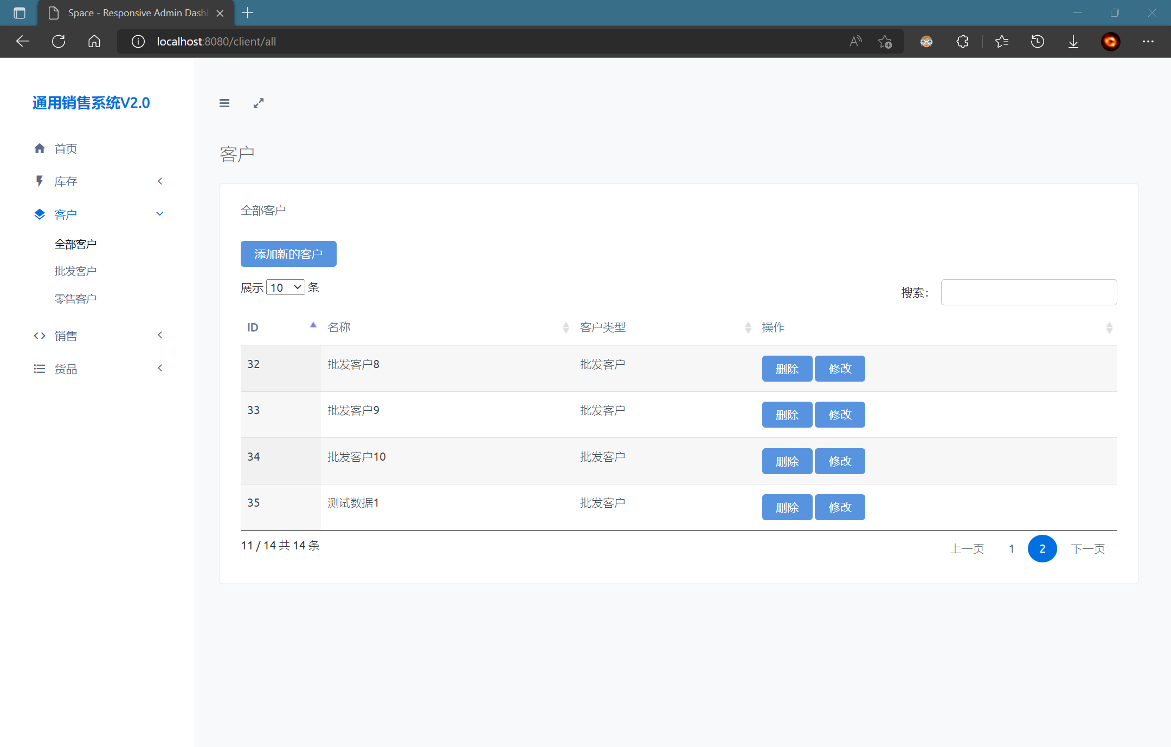

输入错误信息

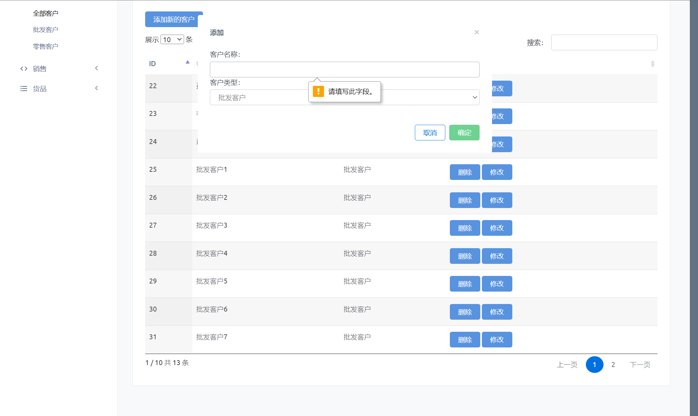

* 客户资料修改

正确填写数据

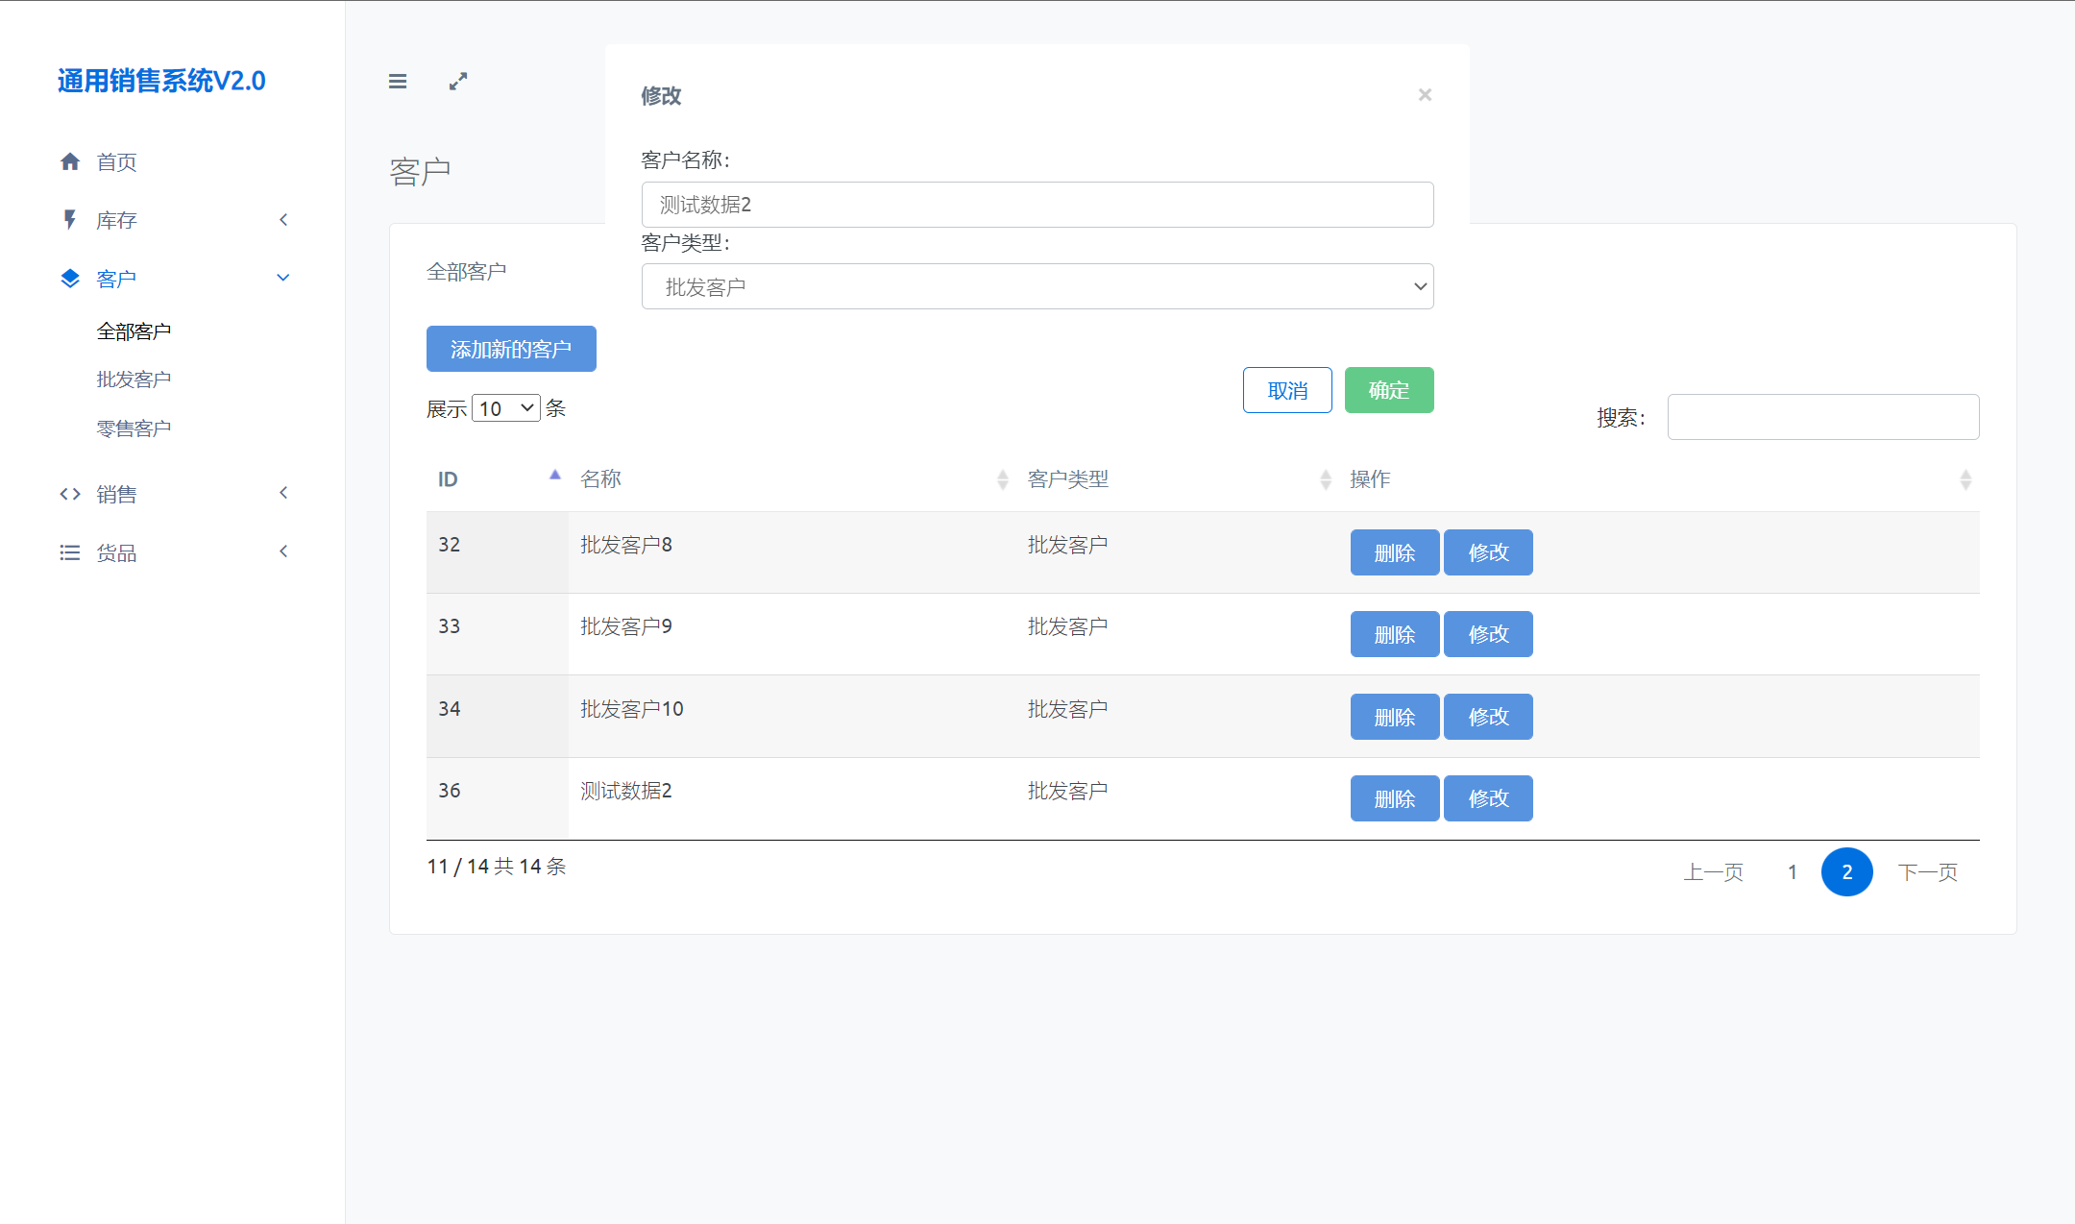

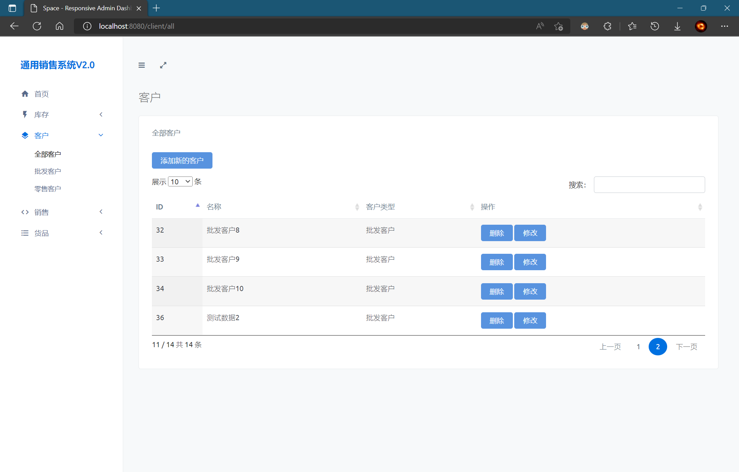

填写错误信息

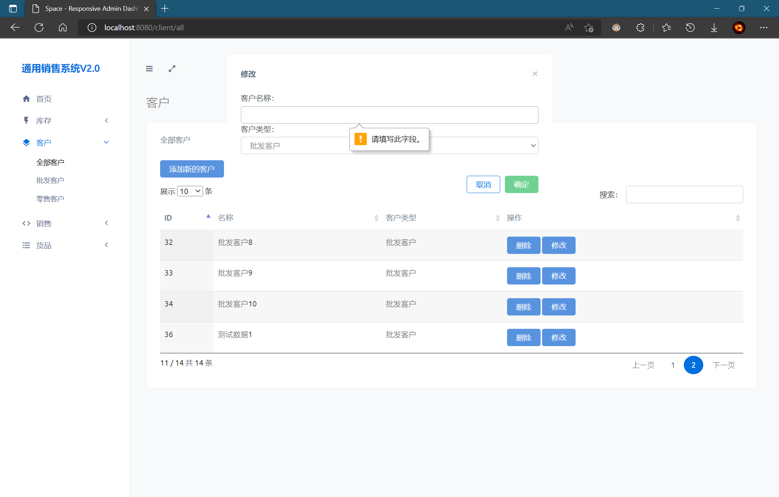

* 客户资料删除

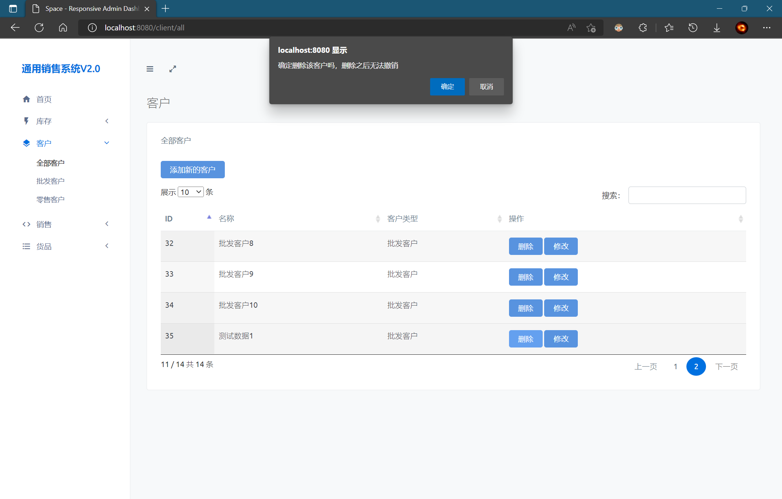

可以看到客户资料成功删除

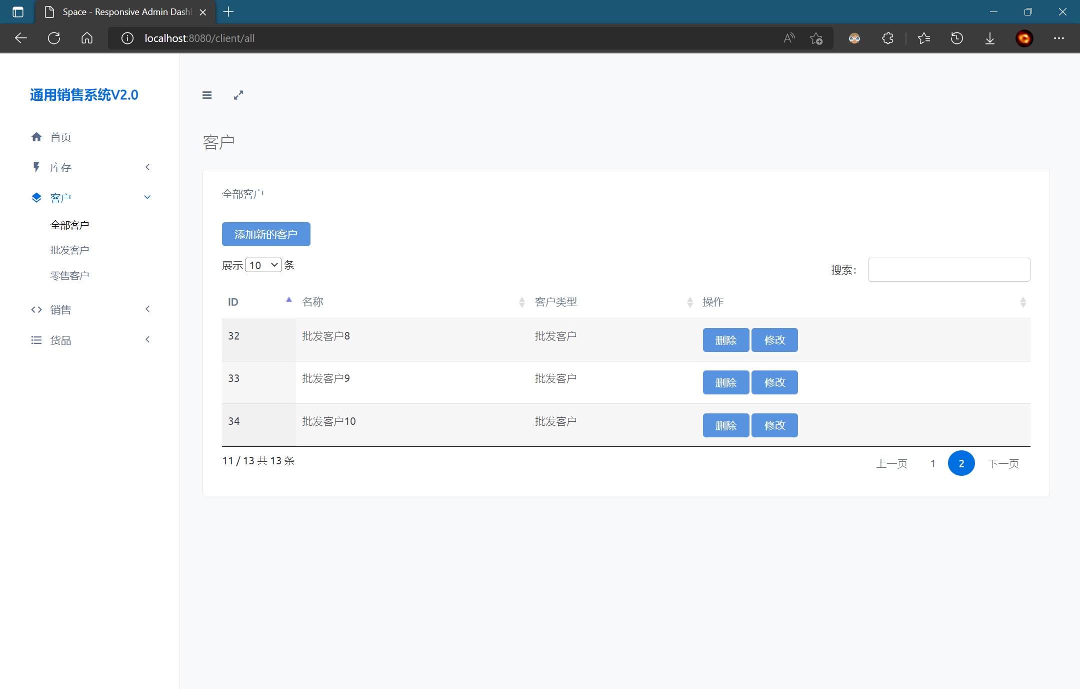

* 采购入库

开单

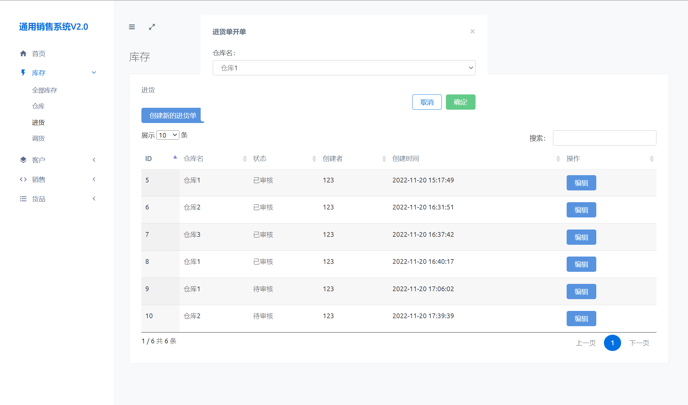

进入编辑页面

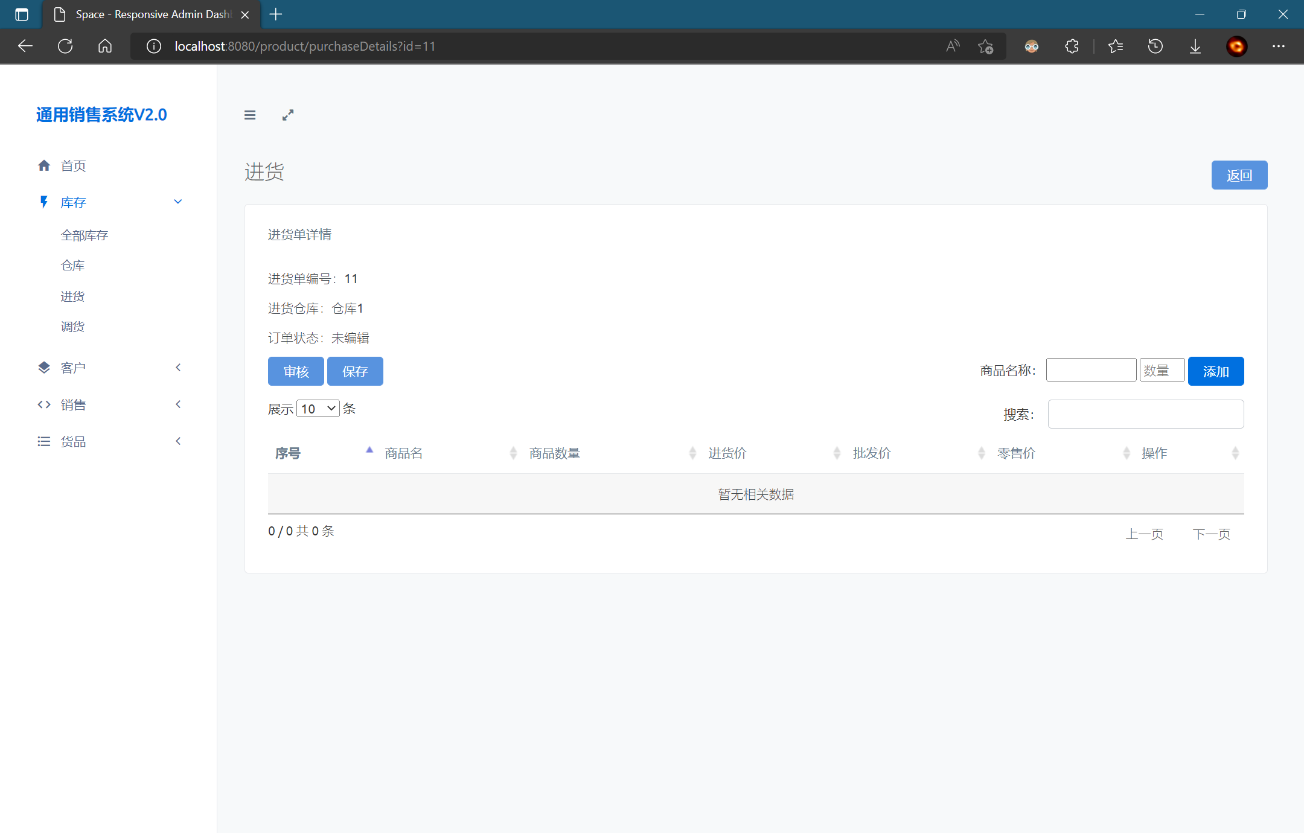

编辑进货单

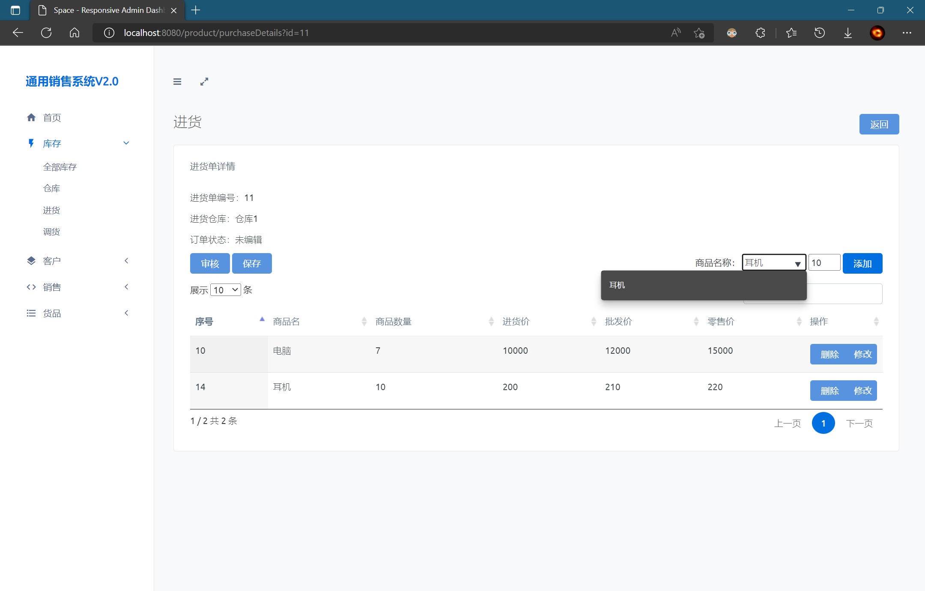

保存进货单

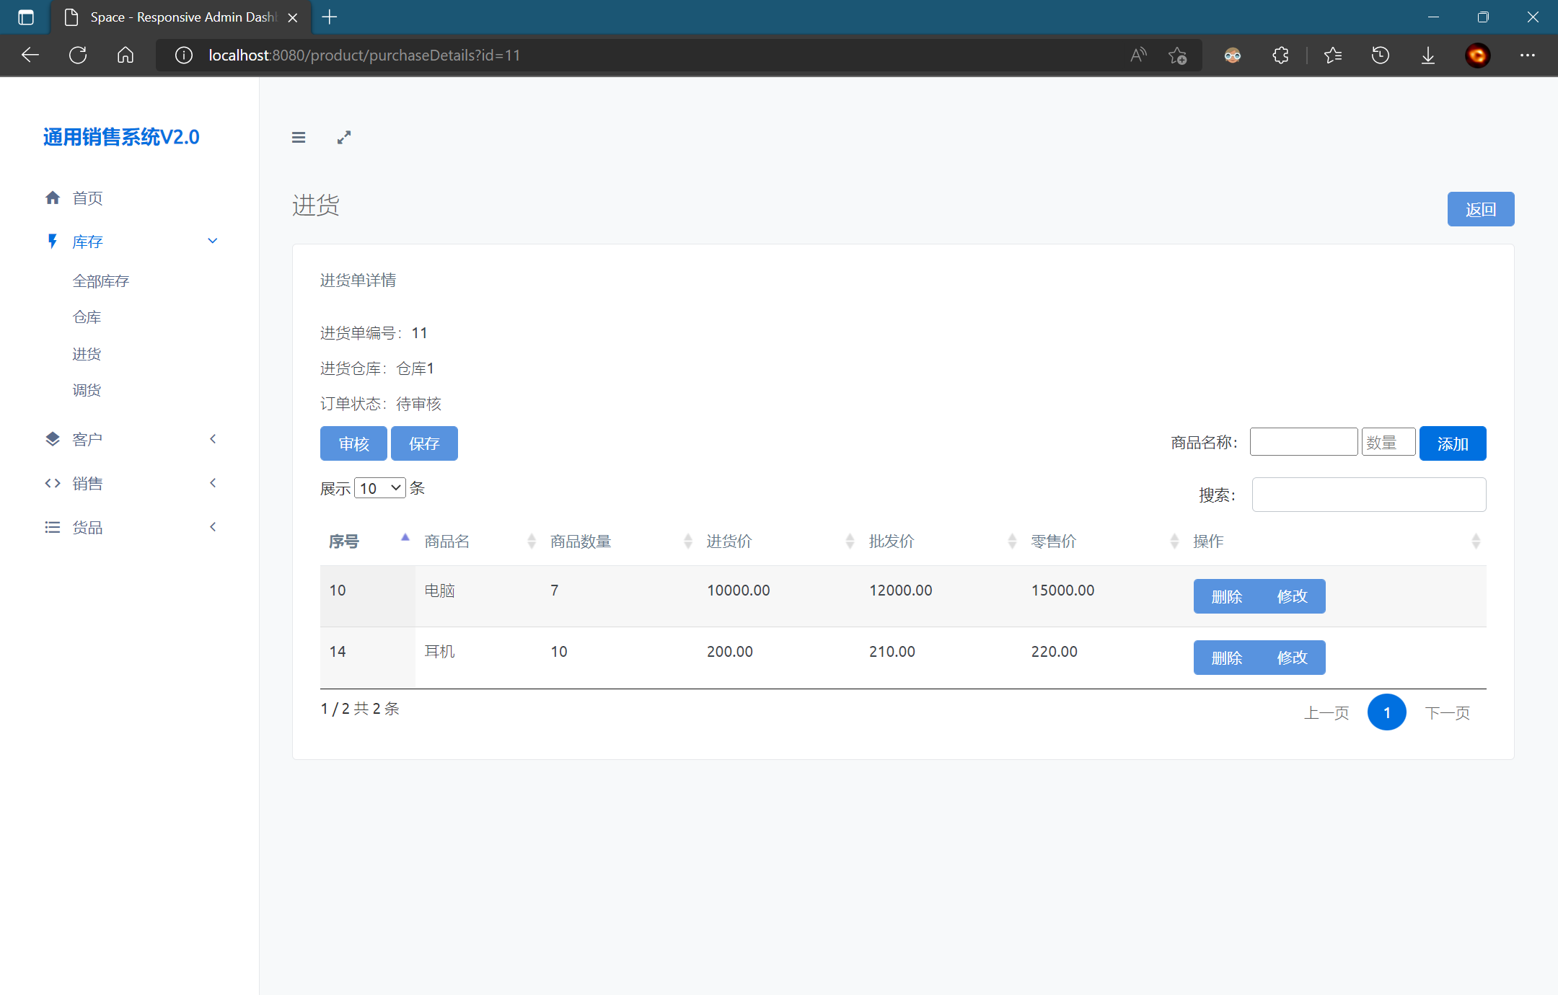

审核进货单

可以看到库存页面库存发送相应变化

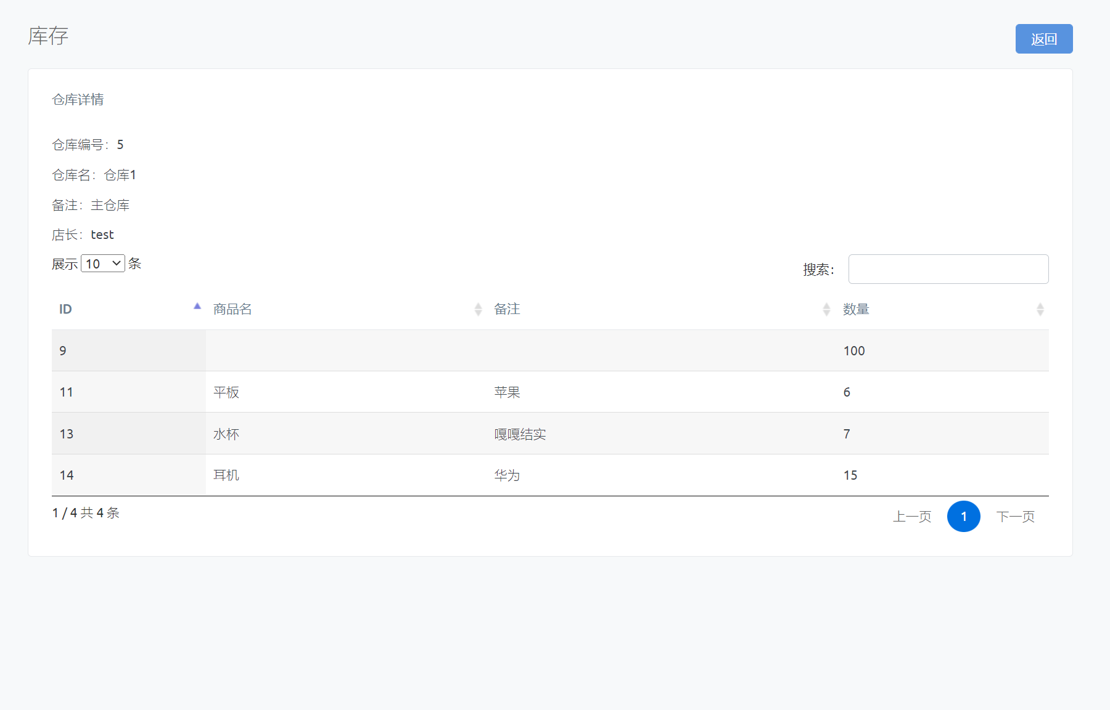

前两步与相同，省略

点击返回并再次进入详情页面

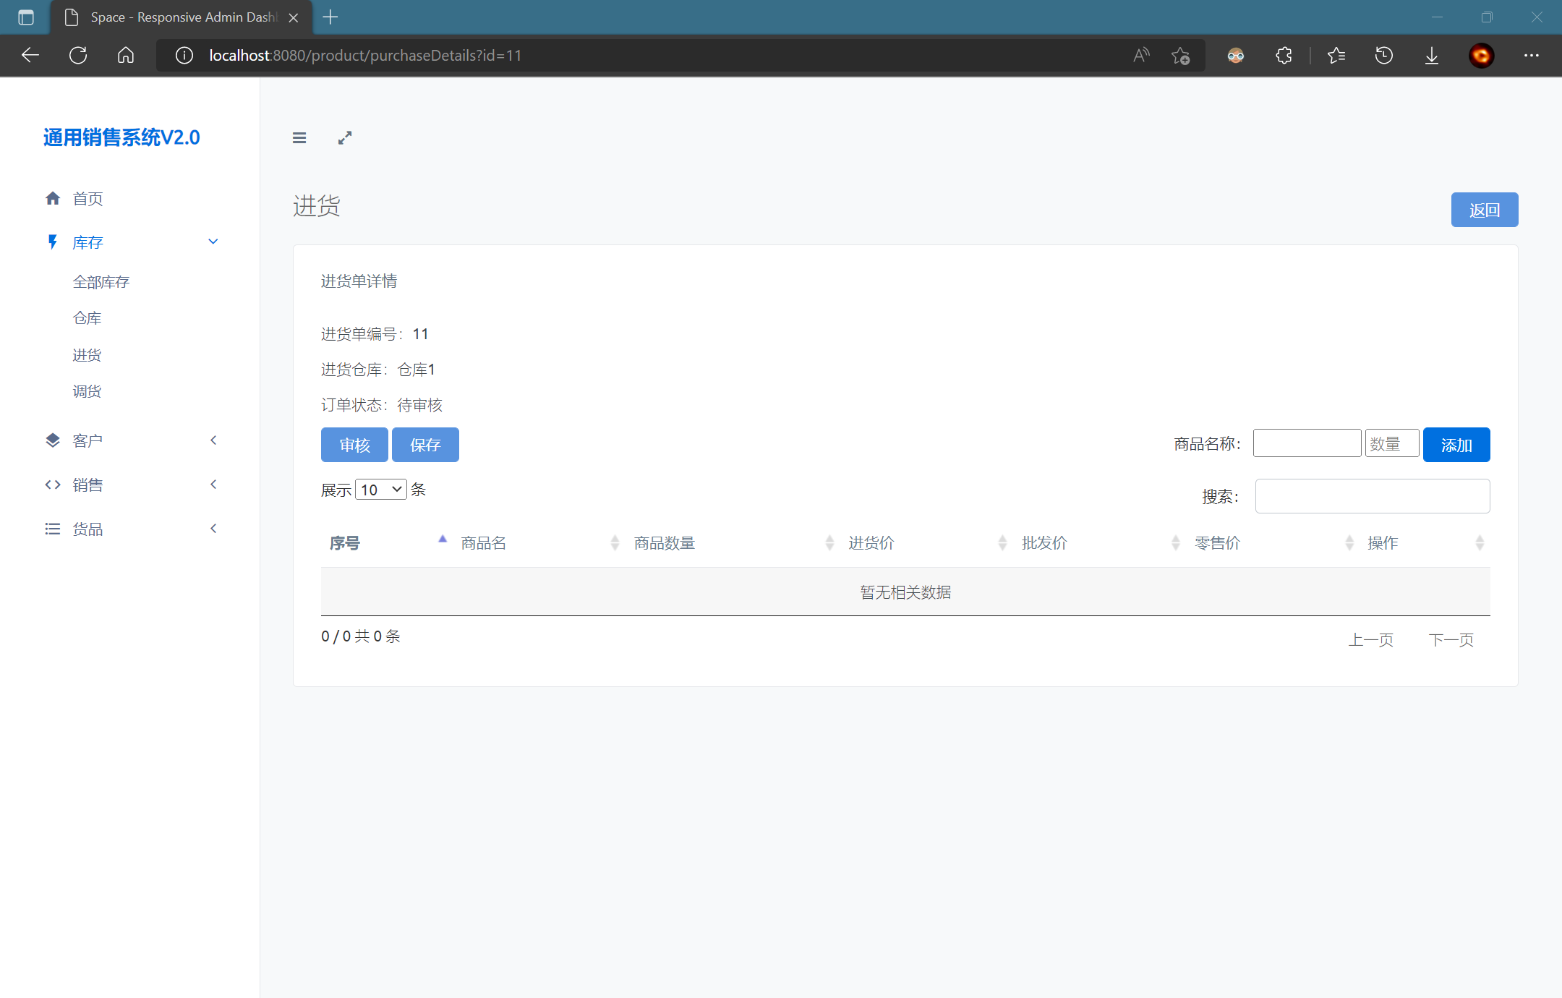

* 销售开单

开单

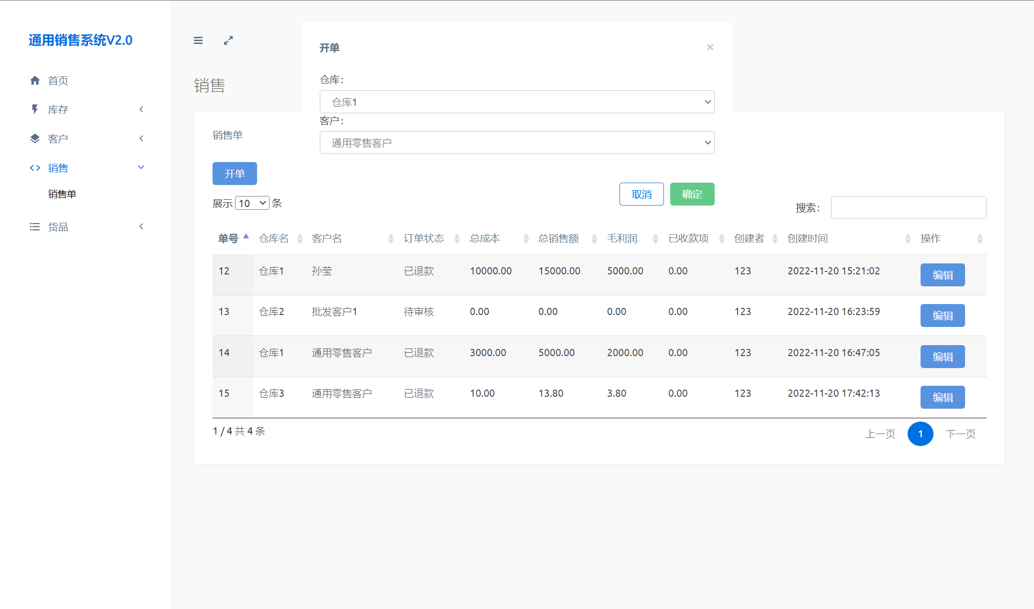

进入编辑页面

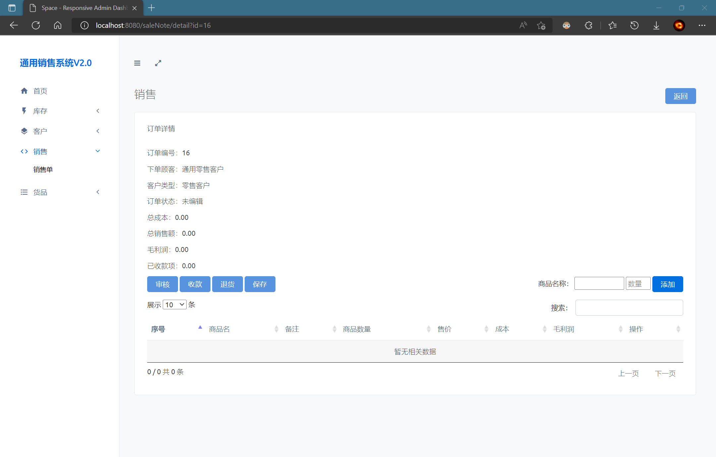

编辑销售单

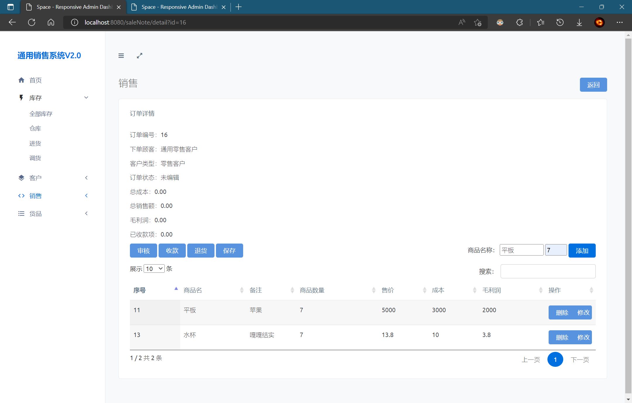

保存销售单

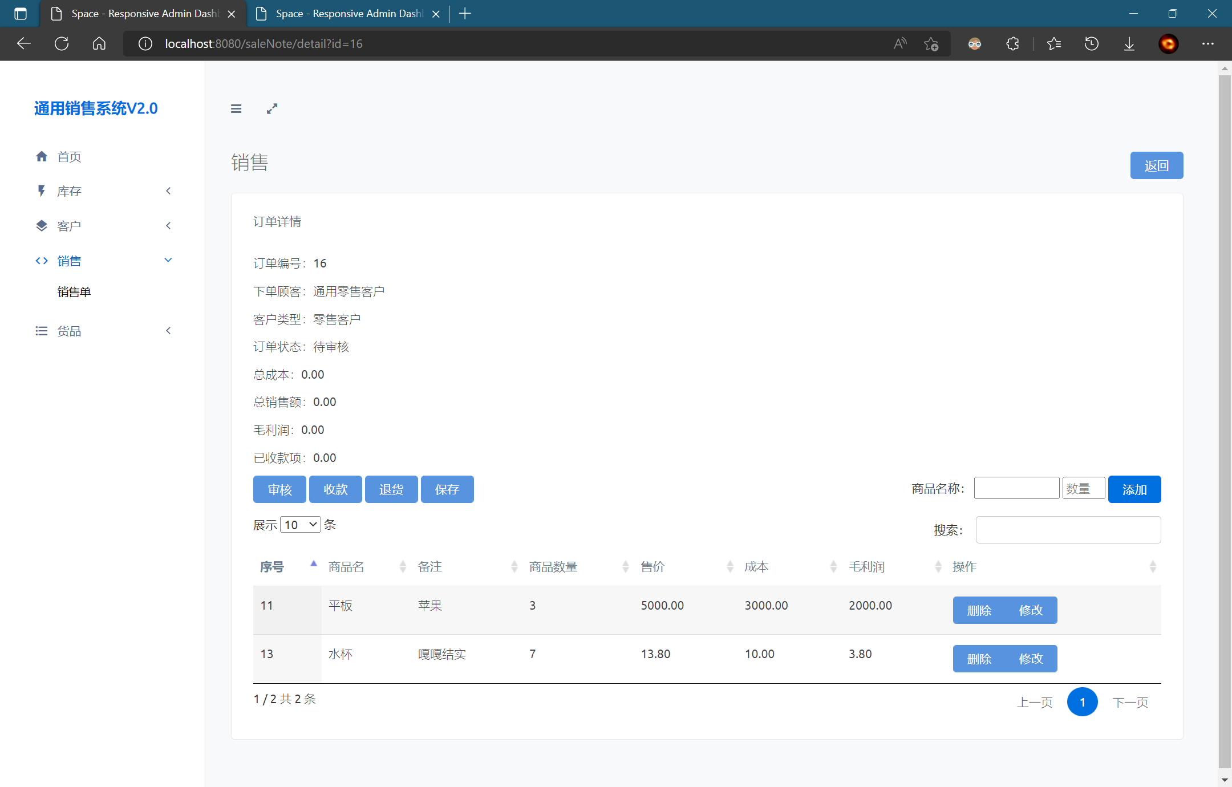

审核销售单

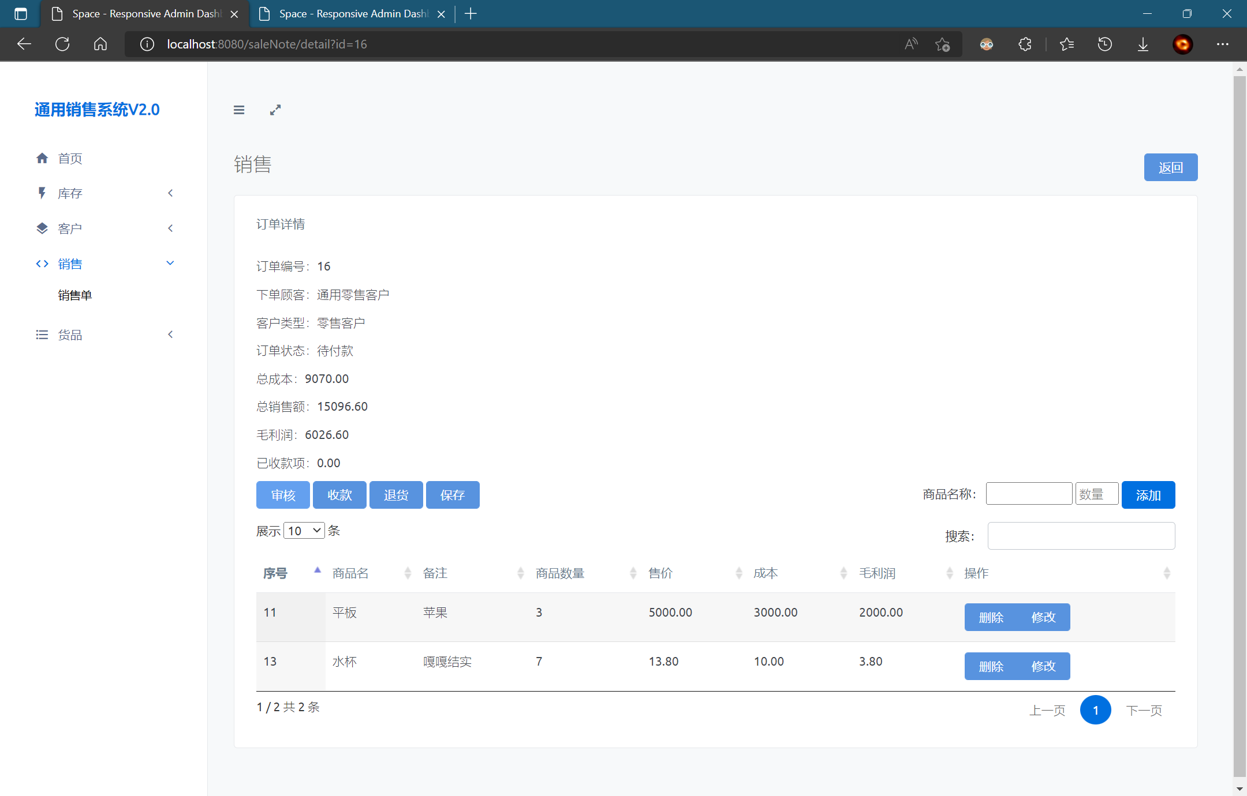

前几步省略

源仓库库存不足

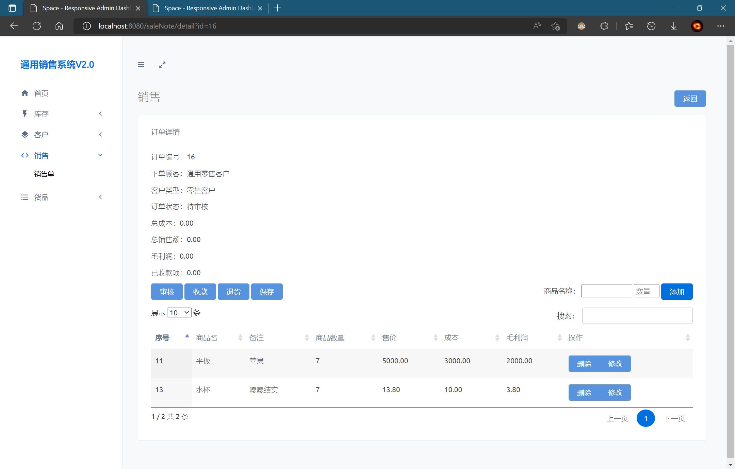

可以看到报错信息

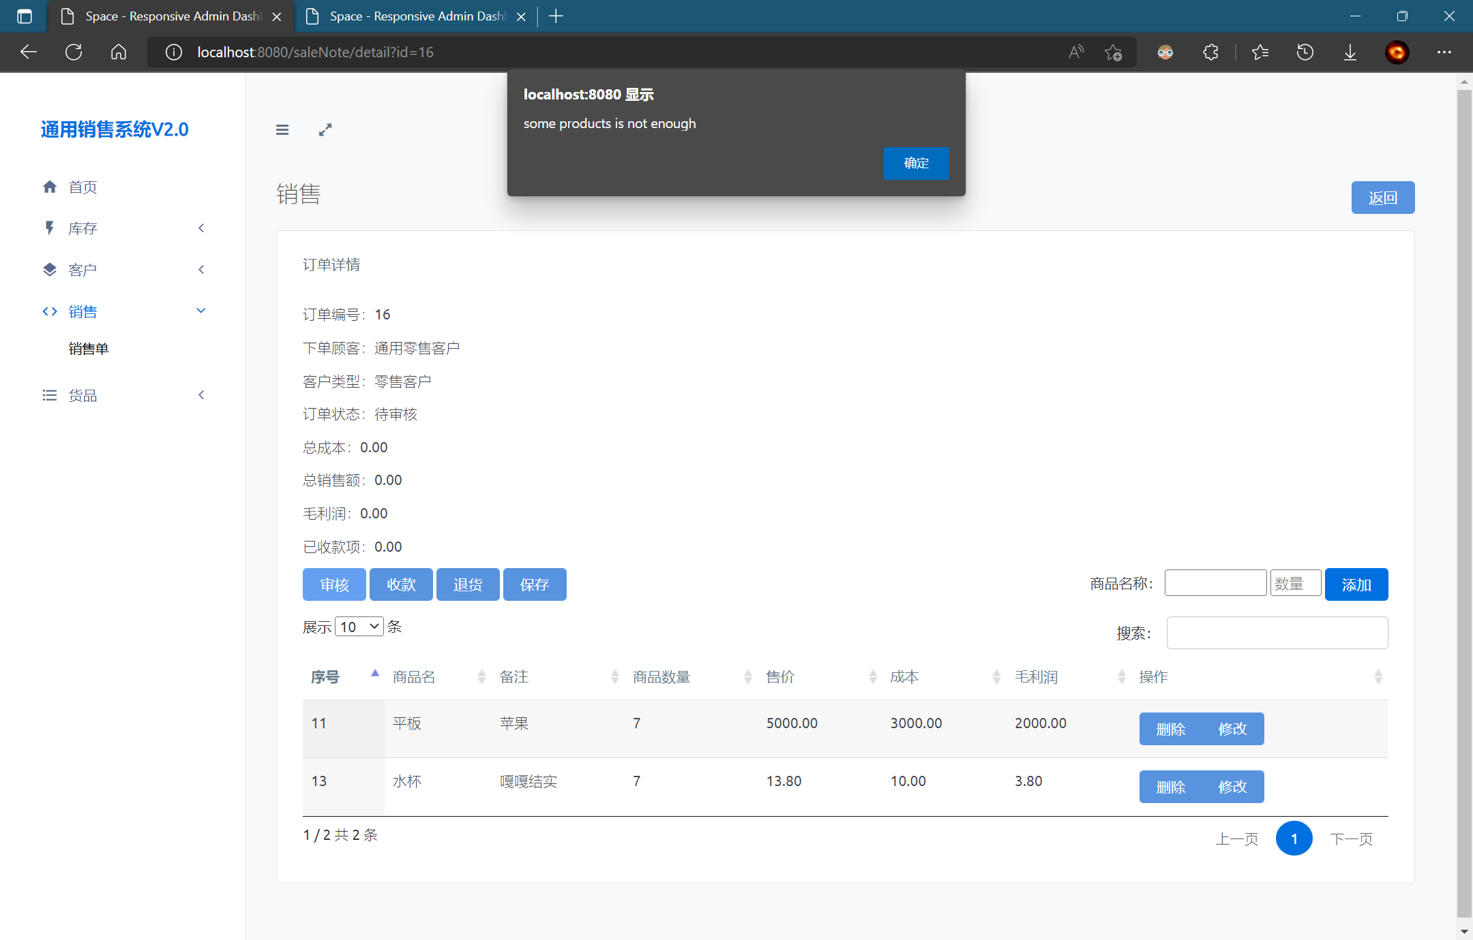

* 销售收款

前置条件：销售单已收款

销售单退货

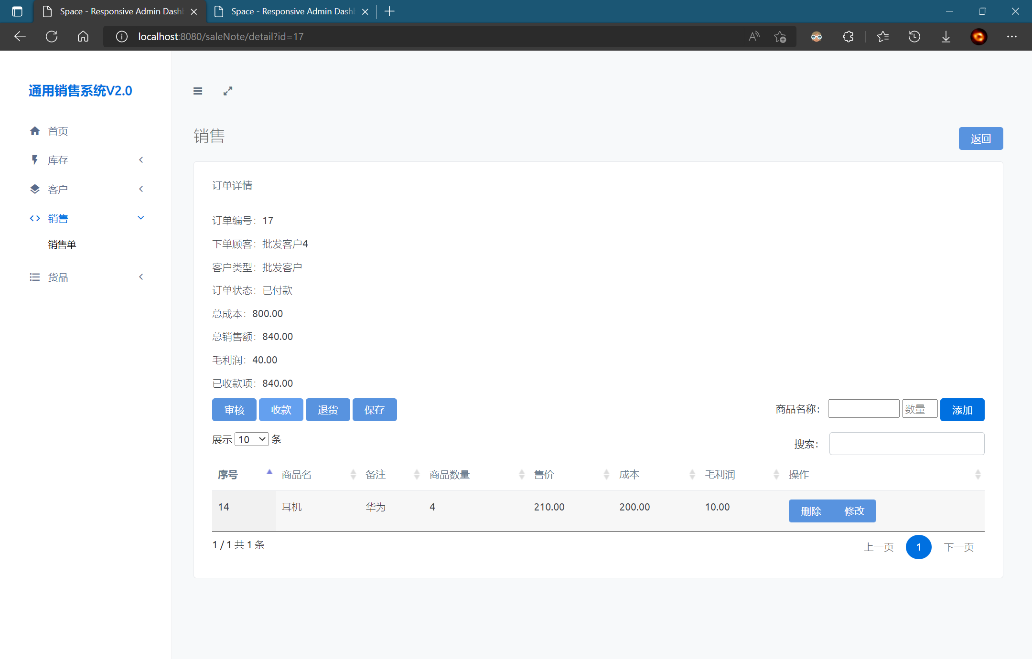

销售单未收款

销售退货（报错）

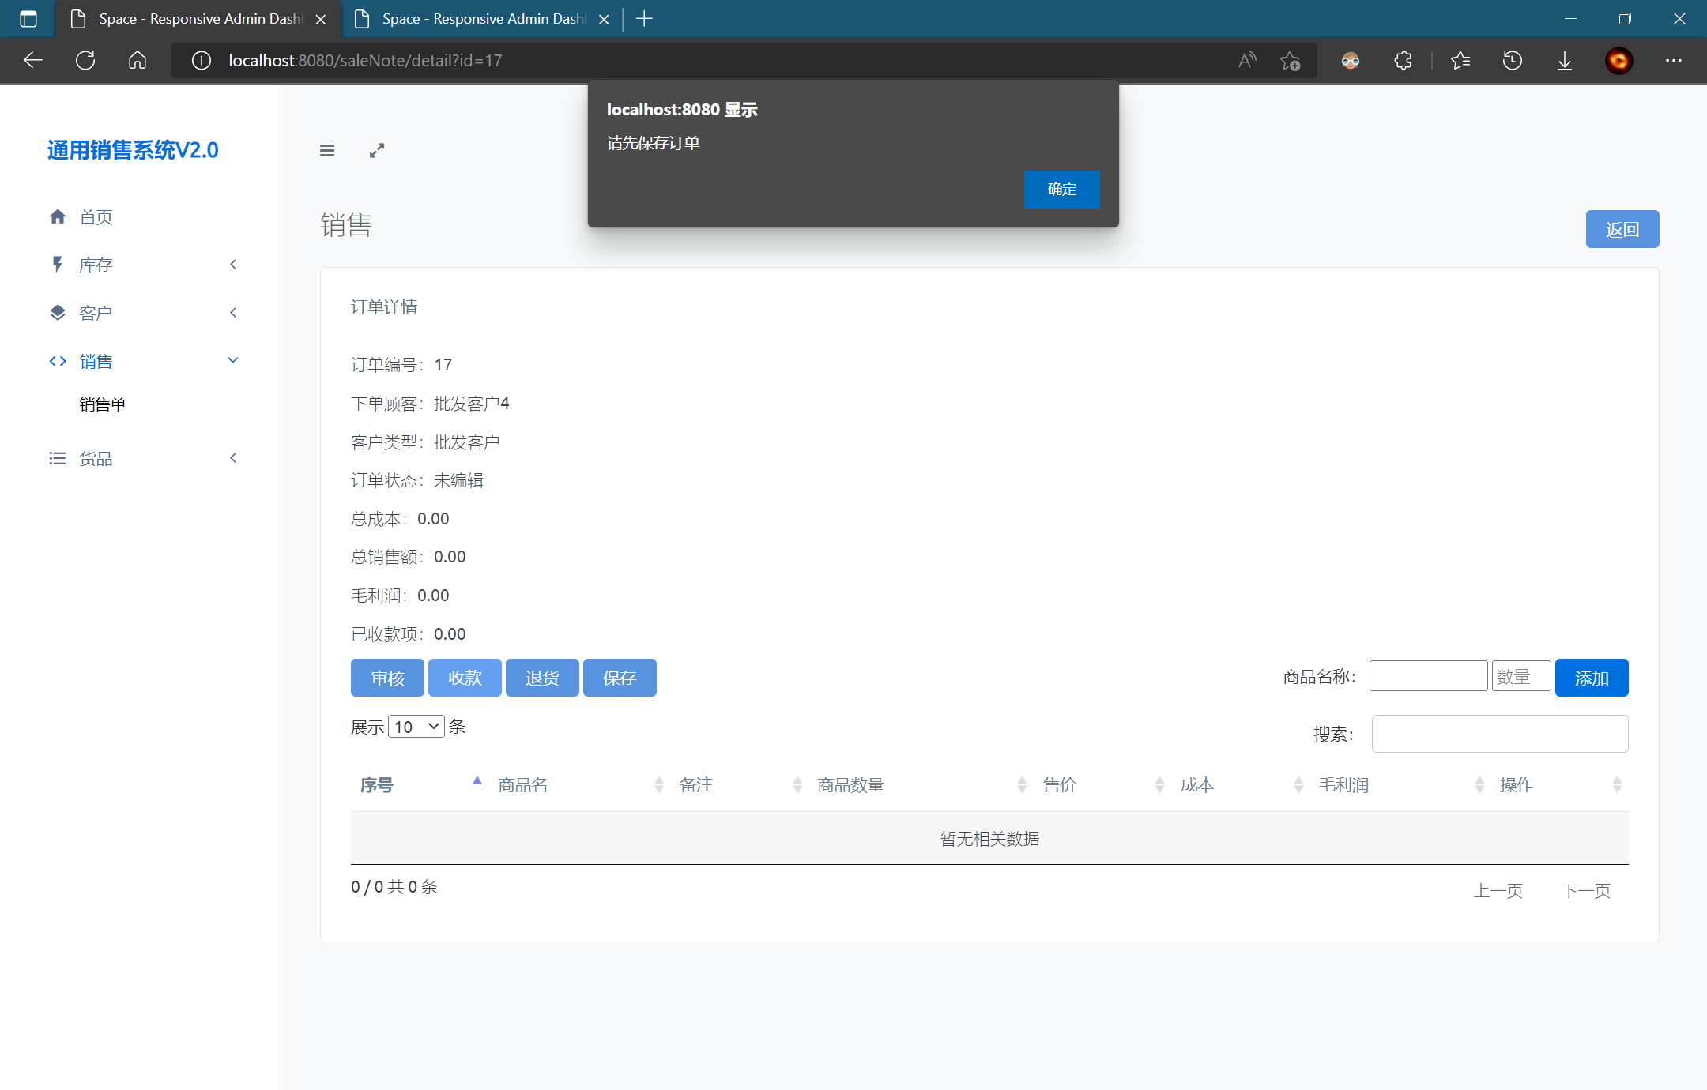

* Pos收银

前置条件：销售单已保存

POS收银页面弹出

销售单收款

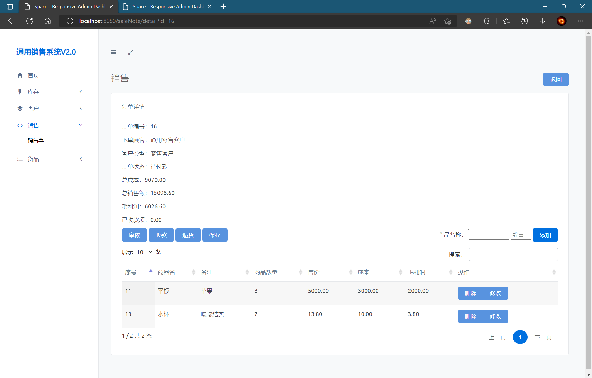

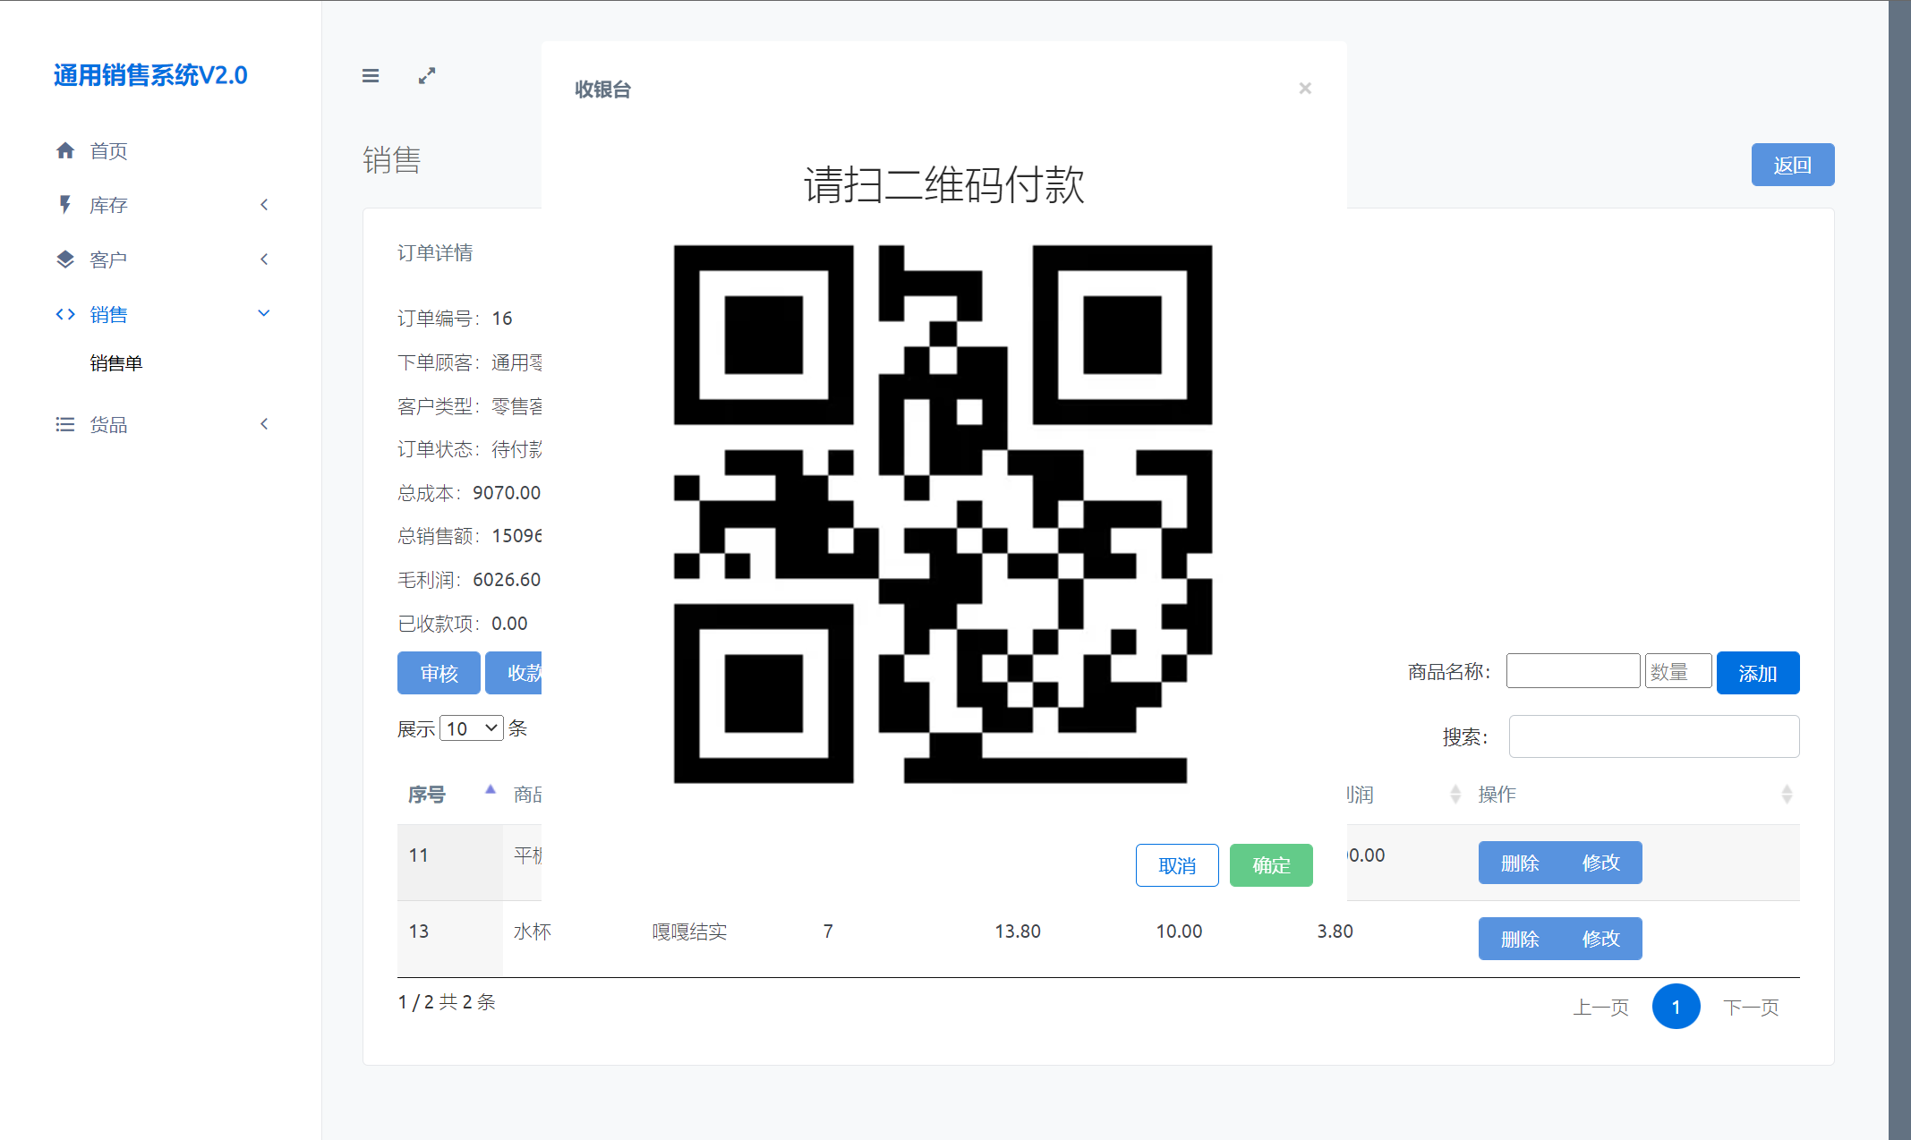

销售单未编辑

销售收款（报错）

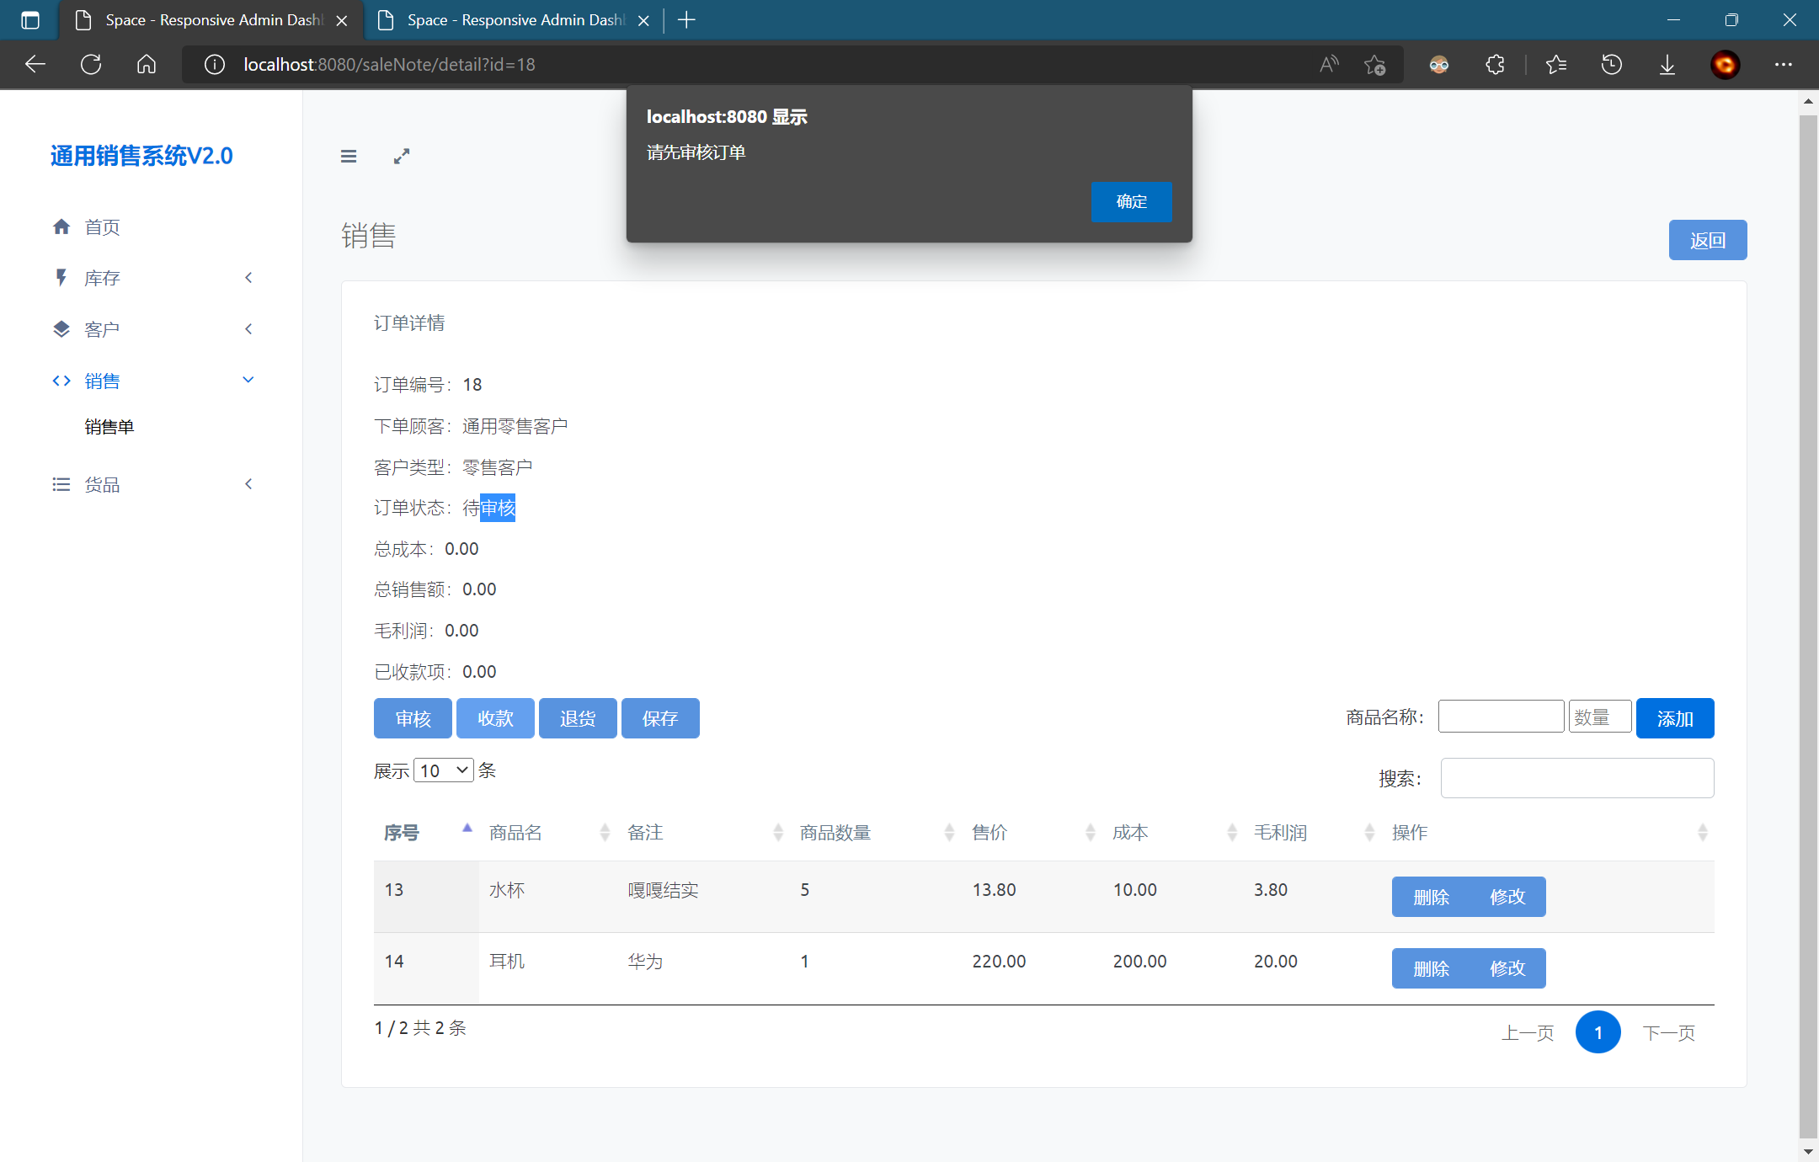

* 销售退货

前置条件：销售单已收款

销售单退货

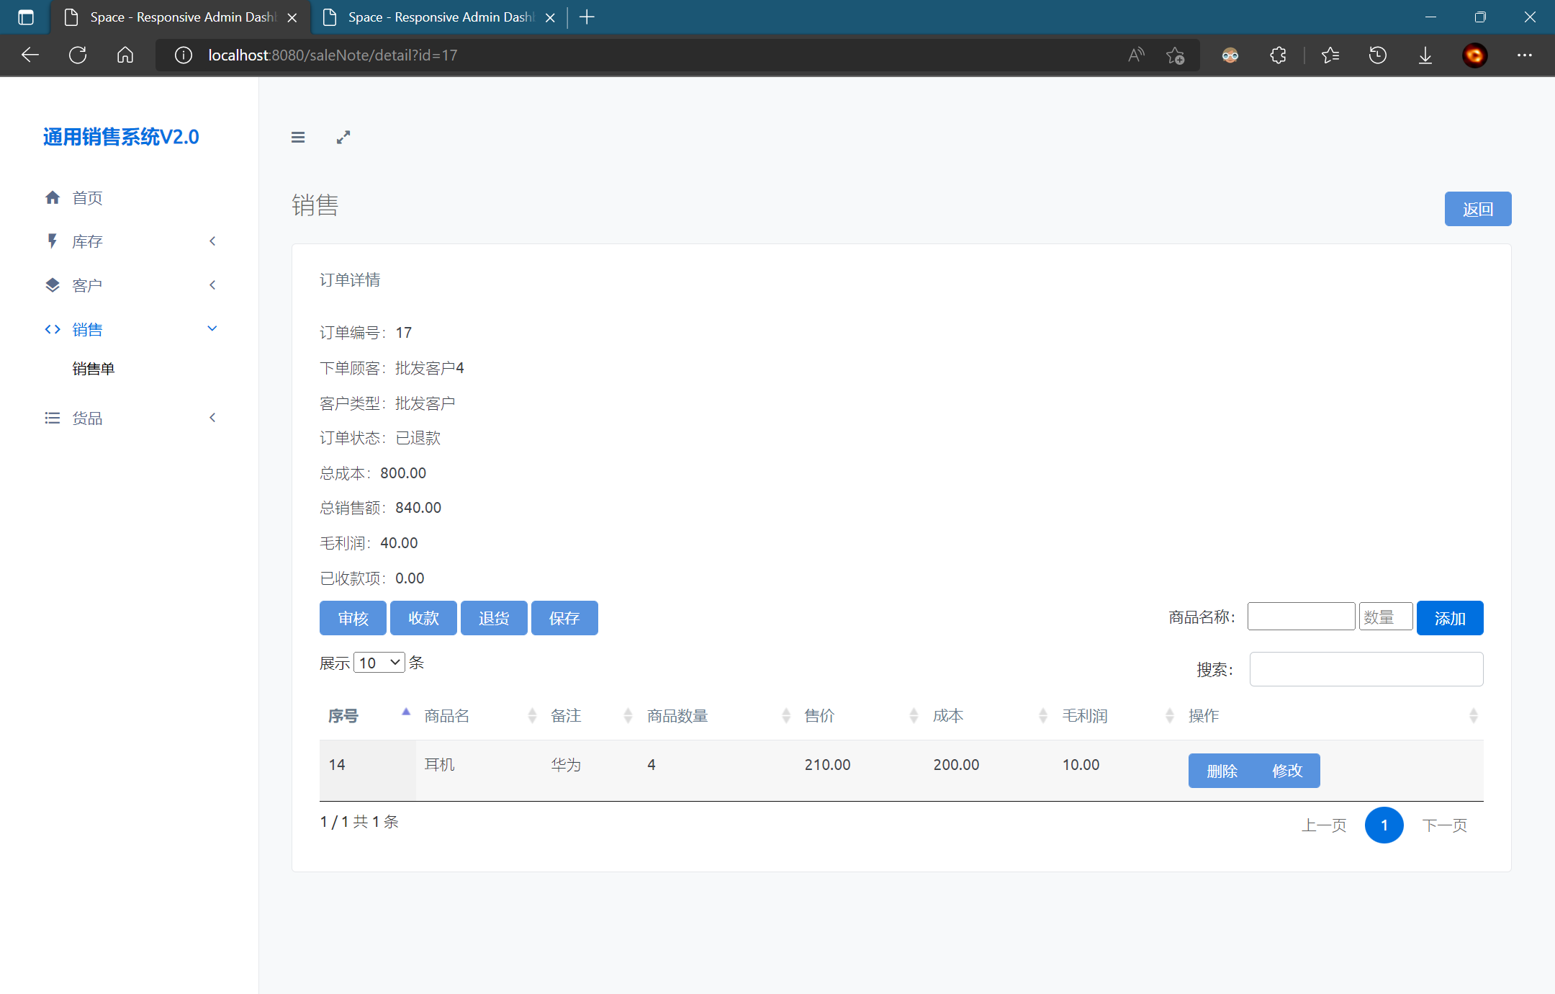

销售单未收款

销售退货（报错）

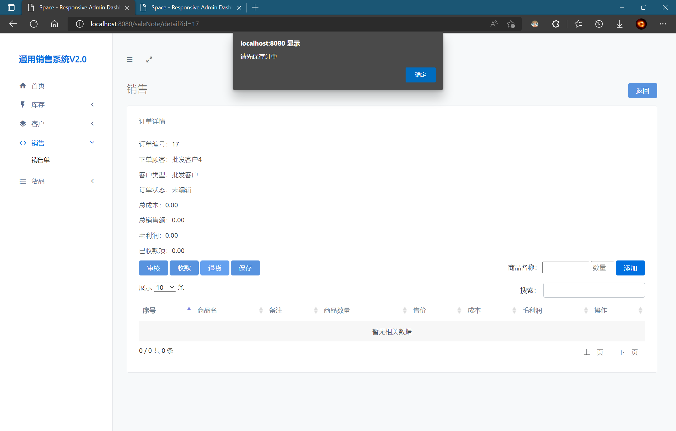

* 库存调货

开单

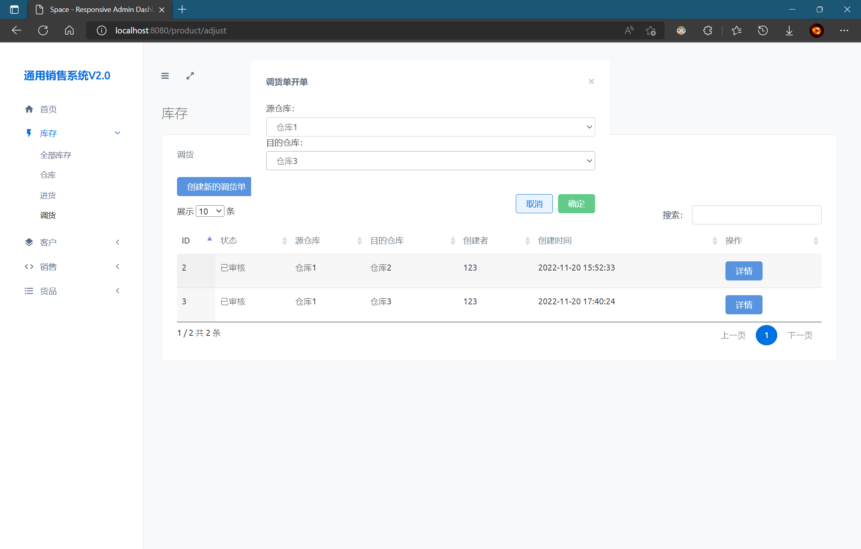

进入详情页面，编辑调货单

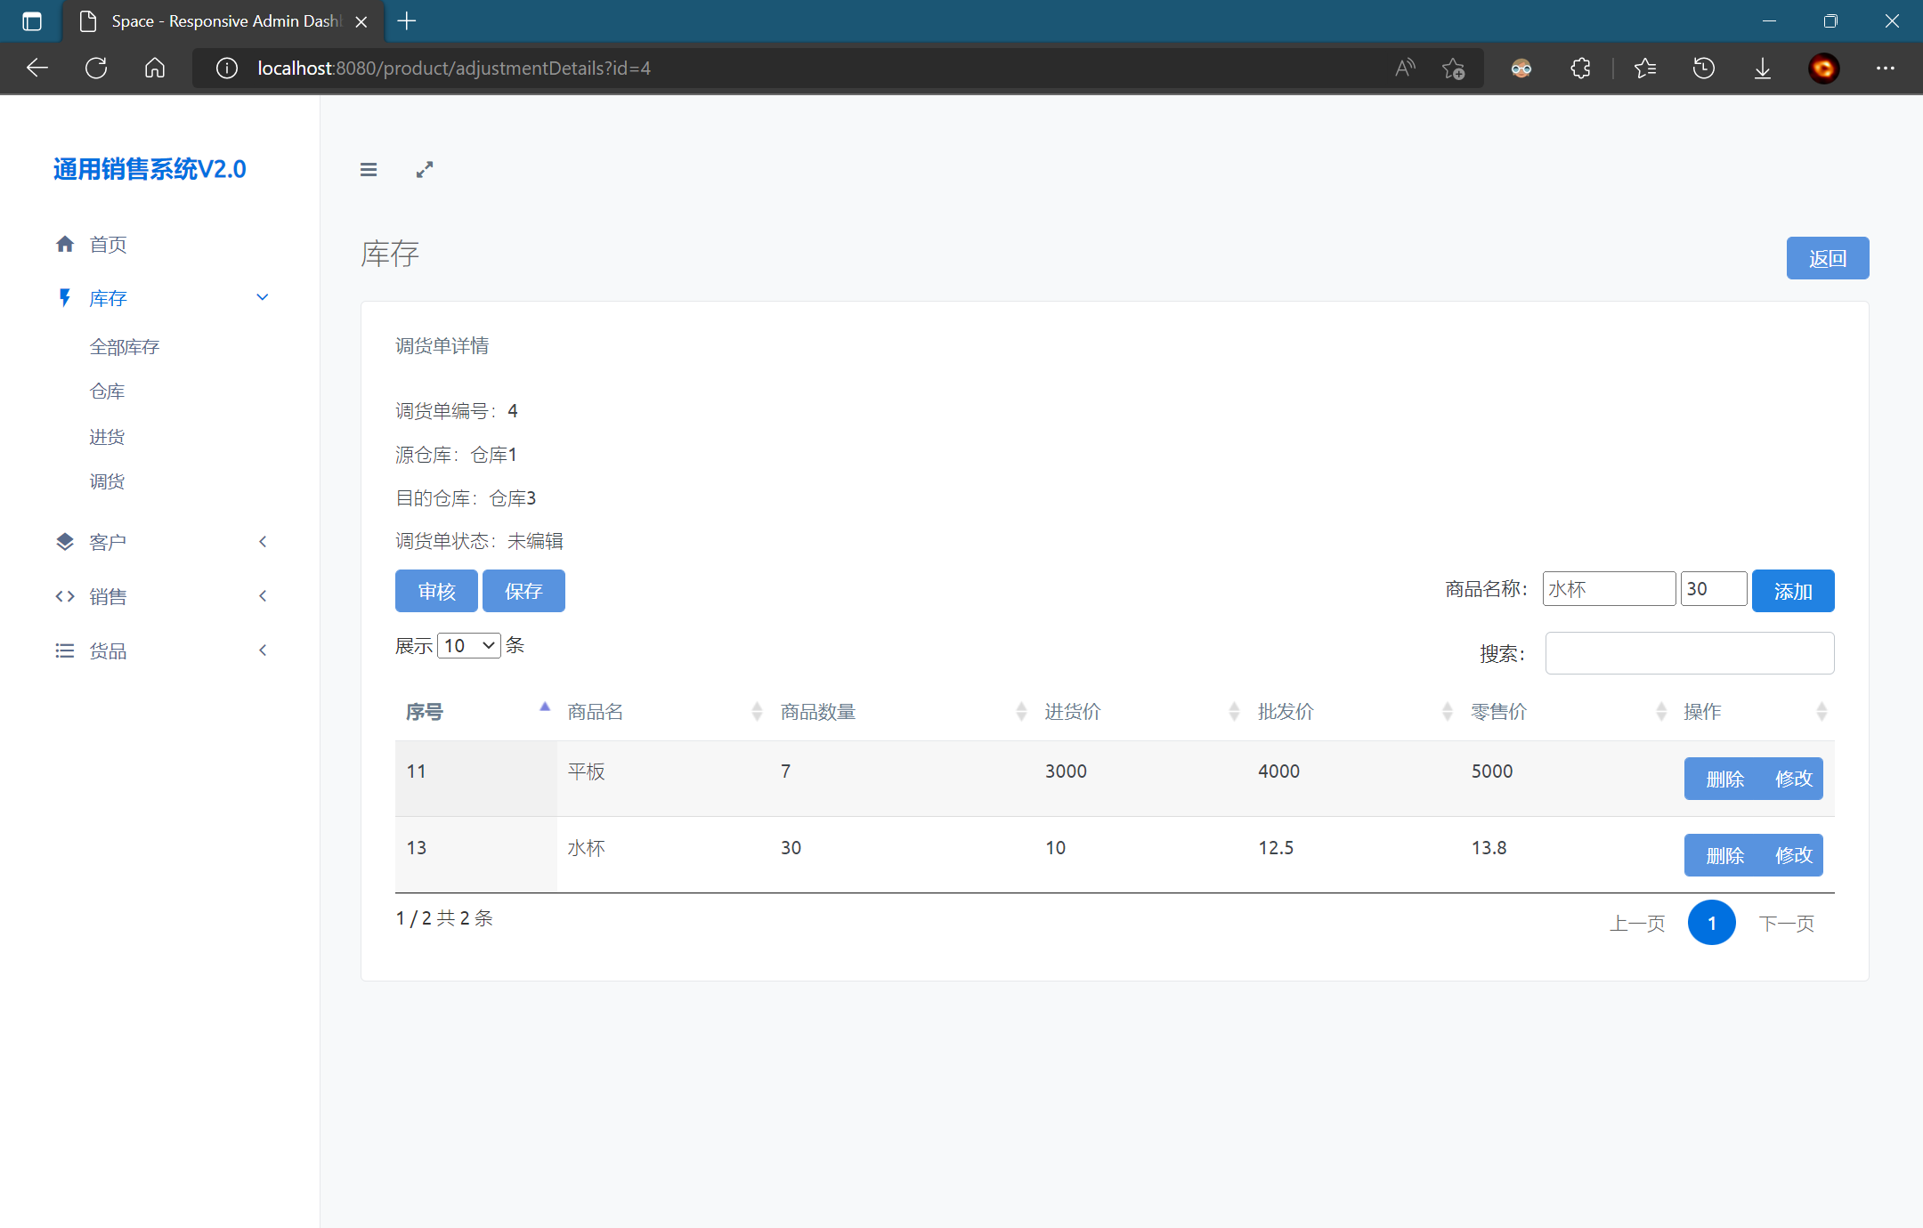

保存调货单

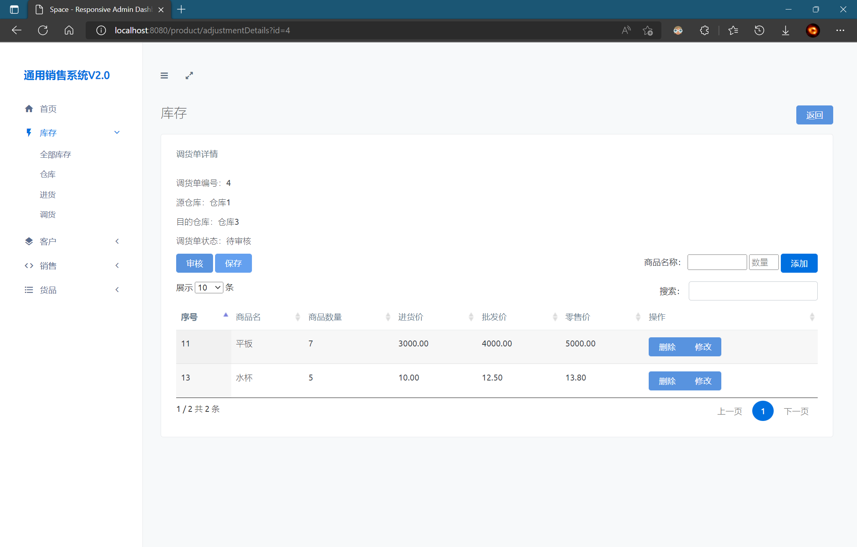

保存调货单

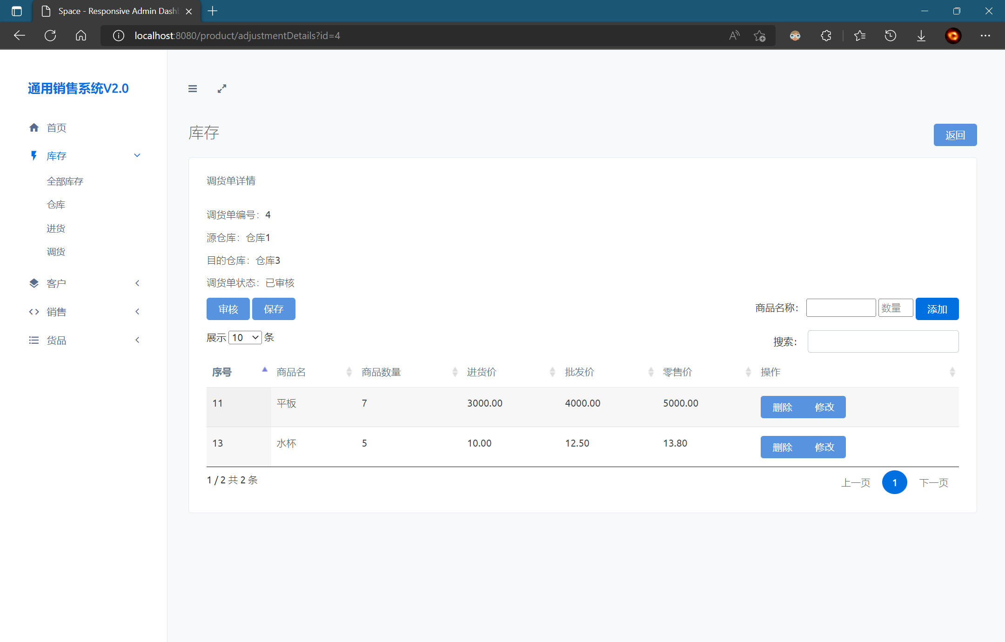

可以看到库存相应变化

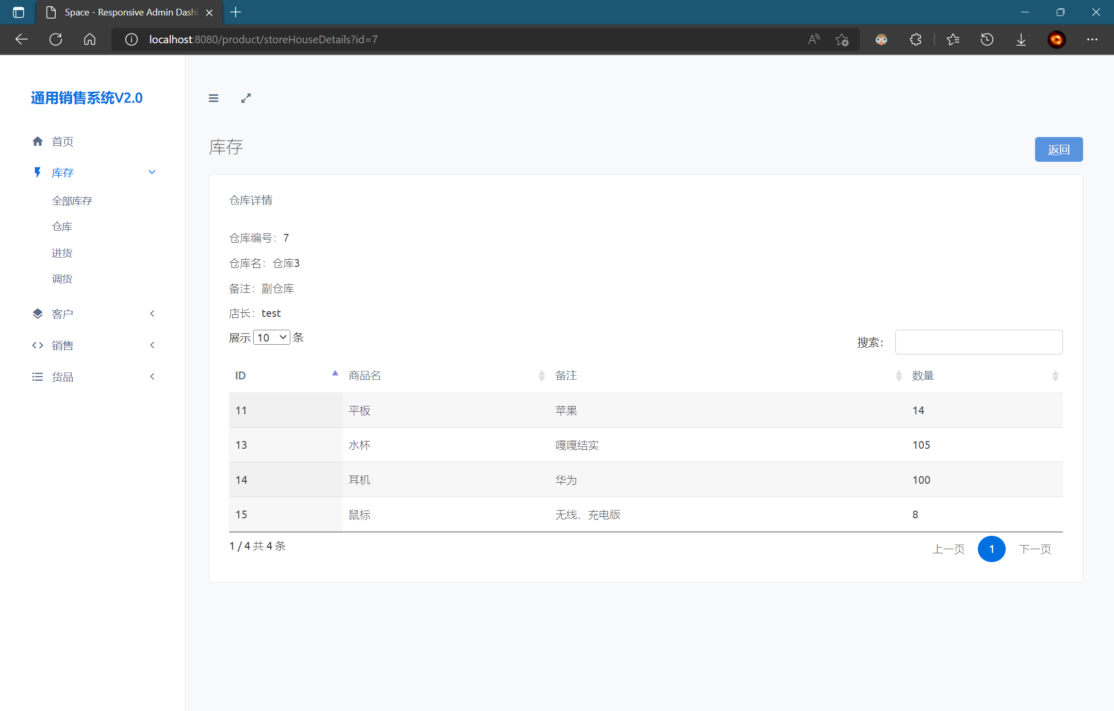

源仓库货品不足

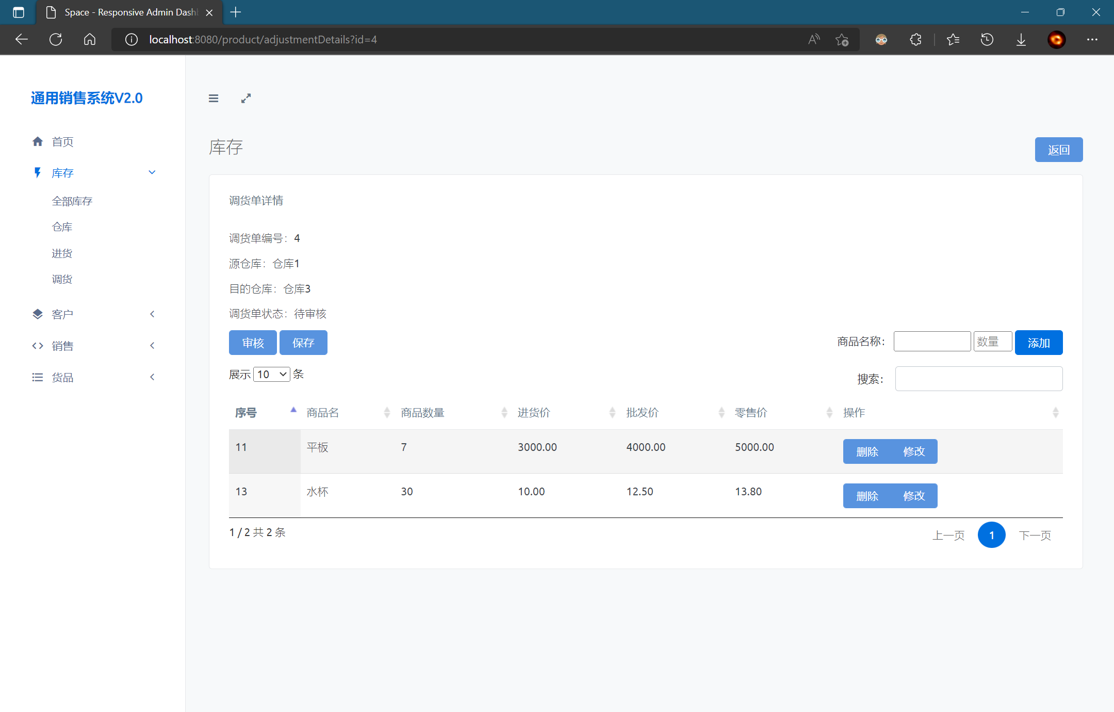

可以看到报错信息

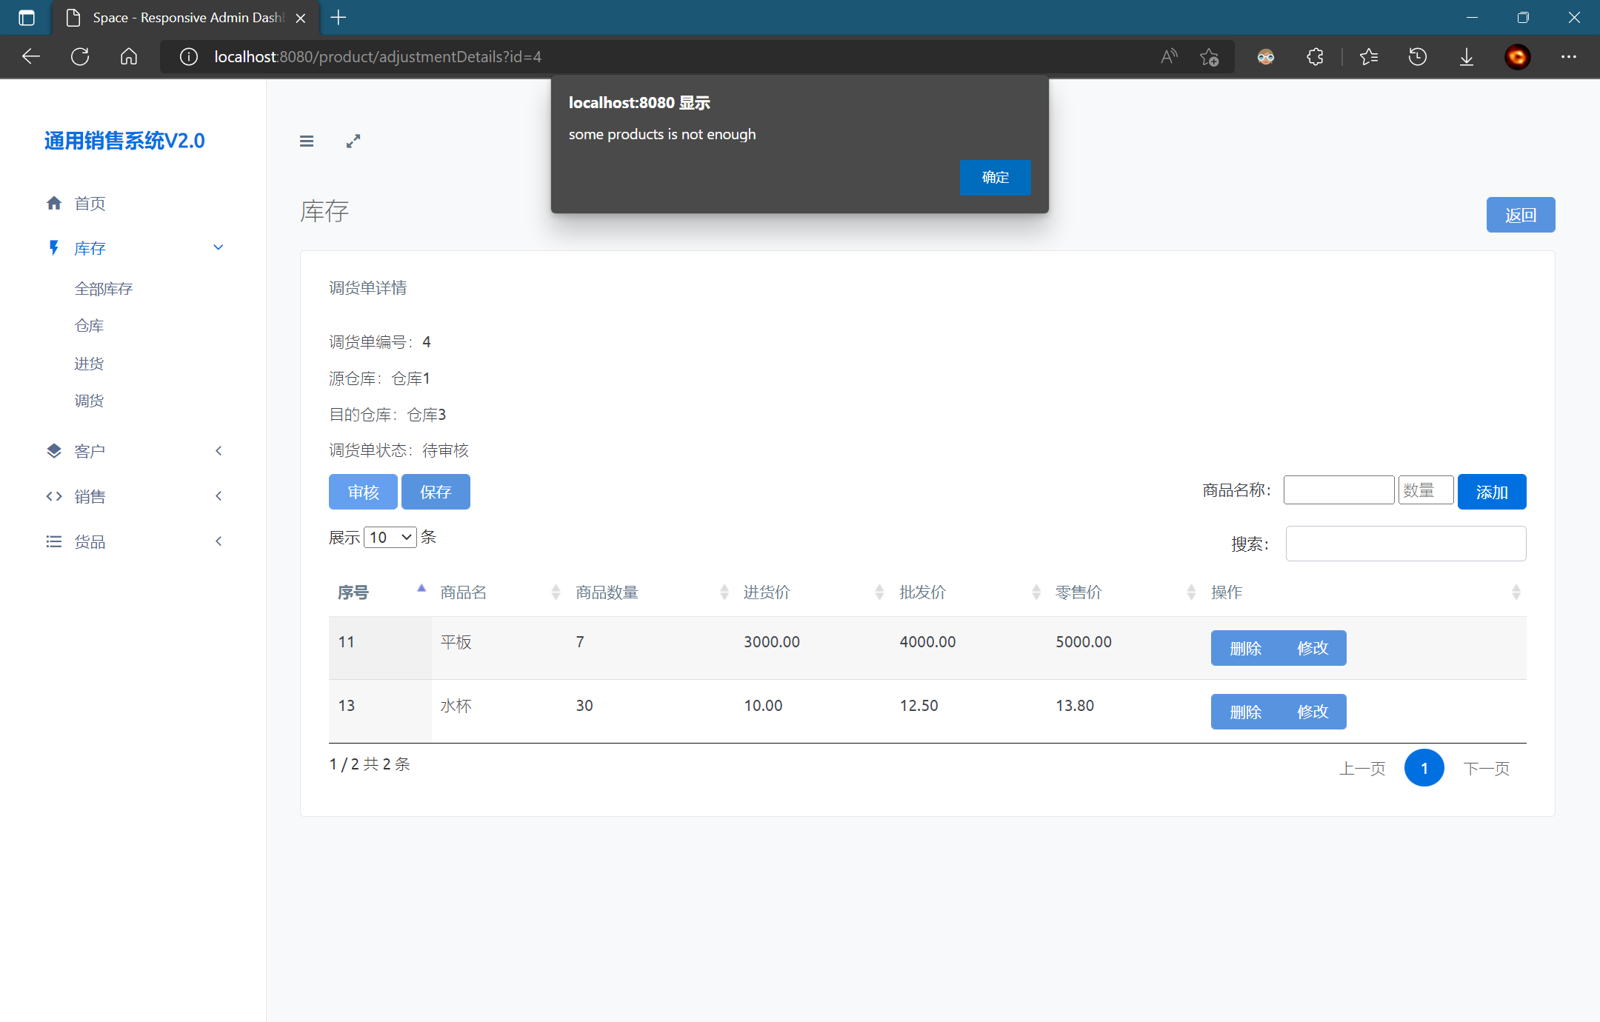

## 综合项目系统V2.0的UI可用性测试与评价

3.2.2.1测试用例设计

针对系统的交互体验进行评价，包括缺省值、输入验证和系统响应与信息反馈方面的合理性和体验，分别给出测试用例设计，或者给出一个大表列出所有测试用例的设计

|  |  |
| --- | --- |
| 测试用例 | 步骤 |
| 缺省值 | 1、进入货品资料页面 2、修改货品信息 |
| 输入验证 | 1、进入货品资料页面 2、修改货品信息 3、将某一信息置为空，并确认提交 |
| 系统响应与信息反馈 | 1、进入货品资料页面 2、删除货品信息 3、弹窗确认 |
| 1、编辑某个销售单 2、源仓库商品数量不足 3、弹窗：错误信息 |

3.2.2.2测试过程与结果

按照实验要求针对每个测试用例给出测试步骤、截图、结果

测试缺省值

1、进入货品资料页面  
2、修改货品信息



测试输入验证

1、进入货品资料页面  
2、修改货品信息  
3、将某一信息置为空，并确认提交



系统响应与信息反馈

1、进入货品资料页面  
2、删除货品信息  
3、弹窗确认



1、编辑某个销售单  
2、源仓库商品数量不足  
3、弹窗：错误信息



3.2.2.3 UI可用性即用户体验评价结果

至少列出5个UI的可用性或用户体验方面的不足或问题

-用户注册时若用户名与现有用户重复则后端报错，但是前端没有提示信息

-部分弹窗输入框缺少label

-一部分提示信息中英文混杂

-销售单列表项若进行添加（当列表为空），列表项中操作两个按钮位置错乱

-部分ui组件不齐平或者大小不一

## 并发性和安全性测试

3.2.3.1并发性测试用例设计

针对系统的并发性问题，按实验要求分别给出测试用例设计，或者给出一个大表列出所有测试用例的设计

|  |  |
| --- | --- |
| 同时编辑同一个货品 | 1、两边分别修改同一商品信息 2、查看商品信息 3、刷新信息 |
| 同时删除同一个货品 | 1、两边分别删除同一商品信息 2、查看商品信息 3、刷新信息 |
| 同时审核同一销售单 | 1、两边分别审核同一销售单 2、查看信息 3、刷新信息 |
| 同时对同一销售单收款 | 1、两边分别对同一销售单收款 2、查看信息 3、刷新信息 |

3.2.3.2并发性测试过程与结果

按照实验要求针对每个测试用例给出测试步骤、截图、结果

* 同时编辑同一个货品

1、两边分别修改同一商品信息

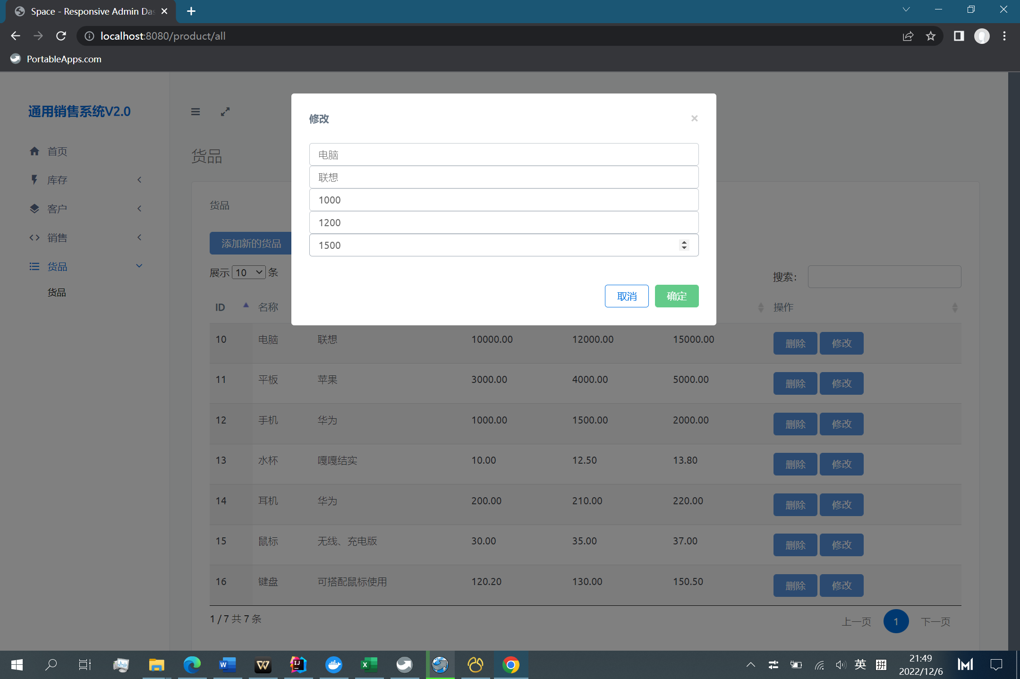

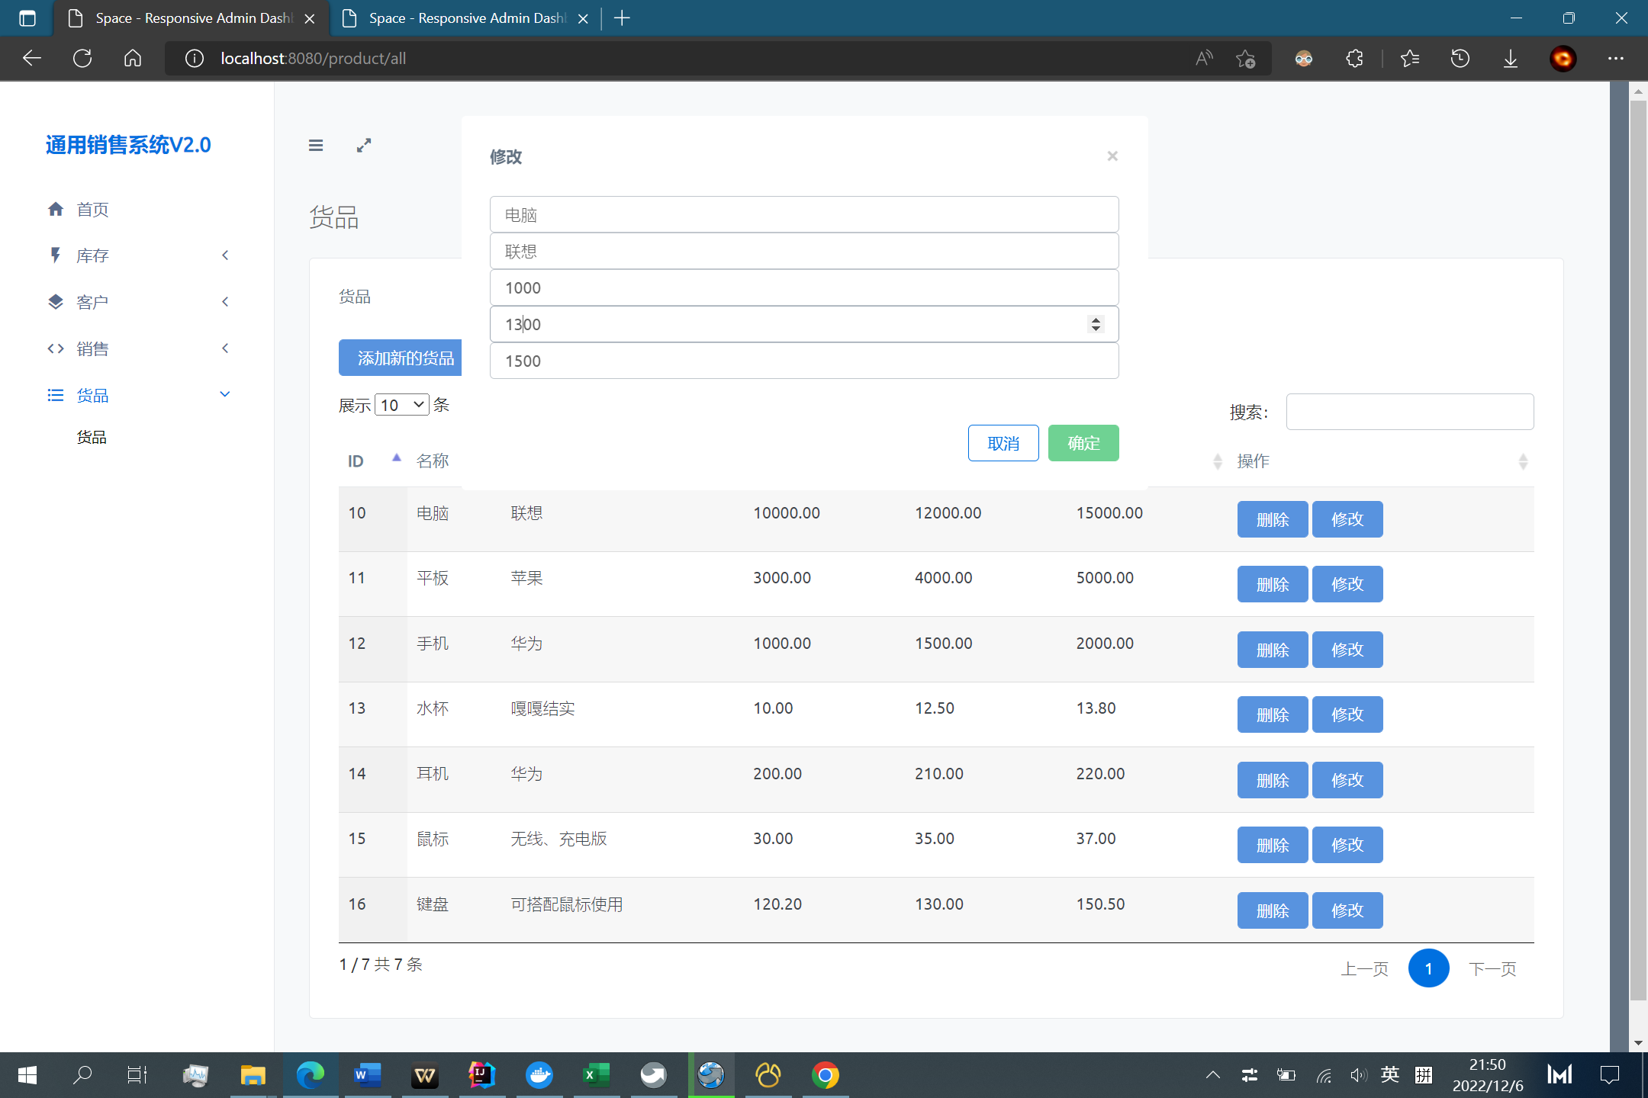

2、查看商品信息

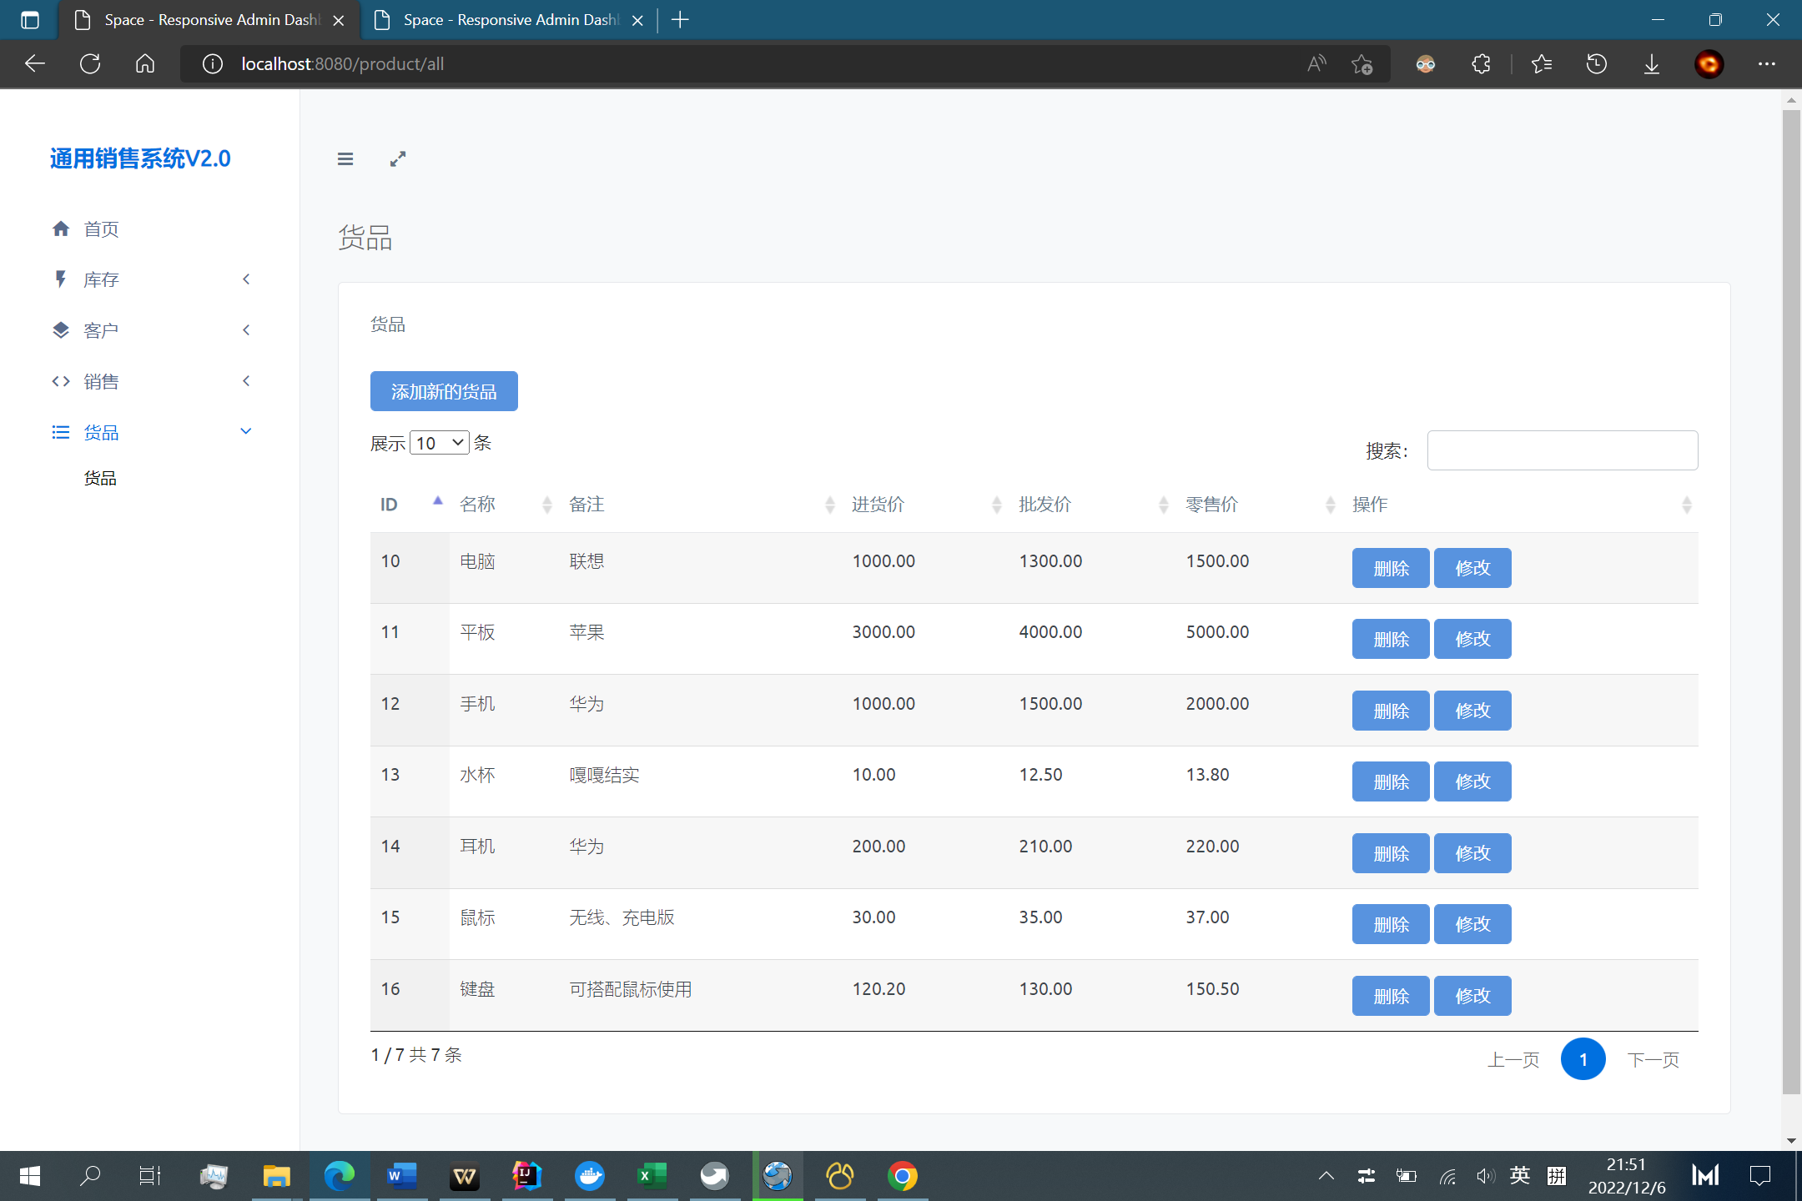

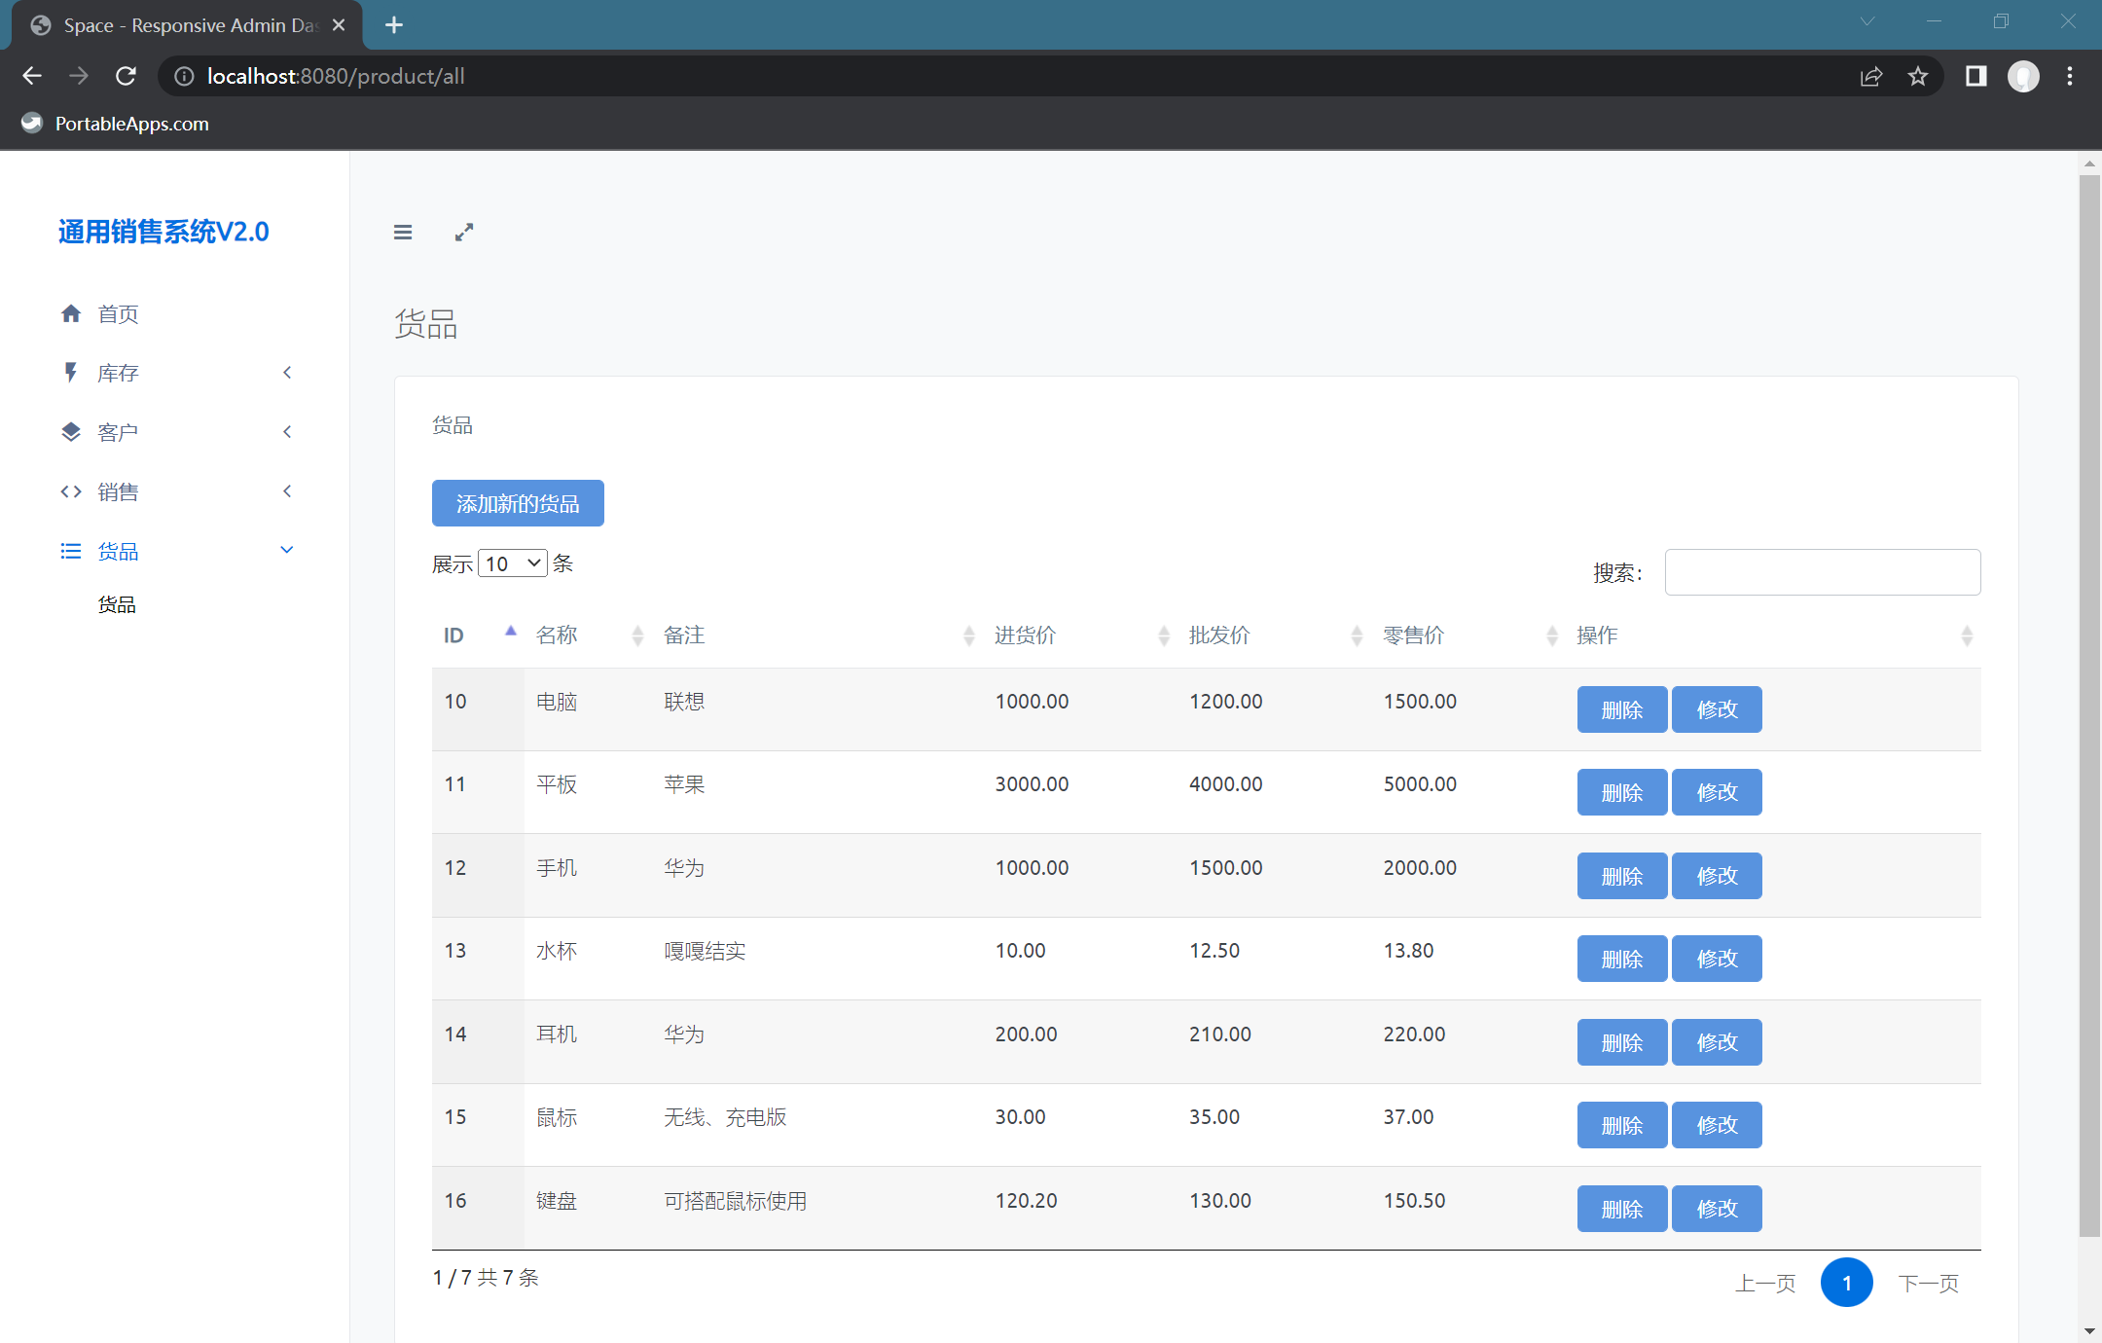

3、刷新信息

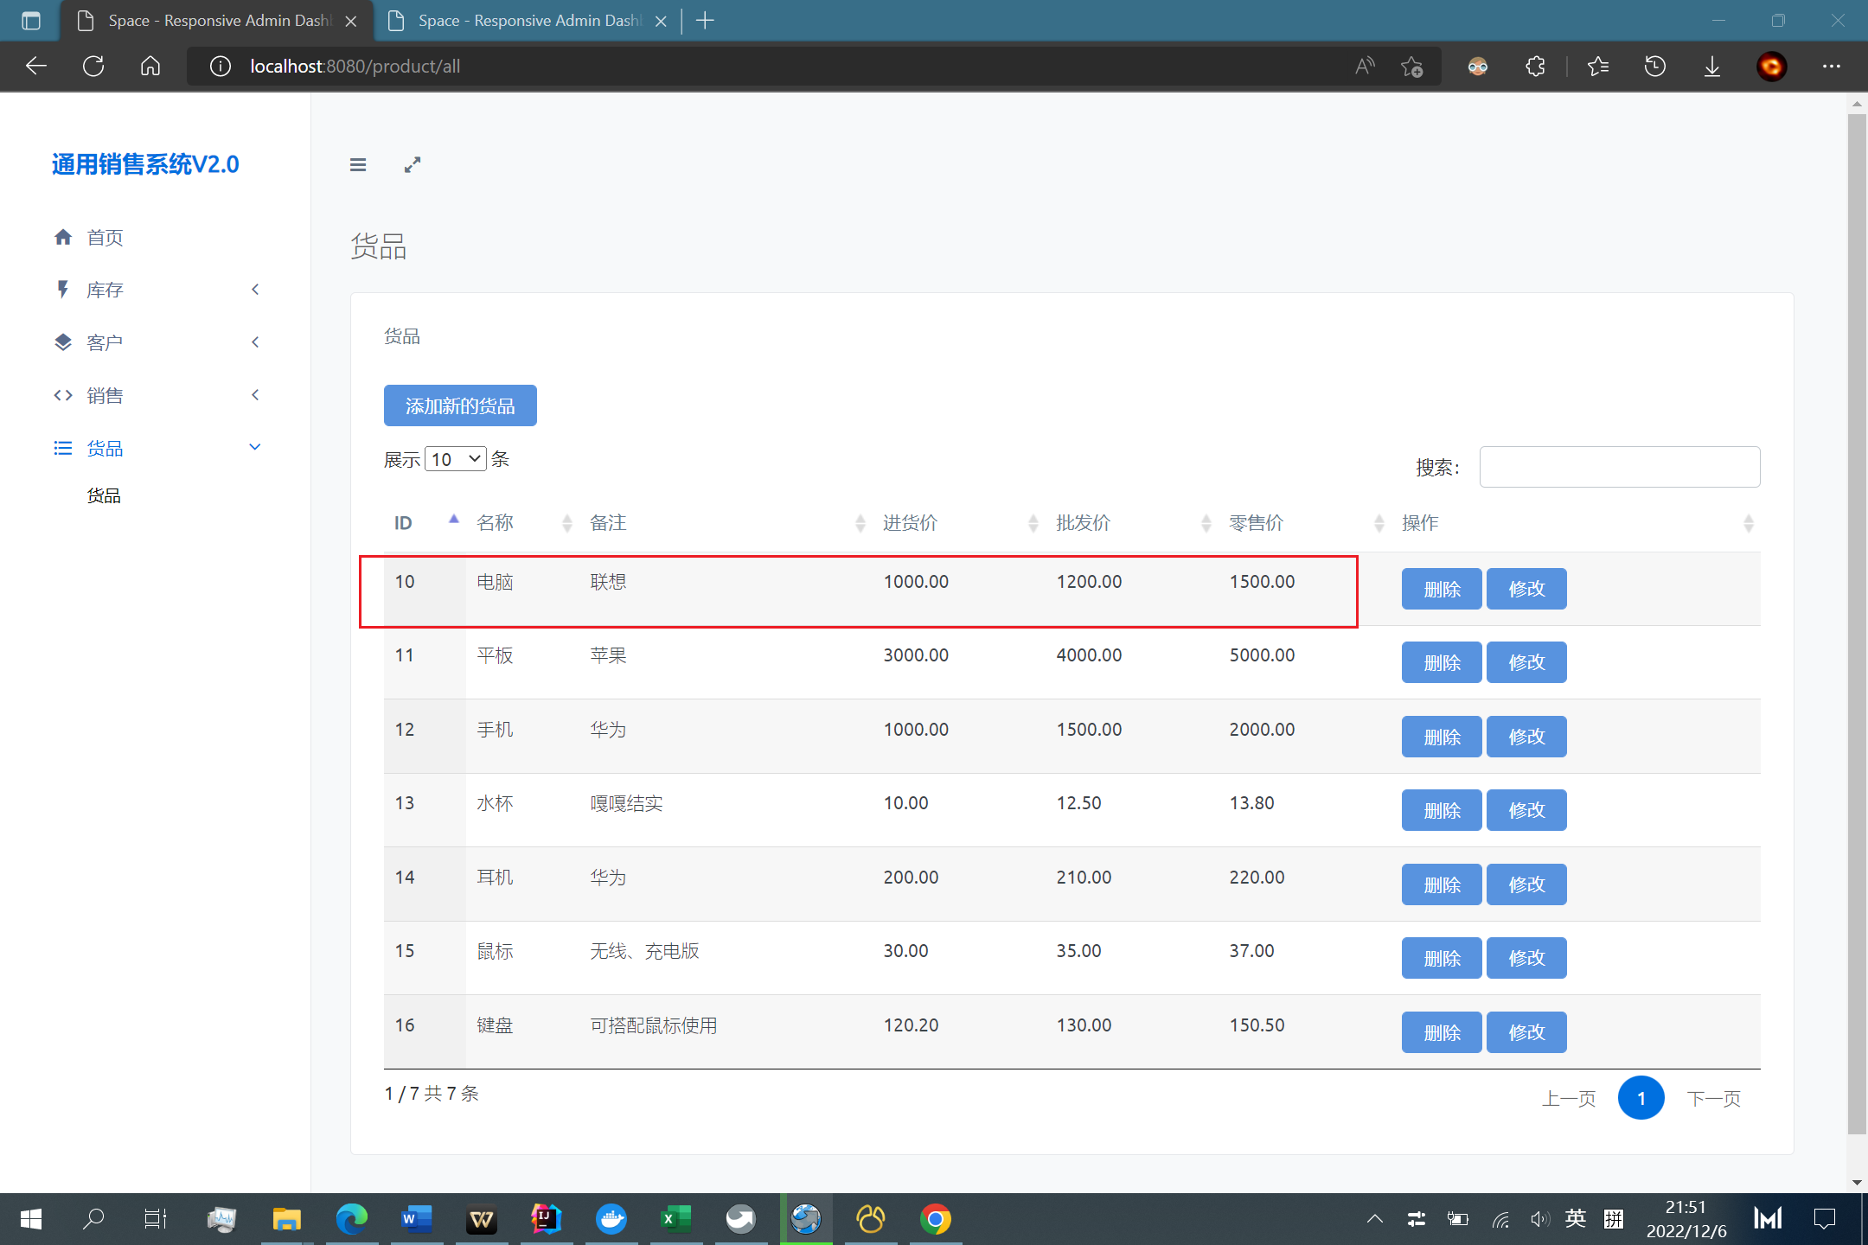

* 同时删除同一个货品

1、两边分别删除同一商品信息

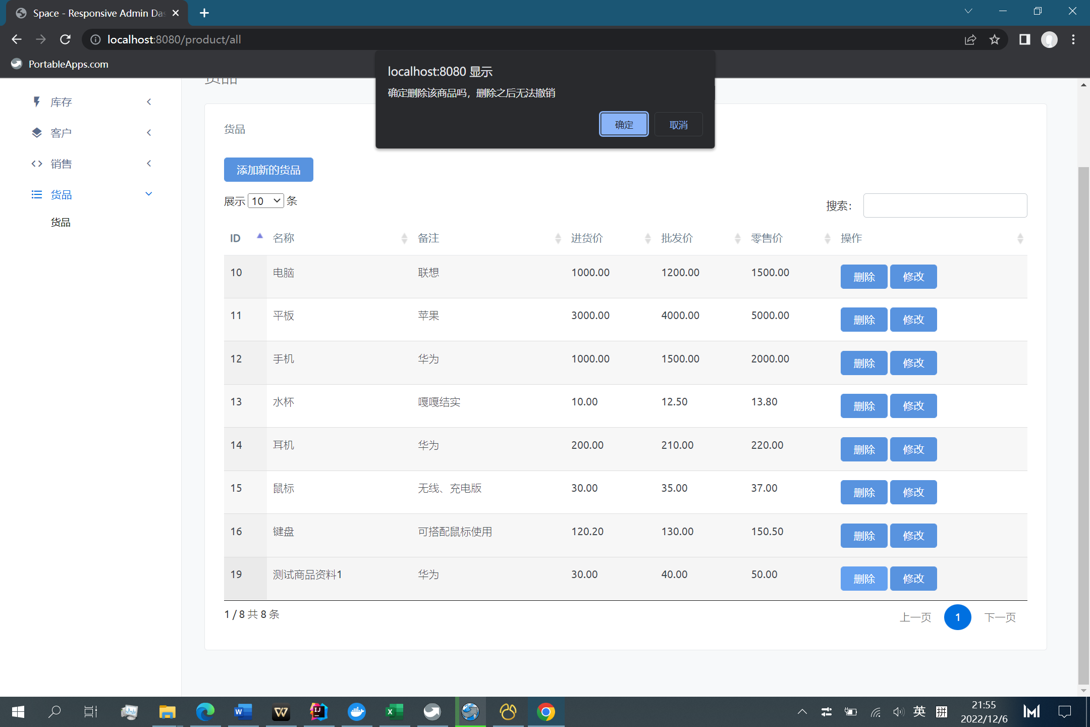

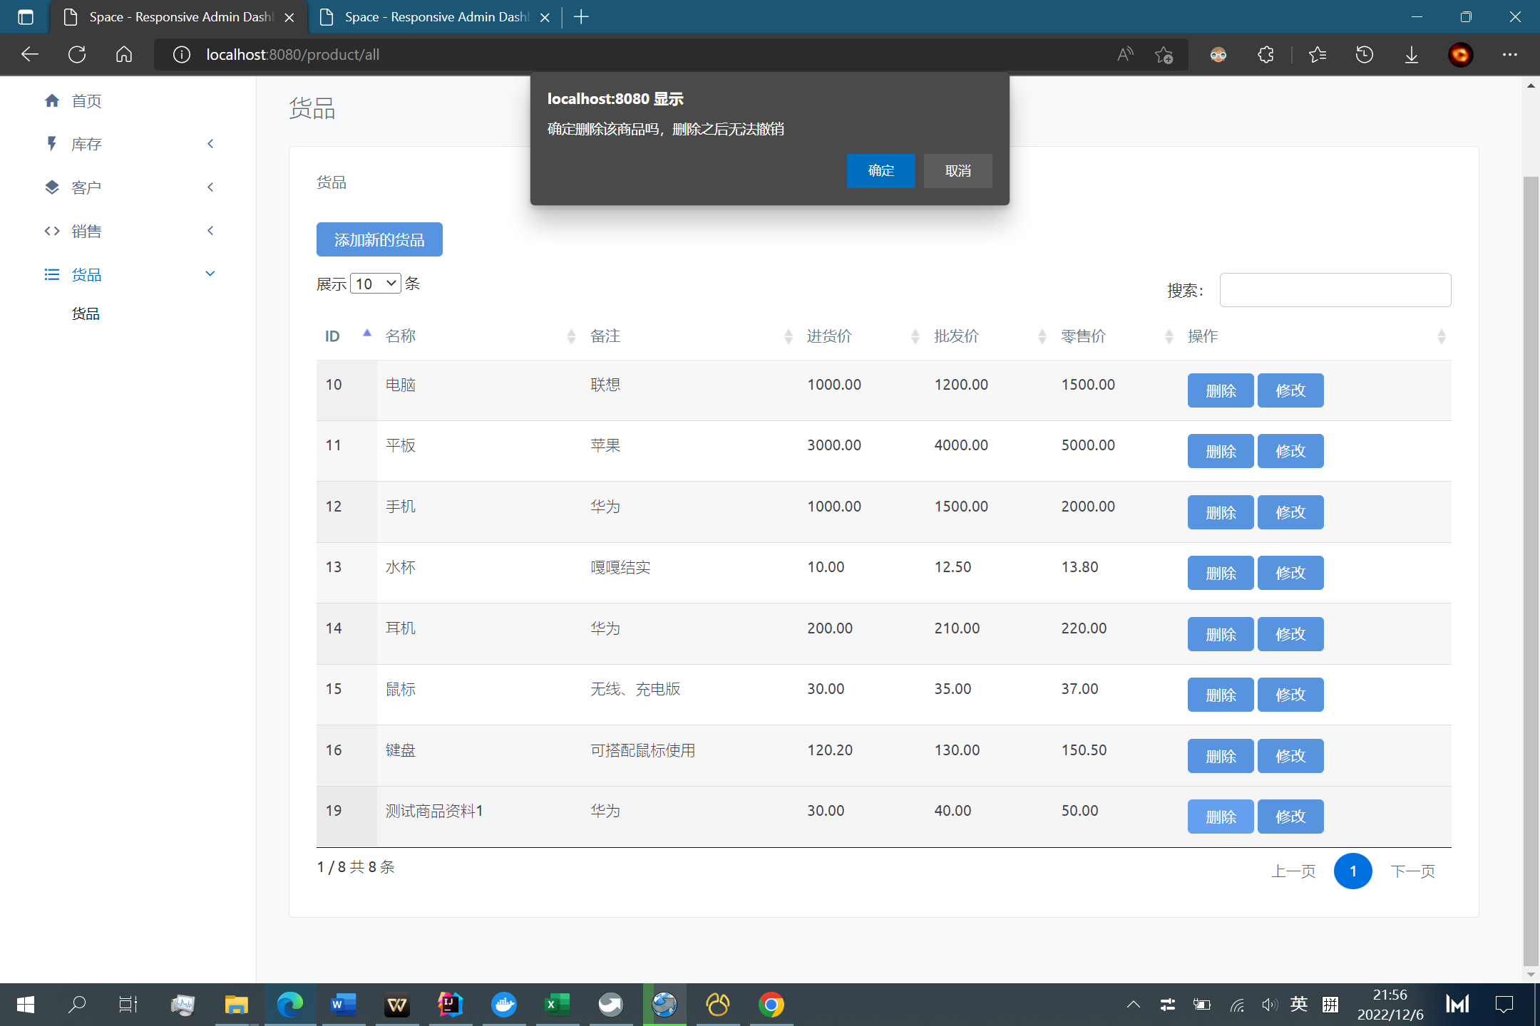

2、查看商品信息

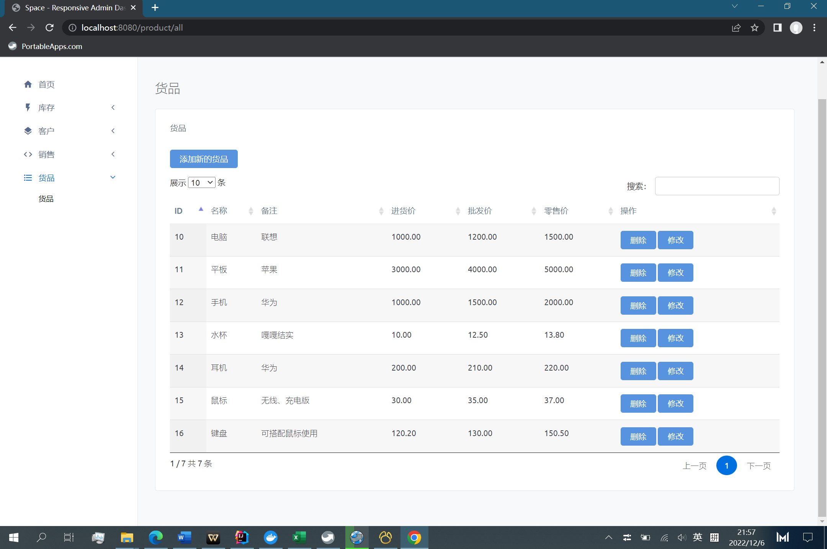

这里发现后删除的一方无任何相应（这里发现一个bug）

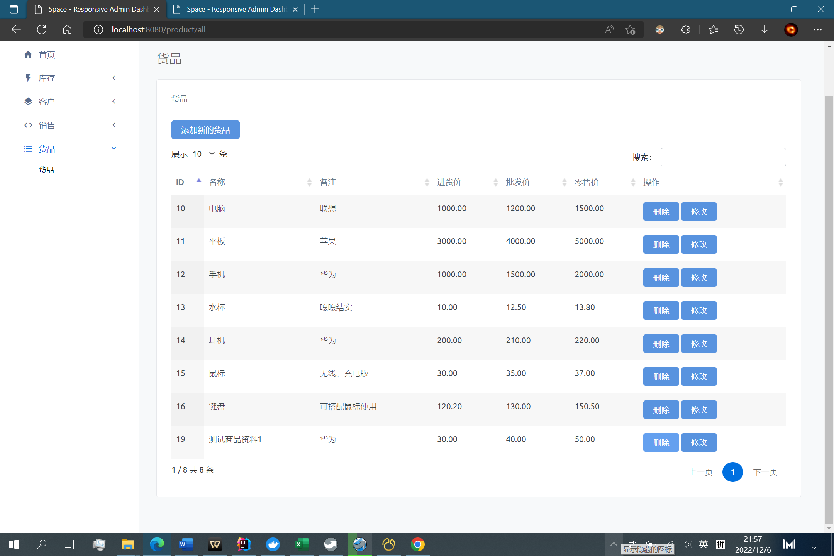

3、刷新信息

刷新后信息恢复正常

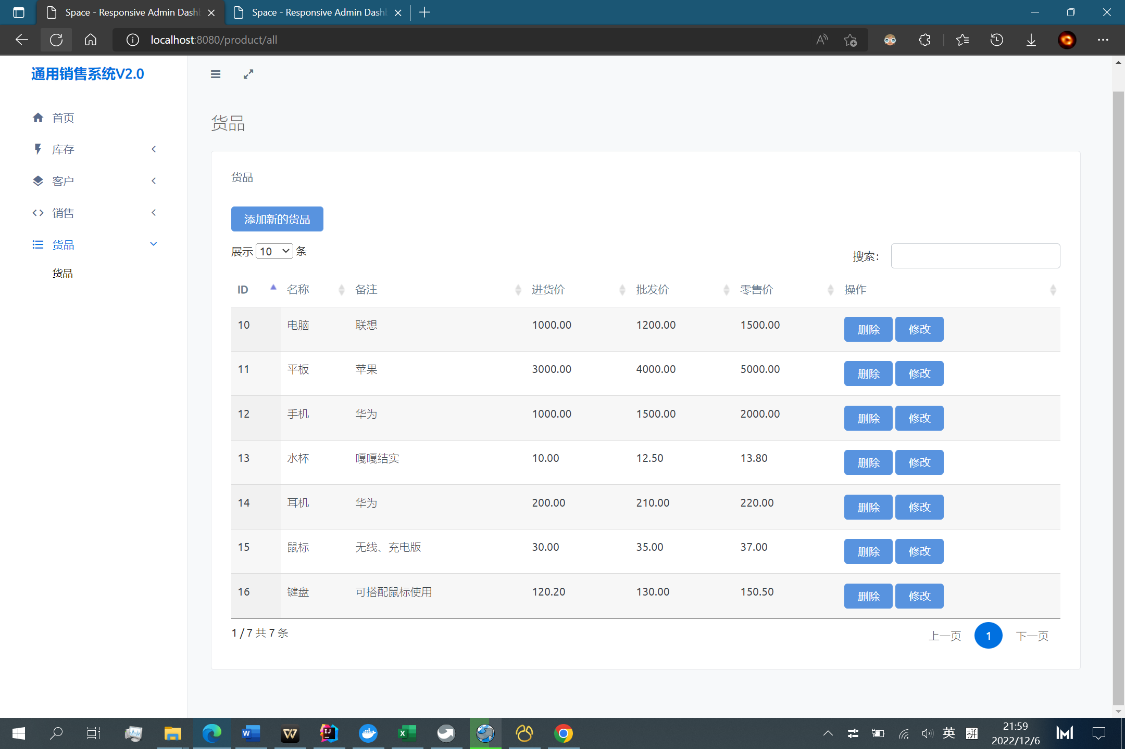

* 同时审核同一销售单

1、两边分别审核同一销售单

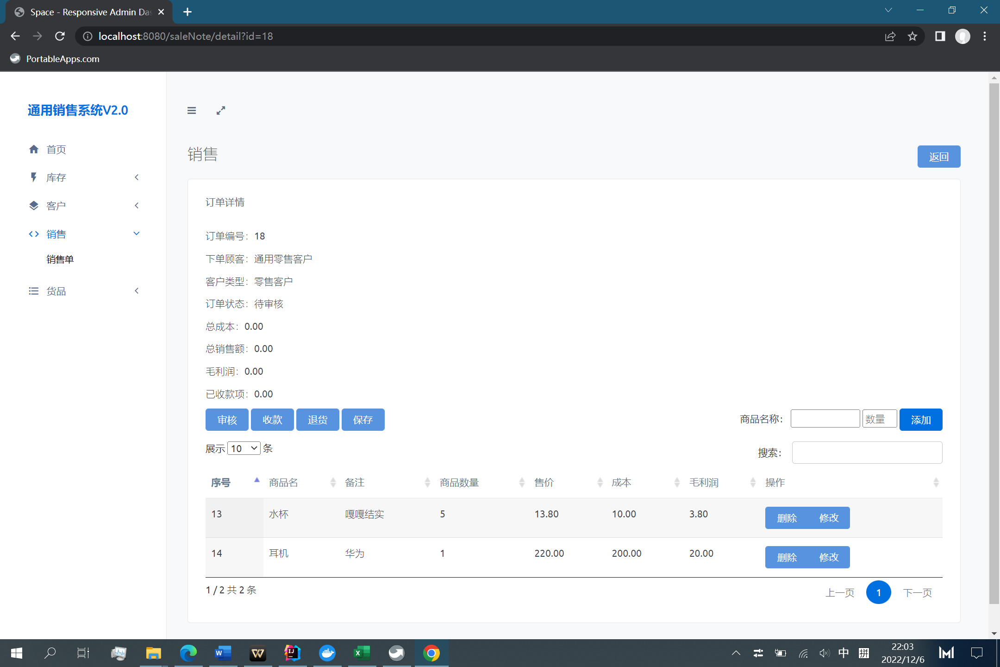

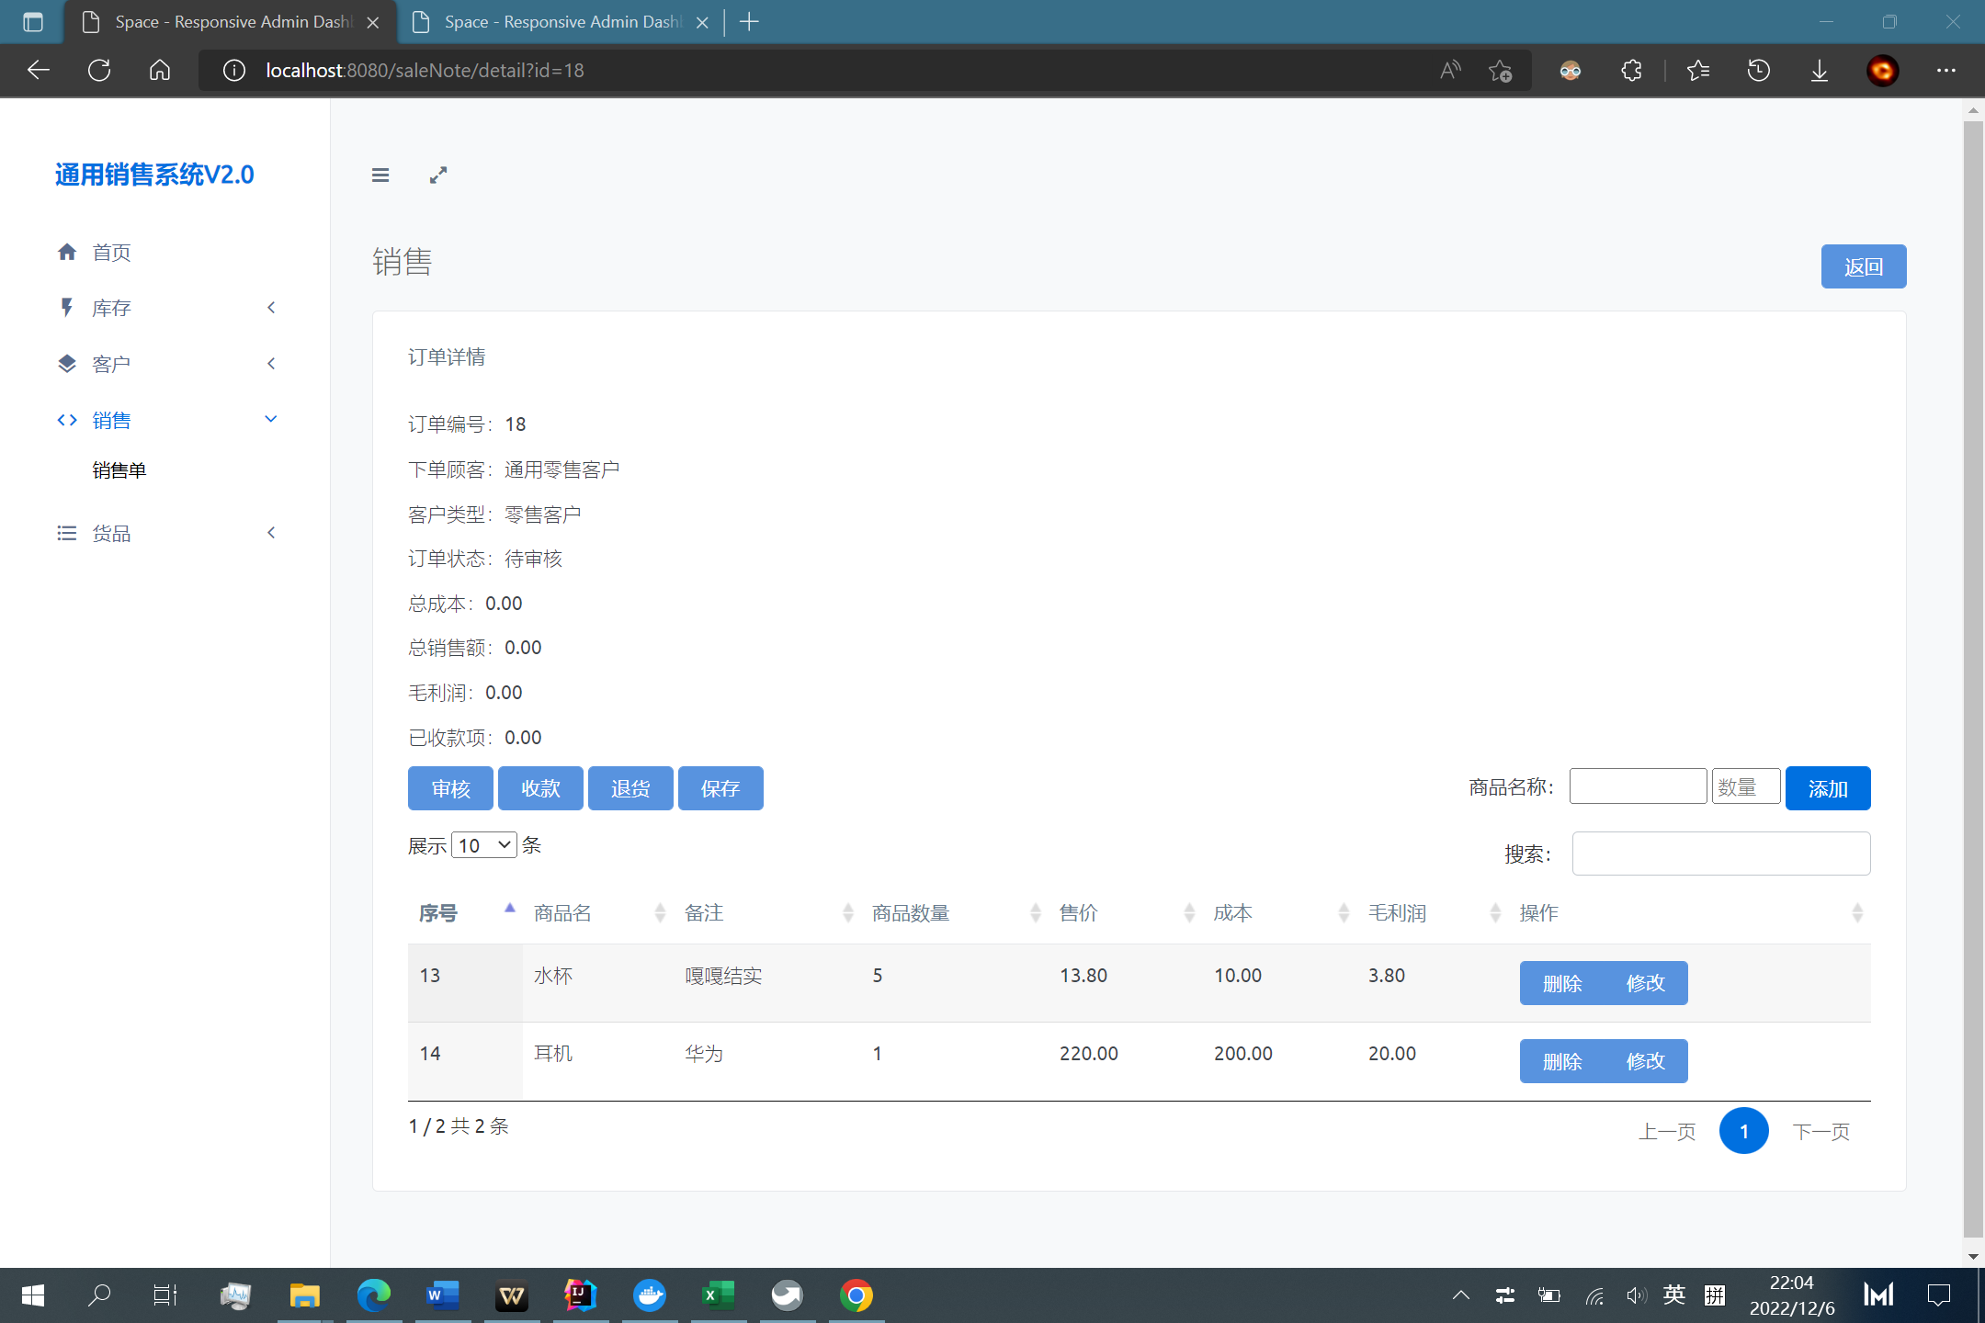

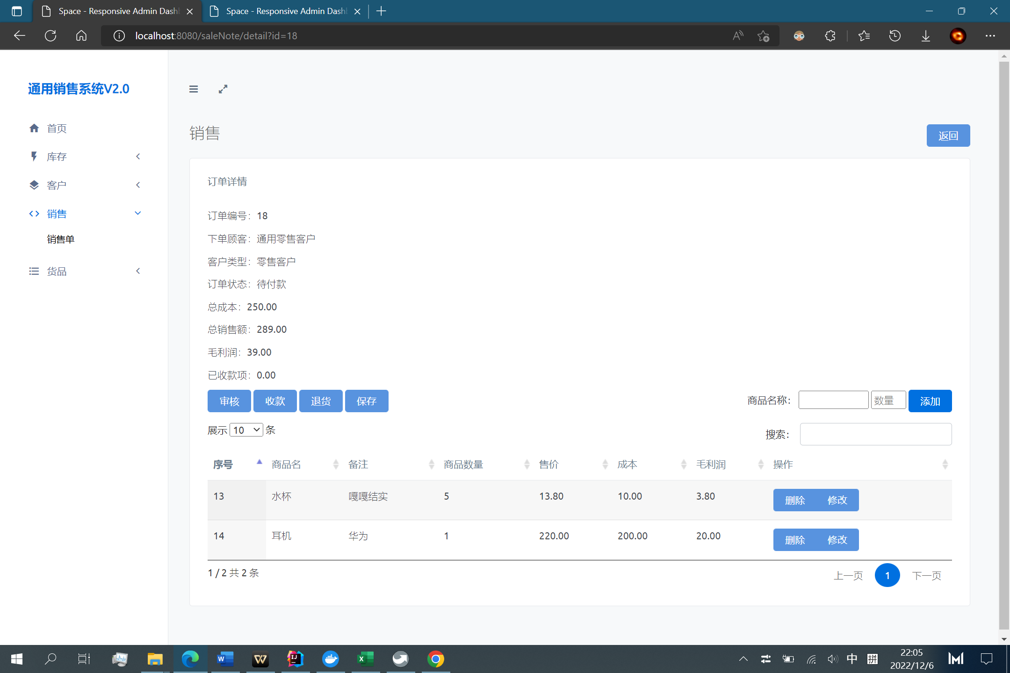

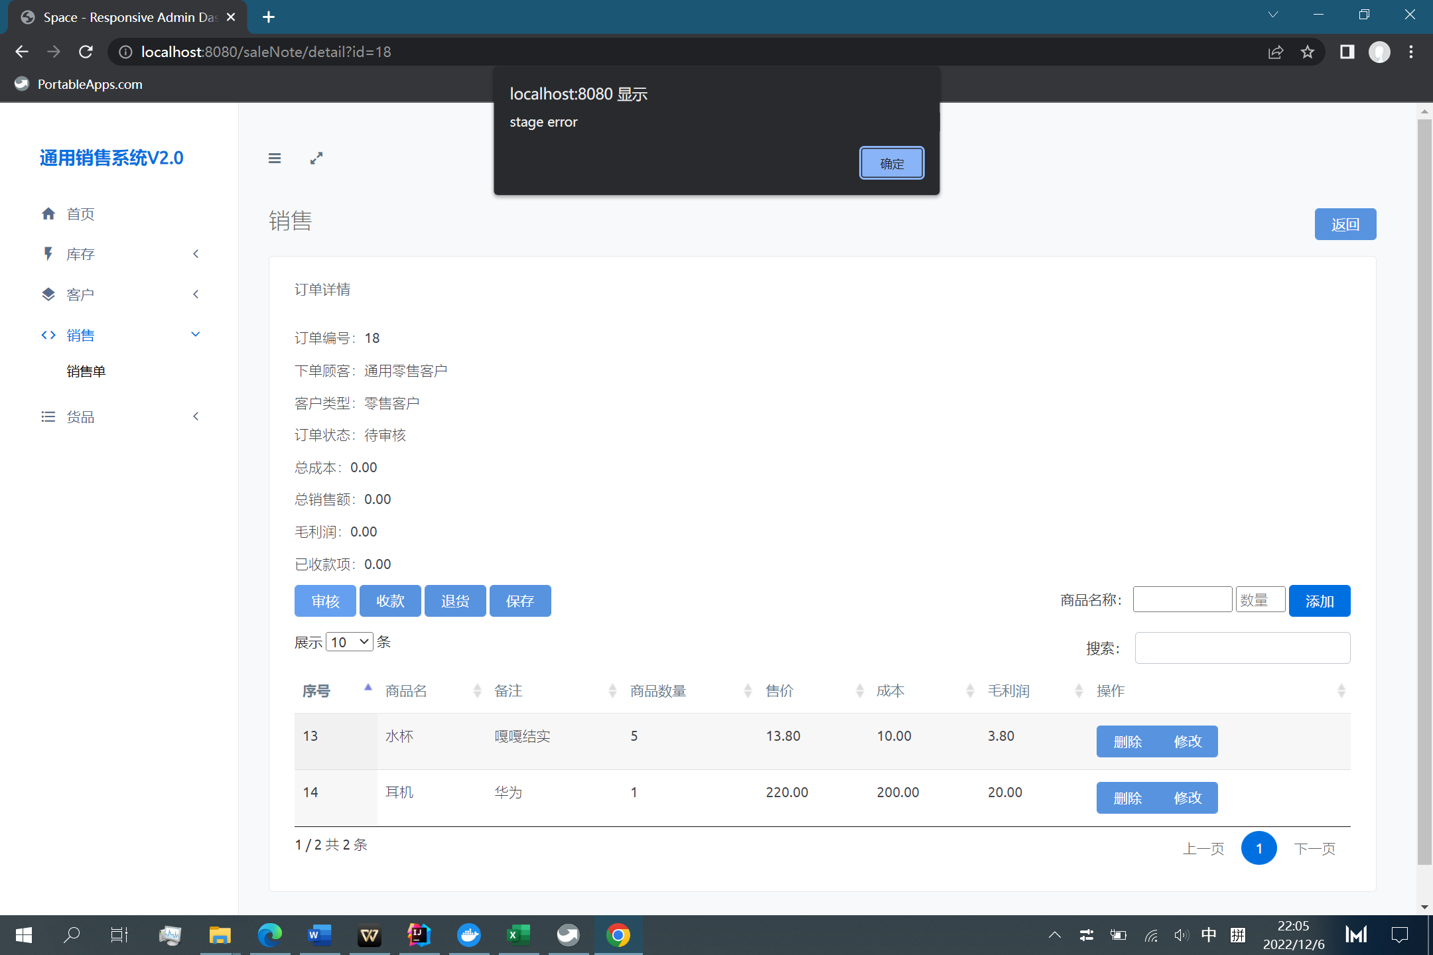

2、查看信息

3、刷新信息



* 同时对同一销售单收款

1、两边分别对同一销售单收款

2、查看信息

3、刷新信息

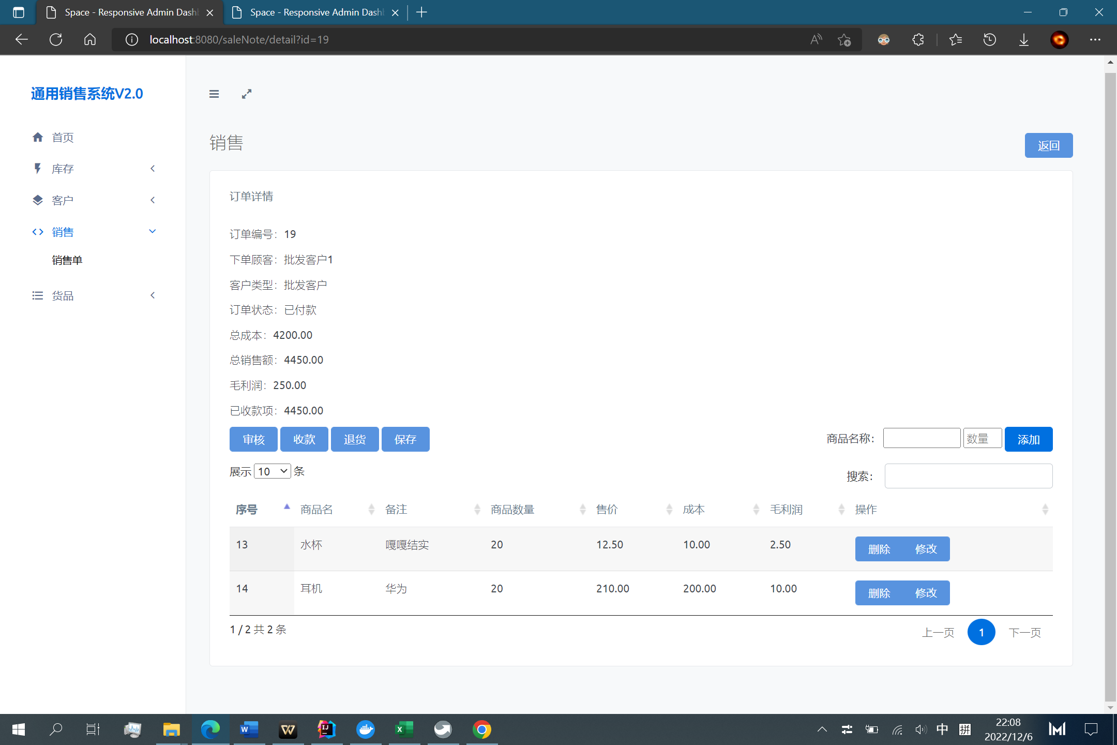

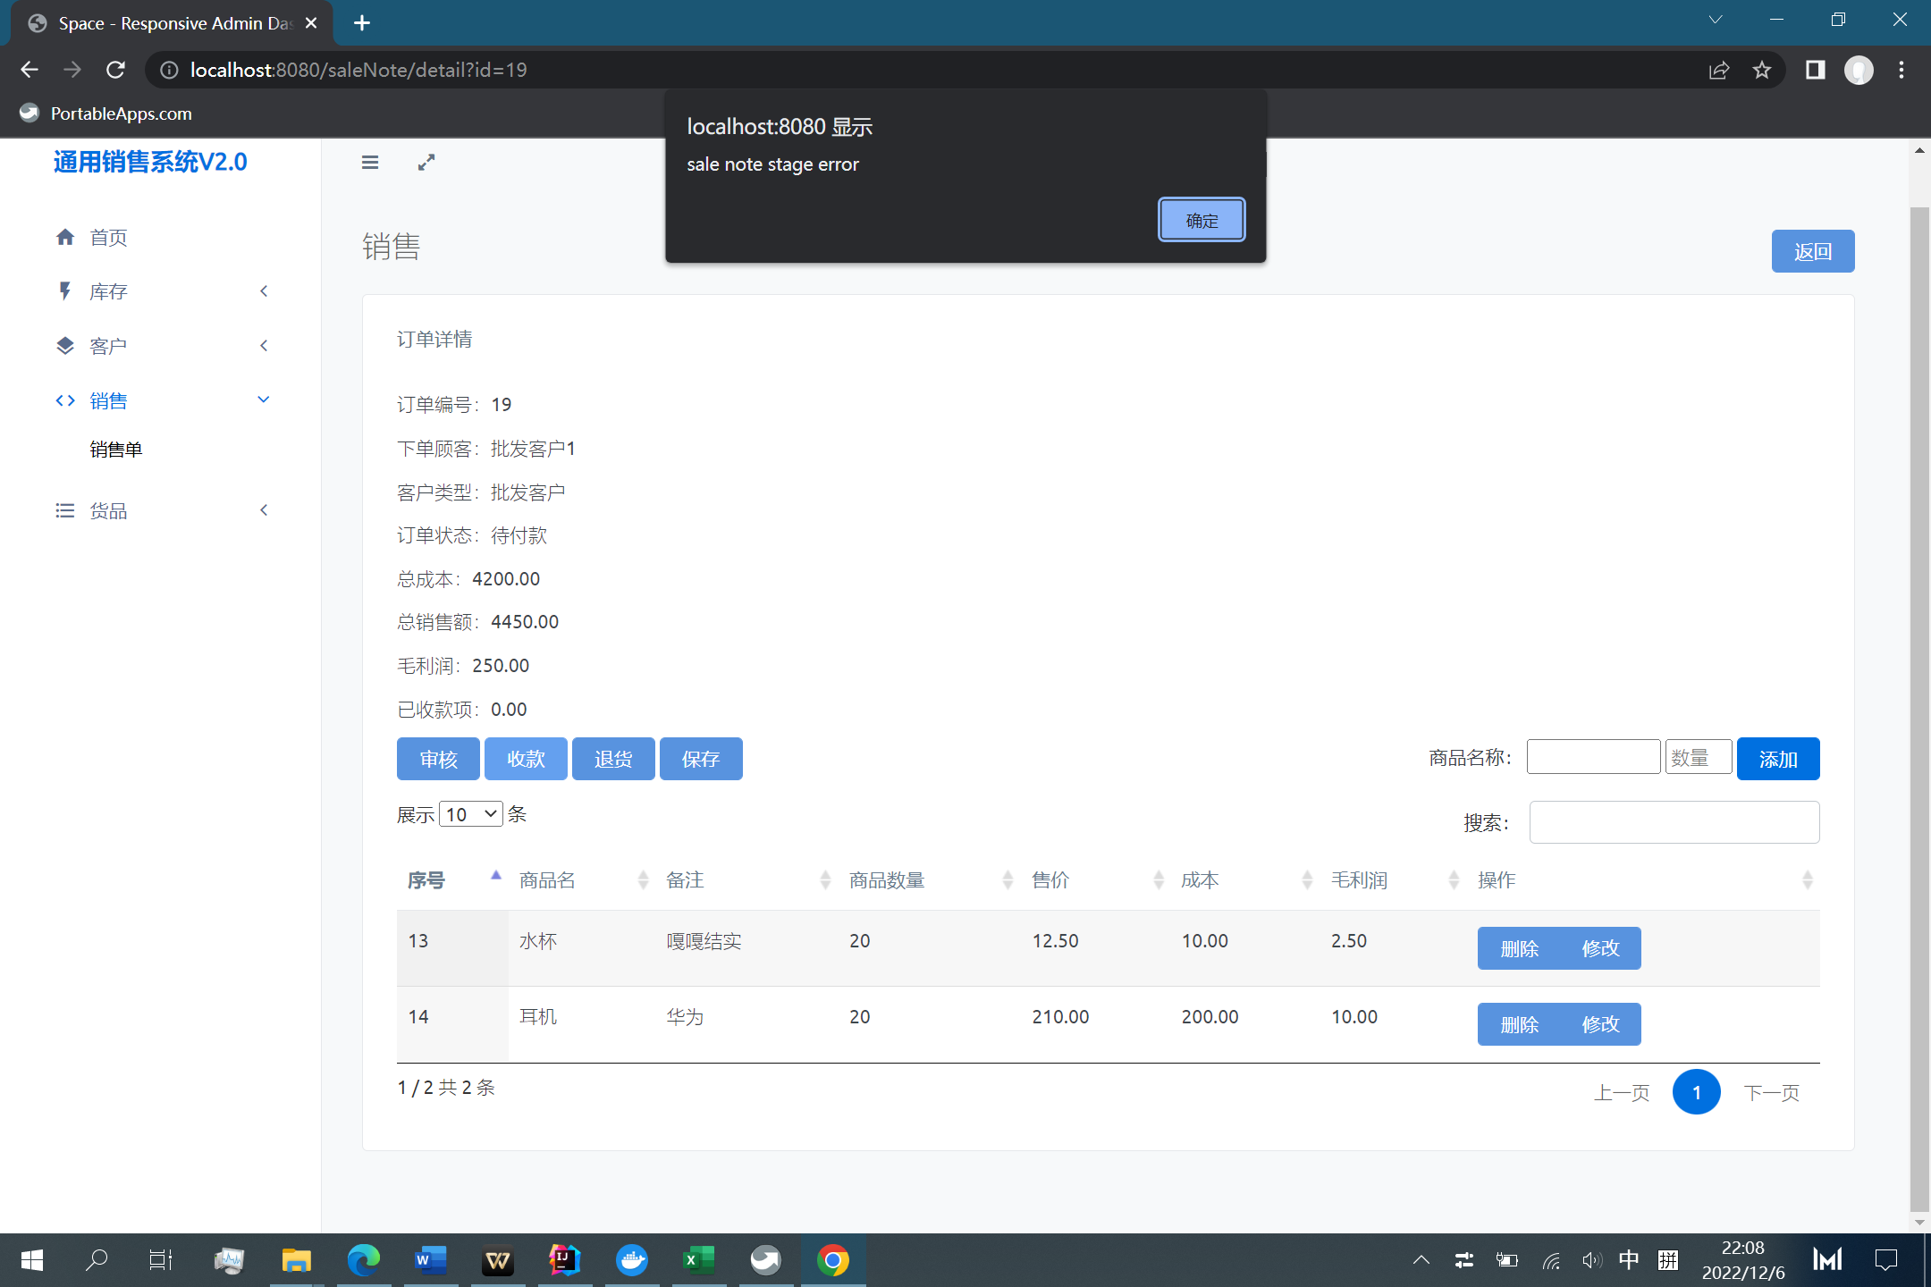

3.2.3.3安全性测试用例设计

针对系统的安全性问题（主要是权限管理、数据安全等控制），按实验要求分别给出测试用例设计，或者给出一个大表列出所有测试用例的设计

|  |  |
| --- | --- |
| 权限管理 | 管理员角色账户进入任意页面 |
| 其他角色进入无权限页面 |

3.2.3.4安全性测试过程与结果

按照实验要求针对每个测试用例给出测试步骤、截图、结果

* 管理员角色账户进入任意页面

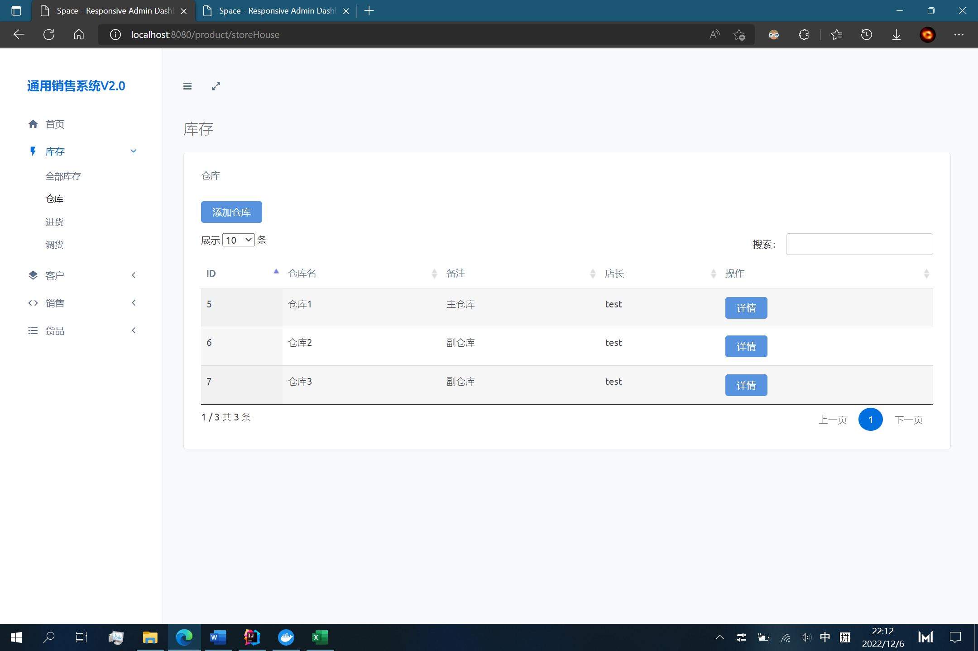

* 其他角色进入无权限页面

